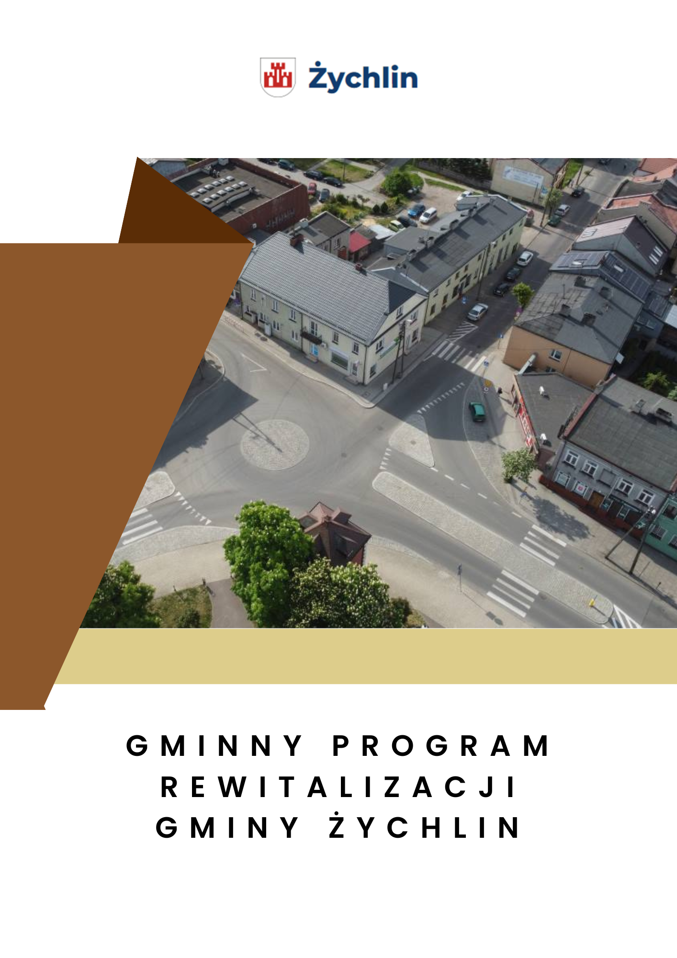
Spis treści
1. Wprowadzenie 3
2. Obszar rewitalizacji Gminy Żychlin 6
3. Szczegółowa diagnoza obszaru rewitalizacji 8
3.1. Sfera społeczna 8
3.2. Sfera gospodarcza 36
3.3. Sfera środowiskowa 46
3.4. Sfera przestrzenno-funkcjonalna 57
3.5. Sfera techniczna 68
3.6. Podsumowanie negatywnych zjawisk i potencjałów obszaru rewitalizacji 77
4. Powiązanie gminnego programu rewitalizacji z dokumentami strategicznymi gminy 79
5. Wizja stanu obszaru po przeprowadzeniu rewitalizacji 82
6. Cele rewitalizacji i kierunki działań 83
7. Opis przedsięwzięć 85
7.1. Podstawowe przedsięwzięcia rewitalizacyjne 85
7.2. Dopuszczalne przedsięwzięcia rewitalizacyjne 103
8. Szacunkowe ramy finansowe oraz ramowy harmonogram realizacji programu 104
9. Mechanizmy integrowania działań oraz przedsięwzięć rewitalizacyjnych 106
10. Opis struktury zarządzania realizacją gminnego programu rewitalizacji 109
11. System monitoringu i oceny programu rewitalizacji 110
12. Zakres zmian w innych uchwałach 113
13. Specjalna strefa rewitalizacji 113
14. Sposób realizacji programu w zakresie planowania i zagospodarowania przestrzennego 113
14.1. Zakres niezbędnych zmian w Studium Uwarunkowań i Kierunków Zagospodarowania Przestrzennego gminy 113
14.2. Zmiany w Miejscowych Planach Zagospodarowania Przestrzennego gminy 113
15. Partycypacja społeczna 114
16. Ocena oddziaływania na środowisko 117
Załącznik do Gminnego Programu Rewitalizacji Gminy Żychlin 117
Spis fotografii 118
Spis map 118
Spis rysunków 118
Spis tabel 119
Spis wykresów 119

- Wprowadzenie

W zrównoważonym rozwoju krajów europejskich rewitalizacja traktowana jest jako metoda rozwiązywania problemów społecznych, gospodarczych i przestrzennych. W krajach Unii Europejskiej główne cele gospodarki przestrzennej określone są w Europejskiej Karcie Zagospodarowania Przestrzennego, wyznaczając standardy przestrzenne odnośnie zapewnienia zrównoważonego rozwoju społeczno- gospodarczego we wszystkich regionach, poprawy jakości życia, odpowiedzialnego gospodarowania zasobami oraz racjonalnego wykorzystania terenów.
Tadeusz Kaczmarek w pracy „Rewitalizacja miast w Polsce na tle doświadczeń europejskich” terminem „rewitalizacja” określa planowe działania w celu zmiany struktury funkcjonalno- przestrzennej zdegradowanych obszarów miasta i w konsekwencji ich ożywienia gospodarczego i społecznego.
Profesor Krzysztof Skalski tłumaczy pojęcie „rewitalizacja” jako całość działań obejmujących program remontów, modernizacji i zabudowy przestrzeni publicznej, rewaloryzacji zabytków na wybranym obszarze w powiązaniu z rozwojem gospodarczym i społecznym. Rewitalizacja jest połączeniem działań technicznych z programami ożywienia gospodarczego i działaniem na rzecz rozwiązania problemów społecznych.
Jeszcze trafniejsza definicja rewitalizacji została sformułowana przez dr Andreasa Billerta:
Rewitalizacja odnosi się do kompleksowego procesu odnowy obszaru zurbanizowanego, którego przestrzeń, funkcje i substancja uległy procesowi strukturalnej degradacji, wywołującej stan kryzysowy, uniemożliwiający lub znacznie utrudniający prawidłowy rozwój ekonomiczny i społeczny tego obszaru jak i zrównoważony rozwój całego miasta.
Kluczowe w tej definicji jest stwierdzenie, że rewitalizacja to reakcja na stan kryzysowy, który przejawia się nie tylko w degradacji substancji, ale także – a nawet przede wszystkim – w degradacji funkcji i przestrzeni. A więc rewitalizacja to działania o charakterze naprawczym w sferze
architektoniczno-urbanistycznej (substancja), społecznej i gospodarczej (funkcja) oraz
ekologiczno-przestrzennej. A. Billert stwierdza wręcz:
Rewitalizacja jest, więc odpowiedzią na stan kryzysowy obszaru miejskiego i obejmuje zespół kompleksowych działań, koordynowanych i zarządzanych przez sektor publiczny (gminę), opartych na aktywnej współpracy organów i instytucji polityczno- administracyjnych oraz podmiotów społecznych.
Wreszcie warto porównać przytoczone definicje z kolejną, sformułowaną przez Wojciecha Kłosowskiego:
Rewitalizacja oznacza ponowne ożywienie procesów społeczno- gospodarczych na obszarze, w którym procesy te zamarły. Obszary wymagające rewitalizacji to nie obszary wybrane pod kątem wartości zabytkowej, ale obszary o szczególnej kumulacji problemów społeczno- gospodarczych (w tym także najczęściej – remontowo- architektonicznych).
W historycznych miastach europejskich bardzo często obszarami takimi są najstarsze dzielnice miast, stanowiące zespoły zabytkowe. Jednak to nie zabytkowy charakter predystynuje je do rewitalizacji, ale właśnie szczególna kumulacja wielu problemów społecznych i gospodarczych w jednym miejscu.
I dalej:
Rewitalizacja musi angażować zawsze wszystkich aktorów lokalnej sceny: władzę samorządową i różne służby publiczne, a z drugiej strony – biznes i organizacje obywatelskie, a wreszcie – samych mieszkańców.

W cytowanych definicjach podkreśla się to, co pozwala odróżnić rewitalizację od innych form kompleksowej interwencji w przestrzeń miejską.

Widzimy więc, że cele rewitalizacji są usytuowane w sferze społeczno-gospodarczej i ekologiczno-przestrzennej, a działania infrastrukturalne i architektoniczno-urbanistyczne są tym celom podporządkowane (mają charakter narzędziowy); nie jest więc rewitalizacją działanie wyłącznie remontowo- budowlane, które nie ma wskazanego celu społecznego, gospodarczego lub ekologiczno-przestrzennego;

Tadeusz Kaczmarek zwraca uwagę, że działania rewitalizacyjne mają wymiar:
- przestrzenny – nowy wizerunek obszarów rewitalizowanych;
- funkcjonalny – nowe przeznaczenie terenu – nowe funkcje lub odrodzenie dawnych, ale często w nowym wymiarze jakościowym;
- gospodarczy – powstanie nowych impulsów rozwoju gospodarczego, rozwój istniejącej lub implantacja nowych działalności, rozbudzenie mechanizmów rynkowych (np. korzyści dla aglomeracji);
- społeczny – podniesienie poziomu życia, stworzenie lepszych warunków zamieszkania, pracy, komunikacji, korzystania z usług, wypoczynku;
- kulturowy – zharmonizowanie przestrzeni miejskiej, nadanie nowych wartości miejscom (obszarom), rozbudzenie tożsamości terytorialnej, poprawa wizerunku miasta.

Rewitalizacja to reakcja na kryzys, który obejmuje dany obszar i przejawia się w wielu dziedzinach na raz; nie jest więc rewitalizacją działanie podejmowane poza obszarem kryzysowym (stąd kluczowe znaczenie trafnego wyznaczenia obszaru do rewitalizacji).

Rewitalizacja musi być realizowana w formie współpracy zróżnicowanych partnerów lokalnych: zarówno sektora publicznego (z reguły – gminy), jak i lokalnych przedsiębiorców oraz sektora pozarządowego, a często także innych partnerów (miejscowych uczelni, policji itp.); nie jest więc rewitalizacją program nieuwzględniający zaangażowania partnerów prywatnych: zarówno komercyjnych jak i niekomercyjnych.
Zgodnie z ustawą z dnia 9 października 2015 roku o rewitalizacji, przed przystąpieniem do sporządzenia Gminnego Programu Rewitalizacji, gmina musi wyznaczyć obszar zdegradowany oraz obszar podlegający rewitalizacji (Art. 8). Zgodnie z zapisami Art. 9 ustawy o rewitalizacji obszar gminy znajdujący się w stanie kryzysowym z powodu koncentracji negatywnych zjawisk społecznych, w szczególności bezrobocia, ubóstwa, przestępczości, wysokiej liczby mieszkańców będących osobami ze szczególnymi potrzebami, o których mowa w ustawie z dnia 19 lipca 2019 r. o zapewnianiu dostępności osobom ze szczególnymi potrzebami (Dz. U. z 2020 r. poz. 1062), niskiego poziomu edukacji lub kapitału społecznego, a także niewystarczającego poziomu uczestnictwa w życiu publicznym i kulturalnym, można wyznaczyć jako obszar zdegradowany w przypadku występowania na nim ponadto co najmniej jednego z następujących negatywnych zjawisk:
1) gospodarczych – w szczególności niskiego stopnia przedsiębiorczości, słabej kondycji lokalnych przedsiębiorstw lub
2) środowiskowych – w szczególności przekroczenia standardów jakości środowiska, obecności odpadów stwarzających zagrożenie dla życia, zdrowia ludzi lub stanu środowiska, lub
3) przestrzenno-funkcjonalnych – w szczególności niewystarczającego wyposażenia w infrastrukturę techniczną i społeczną lub jej złego stanu technicznego, braku dostępu do podstawowych usług lub ich niskiej jakości, niedostosowania rozwiązań urbanistycznych do zmieniających się funkcji obszaru, niedostosowania infrastruktury do potrzeb osób ze szczególnymi potrzebami, o których mowa w ustawie z dnia 19 lipca 2019 r. o zapewnianiu dostępności osobom ze szczególnymi potrzebami, niskiego poziomu obsługi komunikacyjnej, niedoboru lub niskiej jakości terenów publicznych, lub
4) technicznych – w szczególności degradacji stanu technicznego obiektów budowlanych, w tym o przeznaczeniu mieszkaniowym, oraz niefunkcjonowaniu rozwiązań technicznych umożliwiających efektywne korzystanie z obiektów budowlanych, w szczególności w zakresie energooszczędności, ochrony środowiska i zapewniania dostępności osobom ze szczególnymi potrzebami, o których mowa w ustawie z dnia 19 lipca 2019 r. o zapewnianiu dostępności osobom ze szczególnymi potrzebami.
Obszar taki został wytyczony zgodnie z ustawą o rewitalizacji.

- Obszar rewitalizacji Gminy Żychlin

Obszar rewitalizacji Gminy Żychlin to obszar strategiczny, który został wyznaczony w celu poprawy jakości życia mieszkańców, przywrócenia wartości historycznych i kulturowych, jak również zwiększenia atrakcyjności inwestycyjnej i turystycznej gminy.
Zgodnie z ustawą z dnia 9 października 2015 roku o rewitalizacji, przed przystąpieniem do sporządzenia Gminnego Programu Rewitalizacji, gmina musiała wyznaczyć obszar zdegradowany oraz obszar podlegający rewitalizacji (Art. 8). Zgodnie z zapisami Art. 9 ustawy o rewitalizacji obszar gminy znajdujący się w stanie kryzysowym z powodu koncentracji negatywnych zjawisk społecznych, w szczególności bezrobocia, ubóstwa, przestępczości, wysokiej liczby mieszkańców będących osobami ze szczególnymi potrzebami, o których mowa w ustawie z dnia 19 lipca 2019 r. o zapewnianiu dostępności osobom ze szczególnymi potrzebami (Dz. U. z 2020 r. poz. 1062), niskiego poziomu edukacji lub kapitału społecznego, a także niewystarczającego poziomu uczestnictwa w życiu publicznym i kulturalnym, można wyznaczyć jako obszar zdegradowany w przypadku występowania na nim ponadto co najmniej jednego z następujących negatywnych zjawisk:
1) gospodarczych – w szczególności niskiego stopnia przedsiębiorczości, słabej kondycji lokalnych przedsiębiorstw lub
2) środowiskowych – w szczególności przekroczenia standardów jakości środowiska, obecności odpadów stwarzających zagrożenie dla życia, zdrowia ludzi lub stanu środowiska, lub
3) przestrzenno-funkcjonalnych – w szczególności niewystarczającego wyposażenia w infrastrukturę techniczną i społeczną lub jej złego stanu technicznego, braku dostępu do podstawowych usług lub ich niskiej jakości, niedostosowania rozwiązań urbanistycznych do zmieniających się funkcji obszaru, niedostosowania infrastruktury do potrzeb osób ze szczególnymi potrzebami, o których mowa w ustawie z dnia 19 lipca 2019 r. o zapewnianiu dostępności osobom ze szczególnymi potrzebami, niskiego poziomu obsługi komunikacyjnej, niedoboru lub niskiej jakości terenów publicznych, lub
4) technicznych – w szczególności degradacji stanu technicznego obiektów budowlanych, w tym o przeznaczeniu mieszkaniowym, oraz niefunkcjonowaniu rozwiązań technicznych umożliwiających efektywne korzystanie z obiektów budowlanych, w szczególności w zakresie energooszczędności, ochrony środowiska i zapewniania dostępności osobom ze szczególnymi potrzebami, o których mowa w ustawie z dnia 19 lipca 2019 r. o zapewnianiu dostępności osobom ze szczególnymi potrzebami.
W związku z tym, zgodnie z mapą poniżej oznaczono obszar zdegradowany (kolorem czerwonym) i obszar podlegający rewitalizacji (kolorem zielonym) zgodnie z przesłankami ustawowymi. Mapa cyfrowa obszaru zdegradowanego i obszaru rewitalizacji stanowi załącznik w formacie DXF do Gminnego Programu Rewitalizacji Gminy Żychlin.
Mapa 1. Obszar zdegradowany oraz obszar rewitalizowany w mieście Żychlin
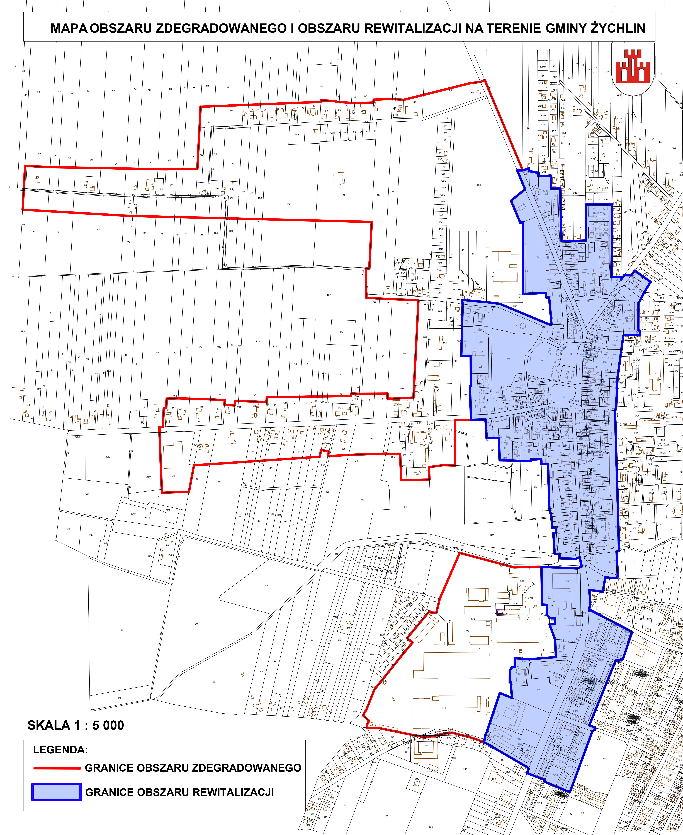

Analizy potwierdzone wizją lokalną wykazały, że miasto Żychlin jako jedyna jednostka osadnicza w gminie spełnia wszystkie przesłanki ustawowe, aby uznać je za teren zdegradowany. To tutaj kumulują się problemy społeczne, gospodarcze, techniczne, środowiskowe oraz przestrzenno-funkcjonalne. Infrastruktura jest zdegradowana lub jej degradacja bezpośrednio wpływa na życie społeczne.
Na terenie zdegradowanym wyznaczono obszar rewitalizacji. Zgodnie z Art. 10 pkt 2 ustawy o rewitalizacji „obszar rewitalizacji nie może być większy niż 20% powierzchni gminy oraz zamieszkały przez więcej niż 30% liczby mieszkańców gminy. Obszar rewitalizacji może być podzielony na podobszary, w tym podobszary nieposiadające ze sobą wspólnych granic”.
Wytyczono zatem obszar rewitalizacji, obejmuje on część obszaru zdegradowanego, cechuje się szczególną koncentracją negatywnych zjawisk. Teren ten jest istotny dla rozwoju lokalnego całej gminy.
Wyznaczono jeden obszar o kumulacji negatywnych zjawisk. Został oznaczony na mapie kolorem zielonym. To na tym obszarze koncentrować się będą działania projektowe zmierzające do zmiany istniejącego stanu. Obszar rewitalizowany ma 0,514 km² (tj. 0,67% powierzchni gminy) oraz jest zamieszkany przez około 2460 osób tj. 21,45% ludności gminy.

- Szczegółowa diagnoza obszaru rewitalizacji

  - Sfera społeczna

Diagnoza obszaru rewitalizacji została poszerzona o dane statystyczne odnoszące się do całego obszaru gminy. Jest to niezwykle ważne, ponieważ pokazuje zmiany w środowisku gminy, które bezpośrednio wpływają na strefę (np. starzenie się społeczeństwa, niski przyrost naturalny).

LICZBA LUDNOŚCI
Gmina Żychlin należy do województwa łódzkiego, powiatu kutnowskiego, zamieszkuje ją 12,14% ludności powiatu. Jest jedną z mniejszych obszarowo gmin w Polsce. Według stanu na dzień 31 grudnia 2021 roku gmina liczyła 11 464 mieszkańców, w tym miasto Żychlin liczyło 7 866, a obszar wiejski 3 598 mieszkańców.
Tabela 1 Ludność faktycznie zamieszkała na obszarze gminy Żychlin w latach 2012 – 2021
 | 2012 | 2013 | 2014 | 2015 | 2016 | 2017 | 2018 | 2019 | 2020 | 2021
gmina ogółem | 12596 | 12489 | 12433 | 12283 | 12190 | 12084 | 11986 | 11836 | 11628 | 11 464
kobiety | 6523 | 6468 | 6440 | 6355 | 6319 | 6251 | 6192 | 6106 | 6010 | 5 941
mężczyźni | 6073 | 6021 | 5993 | 5928 | 5871 | 5833 | 5794 | 5730 | 5618 | 5 523
miasto Żychlin | 8688 | 8576 | 8537 | 8453 | 8376 | 8288 | 8220 | 8109 | 7964 | 7 866
obszar wiejski | 3908 | 3913 | 3896 | 3830 | 3814 | 3796 | 3766 | 3727 | 3664 | 3 598
Źródło: Główny Urząd Statystyczny, Bank Danych Lokalnych (opracowanie własne)
W badanym okresie, w odniesieniu do roku bazowego, sumaryczna liczba ludności zmniejszyła się o 1 132 osoby (8,98%).
Wykres 1 Liczba mieszkańców w gminie Żychlin w latach 2012 - 2021

Źródło: Główny Urząd Statystyczny, Bank Danych Lokalnych (opracowanie własne)
Obserwowane zjawisko depopulacji jest odzwierciedleniem ogólnokrajowej tendencji zmniejszania się liczby ludności. Postępująca depopulacja będzie z pewnością miała swoje negatywne konsekwencje rozwojowe w każdym wymiarze funkcjonowania społeczeństwa.
Dokładniejsze dane dotyczące liczby mieszkańców udostępnił Urząd Gminy w Żychlinie. Do najliczniejszych pod względem liczby mieszkańców miejscowości należy Żychlin (miasto) oraz wieś Dobrzelin. 200 i więcej mieszkańców liczą wsie: Grabów, Śleszyn oraz Wola Popowa. W pozostałych miejscowościach poziom zróżnicowania jest znaczny i kształtuje się od 4 mieszkańców w Aleksandrowie do 132 w Budzyniu. Miejscowości Jadwigów oraz Szczytów nie są zamieszkane. Według tych danych, liczba mieszkańców gminy ogółem wynosi 11 196 osób, przy czym 7 568 zamieszkuje miasto Żychlin, zaś 3 628 obszar wiejski gminy. Mieszkańcy miasta stanowią zatem 67,59% ogółu mieszkańców gminy Żychlin.
Tabela 2 Liczba mieszkańców w poszczególnych miejscowościach w gminie Żychlin – stan na 31.12.2021 r.
Nazwa miejscowości / ulica | Liczba mieszkańców ogółem
Ogółem | 11 196
Żychlin | 7 568
1 Maja | 351
3 Maja | 64
al. Racławickie | 47
Barlickiego | 33
Blizińskiego | 64
Chabrowa | 17
Cicha | 29
Cmentarna | 4
Dąbrowskiego | 271
Dobra | 16
Dobrzelińska | 28
Dolna | 21
Fabryczna | 0
Głowackiego | 99
Graniczna | 3
inż. Z. Okoniewskiego | 632
Pl. Jana Pawła II | 89
Jaśminowa | 19
Kilińskiego | 85
Konwaliowa | 11
Krótka | 0
Kolejowa | 0
Kościuszki | 24
Krasickiego | 250
Kwiatowa | 2
Łąkowa | 767
Łukasińskiego | 244
Mała | 4
M. Konopnickiej | 192
Mickiewicza | 48
Młyńska | 37
Narutowicza | 961
Nowa | 2
Orłowskiego | 6
Pl. 29 Listopada | 171
Pl. Wolności | 117
Polowa | 55
Pomorska | 66
Prusa | 19
Przeskok | 0
Reja | 5
Różana | 9
Sannicka | 106
Spacerowa | 0
Sienkiewicza | 215
Słowackiego | 41
Ściegiennego | 18
Śląska | 10
Ul. Traugutta | 496
Oś. Traugutta | 1069
Waryńskiego | 250
Tuwima | 3
Wiejska | 101
Wrzosowa | 0
Wspólna | 27
Zdrojowa | 23
Złota | 1
Żeromskiego | 346
MIEJSCOWOŚCI | 3 628
Biała | 54
Grzybów Hornowski | 61
Buszków Dolny | 56
Buszkówek | 46
Orątki Górne | 27
Budzyń | 132
Brzeziny | 54
Śleszyn Mały | 8
Marianka | 17
Chochołów | 77
Orątki Dolne | 16
Strzelce | 21
Czesławów | 85
Drzewoszki Małe | 17
Dobrzelin z podziałem na ul. | 1 087
Słowackiego | 40
Wł. Jagiełły | 430
Dolna | 10
Dobrzelińska | 3
Działkowa | 35
Dworcowa | 60
Jabłonkowa | 261
Janowska | 7
Kasztanowa | 70
Kolejkowa | 17
Narutowicza | 0
Polna | 2
Przytorze | 0
Słoneczna | 19
Stawowa | 5
Szkolna | 120
Wagowa | 8
Wiśniowa | 0
Drzewoszki Wielkie | 55
Aleksandrów | 4
Grabie | 84
Grabów z podziałem na ulice: | 331
Budzyńska | 6
Dworcowa | 159
Górska | 47
Grabówek | 29
Szkolna | 90
Grzybów Dolny | 28
Gajew Grzybowski | 33
Janów Grzybowski | 17
Jadwigów | 0
Klemensów Grzybowski | 28
Kaczkowizna | 89
Sędki | 35
Szczytów | 0
Kruki | 15
Balików | 61
Zarębów | 85
Pasieka | 103
Sokołówek | 93
Śleszyn z podziałem na ulice: | 229
Biała | 12
Cmentarna | 12
Górna | 42
Kamilewska | 10
Kasztanowa | 143
Parkowa | 3
Piaskowa | 7
Tretki | 5
Dzwonków | 15
Gajew | 9
Stanisławów | 20
Wola Popowa z podziałem na ulice: | 200
Budzyńska | 37
Górna | 10
Lipowa | 7
Łukasińskiego | 56
Polna | 4
Wiejska | 21
Żeromskiego | 65
Zagroby | 10
Kędziory | 6
Kozanki | 24
Leśne | 9
Zgoda | 31
Oleszcze | 35
Śleszynek | 78
Żabików | 74
Aleksandrówka | 64
Źródło: Opracowanie własne na podstawie danych Urzędu Gminy w Żychlinie
Na dzień 31 grudnia 2021 roku (wg danych statystycznych GUS) gęstość zaludnienia wynosiła:
- gmina Żychlin - 150 os./km²,
- powiat kutnowski - 106 os./km²,
- województwo łódzkie - 133 os./km².
W porównaniu z danymi wojewódzkimi i powiatowymi skupianie się ludzi w gminie na wyznaczonej powierzchni jest znacznie większe. Wpływ na to ma miejsko-wiejski charakter gminy, w szczególności osiedla z zabudową wielorodzinną.

Na zmianę liczby mieszkańców wpływ mają wysokość przyrostu naturalnego (różnica między liczbą urodzeń i zgonów) oraz saldo migracji (różnica między napływem ludności na dany teren i odpływem z niego).

RUCH NATURALNY LUDNOŚCI
W latach poddanych analizie, przyrost naturalny w gminie Żychlin był co roku ujemny. Najniższa wartość wskaźnika na 1000 ludności została odnotowana dla roku 2020 (-9,97) oraz dla roku 2021
(-9,57). Niski wynik przyrostu naturalnego w latach 2020-2021, może być już efektem trwającej wówczas pandemii. Pandemia bardzo uderzyła w decyzję Polaków o posiadaniu dziecka, powodując brak poczucia bezpieczeństwa, stabilizacji życiowej. Problem rosnącego ujemnego przyrostu naturalnego dotyczy całego kraju.
Tabela 3 Przyrost naturalny, urodzenia, zgony na 1000 ludności na terenie gminy Żychlin (stan w dniu 31.XII) w latach 2012-2021
 | 2012 | 2013 | 2014 | 2015 | 2016 | 2017 | 2018 | 2019 | 2020 | 2021
urodzenia żywe | 8,55 | 8,93 | 9,48 | 7,28 | 9,00 | 7,34 | 8,73 | 6,11 | 7,46 | 7,18
zgony | 13,46 | 13,08 | 11,32 | 13,91 | 13,50 | 13,69 | 14,46 | 13,56 | 17,43 | 16,75
przyrost naturalny | -4,91 | -4,15 | -1,85 | -6,63 | -4,50 | -6,35 | -5,73 | -7,45 | -9,97 | -9,57
Źródło: Główny Urząd Statystyczny, Bank Danych Lokalnych (opracowanie własne)
Wykres 2 Przyrost naturalny na 1000 ludności na terenie gminy Żychlin (stan w dniu 31 XII) w latach 2012 – 2021

Źródło: Główny Urząd Statystyczny, Bank Danych Lokalnych (opracowanie własne)

Zjawisko kryzysowe: Ujemny przyrost naturalny
Na wykresie poniżej przedstawiono kształtowanie się przyrostu naturalnego w latach 2012-2021 w podziale na miasto Żychlin oraz obszar wiejski gminy. Widoczne jest szybsze tempo zmniejszania się wartości wskaźnika na obszarze miasta.
Wykres 3 Przyrost naturalny na 1000 ludności w podziale na miasto Żychlin i obszar wiejski gminy w latach 2012 - 2021

Źródło: Główny Urząd Statystyczny, Bank Danych Lokalnych (opracowanie własne)
MIGRACJE
Migracje ludności są bardzo istotnym czynnikiem wpływającym na liczbę i strukturę ludności danego regionu. „Migracjami (lub wędrówkami) ludności nazywamy całokształt przemieszczeń prowadzących do stałej lub okresowej zmiany miejsca zamieszkania osób. Migracje uważa się za najważniejszy przejaw przestrzennej mobilności ludności”.
Tabela 4 Migracje wewnętrzne i zagraniczne w gminie Żychlin w latach 2012 -2021
 | 2012 | 2013 | 2014 | 2015 | 2016 | 2017 | 2018 | 2019 | 2020 | 2021
migracje wewnętrzne
zameldowania | 130 | 103 | 112 | 107 | 113 | 119 | 115 | 145 | 81 | 137
wymeldowania | 184 | 144 | 166 | 178 | 161 | 147 | 188 | 171 | 158 | 175
saldo | -54 | -41 | -54 | -71 | -48 | -28 | -73 | -26 | -77 | - 38
migracje zagraniczne
zameldowania | 5 | 1 | 7 | x | 0 | 2 | 0 | 5 | 1 | 3
wymeldowania | 16 | 15 | 7 | x | 1 | 2 | 1 | 1 | 0 | 1
saldo | -11 | -14 | 0 | x | -1 | 0 | -1 | 4 | 1 | 2
saldo migracji ogółem | -65 | -55 | -54 | x | -49 | -28 | -74 | -22 | -76 | - 36
Źródło: Główny Urząd Statystyczny, Bank Danych Lokalnych (opracowanie własne), x- brak informacji wiarygodnych lub porównywalnych
W gminie Żychlin w całym analizowanym okresie odnotowano ujemne saldo migracji ogółem oraz saldo migracji wewnętrznych. W 2021 roku ujemna wartość salda migracji ogółem osiągnęła -36 osób. Dane dla roku 2015 dla migracji zagranicznych (GUS) są niedostępne.
Większość migracji następuje w ruchu wewnętrznym, w ruchu zagranicznym w ostatnich latach ruch ludności jest nieznaczny.
Wykres 4 Saldo migracji w gminie Żychlin w latach 2012 – 2021

Źródło: Główny Urząd Statystyczny, Bank Danych Lokalnych (opracowanie własne)
Bilans salda migracji wewnętrznych na przestrzeni analizowanych lat jest ujemny i wynosi
(-510) mieszkańców. Wartość salda migracji zagranicznych w analizowanym okresie również jest ujemna i wynosi (-34). Wskazane powyżej wartości opisujące ruch migracyjny pokazują, że w ciągu ostatnich lat więcej ludzi zdecydowało się na opuszczenie gminy Żychlin i zamieszkanie w innym miejscu. Gminę w ciągu badanych lat łącznie opuściły 544 osoby.

STRUKTURA WIEKU LUDNOŚCI
W strukturze wieku ludności można wyróżnić trzy podstawowe kategorie, które są istotne z punktu widzenia rynku pracy i zasobów siły roboczej:
- ludność w wieku przedprodukcyjnym, tj. w wieku od 0 do 17 lat,
- ludność w wieku produkcyjnym, w tym: kobiety od 18 do 59 lat, a mężczyźni od 18 do 64 lat,
- ludność w wieku poprodukcyjnym, w tym: kobiety od 60 lat i więcej, a mężczyźni od 65 lat
i więcej.
Osoby w wieku produkcyjnym dzielimy na dwie kategorie: osoby mobilne oraz osoby niemobilne. Osoby mobilne charakteryzują się gotowością do podjęcia zmian w swoim życiu zawodowym, zmianą pracy, stanowiska pracy, chęcią przekwalifikowania się, nabycia nowych umiejętności. Osoby znajdujące się w przedziale wiekowym produkcyjnym niemobilnym to osoby, które nie wykazują chęci do zmiany pracy, stanowiska pracy, nie są zainteresowane zdobyciem nowych kwalifikacji zawodowych.
W gminie Żychlin osoby w wieku produkcyjnym mobilnym w 2021 roku stanowiły 58,61% ogółu osób w wieku produkcyjnym.
Tabela 5 Ludność w wieku przedprodukcyjnym, produkcyjnym i poprodukcyjnym w gminie Żychlin w latach 2012 – 2021
Struktura ludności wg ekonomicznych grup wieku (stan w dniu 31XII)
Ludność w wieku: | Lata
 | 2012 | 2013 | 2014 | 2015 | 2016 | 2017 | 2018 | 2019 | 2020 | 2021
Przedprodukcyjnym ogółem (17 lat i mniej) | 1940 | 1898 | 1872 | 1848 | 1844 | 1823 | 1826 | 1787 | 1748 | 1 733
Produkcyjnym ogółem | 8034 | 7919 | 7809 | 7632 | 7480 | 7307 | 7128 | 6972 | 6753 | 6 594
Produkcyjnym mobilnym | 4628 | 4574 | 4536 | 4450 | 4362 | 4270 | 4199 | 4088 | 4004 | 3 865
Produkcyjnym niemobilnym | 3406 | 3345 | 3273 | 3182 | 3118 | 3037 | 2929 | 2884 | 2749 | 2 729
Poprodukcyjnym ogółem | 2622 | 2672 | 2752 | 2803 | 2866 | 2954 | 3032 | 3077 | 3127 | 3 137
W % ogółem ludność w wieku:
przedprodukcyjnym | 15,4 | 15,2 | 15,1 | 15,0 | 15,1 | 15,1 | 15,2 | 15,1 | 15,0 | 15,1
produkcyjnym | 63,8 | 63,4 | 62,8 | 62,1 | 61,4 | 60,5 | 59,5 | 58,9 | 58,1 | 57,5
poprodukcyjnym | 20,8 | 21,4 | 22,1 | 22,8 | 23,5 | 24,4 | 25,3 | 26,0 | 26,9 | 27,4
Źródło: Główny Urząd Statystyczny, Bank Danych Lokalnych (opracowanie własne)
Z powyższych danych wynika, że w latach 2012- 2021 w gminie Żychlin obserwujemy:
- spadek liczby ludności w wieku przedprodukcyjnym o 207 osób;
- spadek liczby ludności w wieku produkcyjnym o 1 440 osób,
- wzrost liczby ludności w wieku poprodukcyjnym o 515 osób.
W gminie dominuje ludność w wieku produkcyjnym, obejmując 57,5% społeczeństwa, niekorzystnym zjawiskiem jest zauważalny na przestrzeni badanych lat ciągły wzrost liczby osób w wieku poprodukcyjnym osiągając 27,4% społeczeństwa oraz stopniowy spadek liczby osób w wieku przedprodukcyjnym. Zmiany w strukturze wieku ludności (tendencja do zmniejszania się liczby dzieci i młodzieży) dają podstawy do twierdzenia, że proces ten będzie postępował. Problem dotyczy większości gmin województwa łódzkiego.
Z powyższych danych wynika, że w latach 2012 - 2021 w gminie Żychlin:
- zmniejszył się udział liczby ludności w wieku przedprodukcyjnym o 10,67 punktu procentowego,
- zmniejszył się udział liczby ludności w wieku produkcyjnym o 17,92 punktu procentowego,
- zwiększył się udział liczby ludności w wieku poprodukcyjnym o 19,64 punktu procentowego.
Wykres 5 Ludność w wieku przedprodukcyjnym, produkcyjnym i poprodukcyjnym w Gminie Żychlin w latach 2012 – 2021 [%]

Źródło: Główny Urząd Statystyczny, Bank Danych Lokalnych (opracowanie własne)

Zjawisko kryzysowe: Wysoki udział osób w wieku poprodukcyjnym
Bazując na danych udostępnionych przez Urząd Gminy w Żychlinie wskazuje się, iż w gminie Żychlin udział osób w wieku poprodukcyjnym w ogólnej liczbie mieszkańców gminy (11 196) wynosi 2 716 osób, co stanowi 24,26% ogółu. Kolorem wyróżniono wartości wskaźników wyższe od średniej dla gminy ogółem.
Tabela 6 Udział osób w wieku poprodukcyjnym w ogólnej liczbie ludności na danym obszarze w gminie Żychlin [%] – stan na 31.12.2021 r. – z uwzględnieniem wartości wskaźnika wyższych niż średnia gminy
 | udział osób w wieku poprodukcyjnym w ogólnej liczbie ludności
Ogółem | 24,26%
Żychlin | 26,22%
Biała | 18,52%
Grzybów Hornowski | 14,75%
Buszków Dolny | 32,14%
Buszkówek | 30,43%
Orątki Górne | 14,81%
Budzyń | 12,88%
Brzeziny | 11,11%
Śleszyn Mały | 0,00%
Marianka | 23,53%
Chochołów | 14,29%
Orątki Dolne | 56,25%
Strzelce | 14,29%
Czesławów | 18,82%
Drzewoszki Małe | 5,88%
Dobrzelin | 18,12%
Drzewoszki Wielkie | 16,36%
Aleksandrów | 25,00%
Grabie | 20,24%
Grabów | 19,64%
Grzybów Dolny | 32,14%
Gajew Grzybowski | 24,24%
Janów Grzybowski | 23,53%
Jadwigów
Klemensów Grzybowski | 28,57%
Kaczkowizna | 25,84%
Sędki | 28,57%
Szczytów
Kruki | 40,00%
Balików | 27,87%
Zarębów | 22,35%
Pasieka | 22,33%
Sokołówek | 23,66%
Śleszyn | 17,90%
Tretki | 20,00%
Dzwonków | 26,67%
Gajew | 22,22%
Stanisławów | 5,00%
Wola Popowa | 23,00%
Zagroby | 40,00%
Kędziory | 33,33%
Kozanki | 8,33%
Leśne | 33,33%
Zgoda | 16,13%
Oleszcze | 5,71%
Śleszynek | 25,64%
Żabików | 29,73%
Aleksandrówka | 26,56%
Źródło: Opracowanie własne na podstawie danych Urzędu Gminy w Żychlinie

POMOC SPOŁECZNA
Efektywna realizacja usług społecznych i ich sprawne funkcjonowanie wymagają dopasowania oraz dostosowania działań z wielu obszarów do rzeczywistych potrzeb mieszkańców gminy. Usługi społeczne w gminie Żychlin przyczyniają się do zwalczania dyskryminacji, zapewnienia równości płci, poprawy warunków życia, tworzenia równych szans dla wszystkich i uczestnictwa w życiu społecznym.
Na terenie gminy Żychlin istnieje szereg instytucji działających na rzecz wspierania dzieci, młodzieży i rodzin. Wśród nich należy wymienić: szkoły, przedszkola, Miejsko-Gminny Ośrodek Pomocy Społecznej, Posterunek Policji, Żychliński Dom Kultury (Zedek), kluby sportowe, placówki służby zdrowia, świetlice, organizacje pozarządowe statutowo zajmujące się pomocą dziecku i rodzinie.
Kluczową instytucją przeciwdziałania wykluczeniu społecznemu na terenie gminy Żychlin jest Miejsko-Gminny Ośrodek Pomocy Społecznej. Celem działalności jest organizowanie i wykonywanie zadań z zakresu pomocy społecznej, w szczególności poprzez doprowadzenie do życiowego usamodzielnienia potrzebujących osób i rodzin i zintegrowanie ich w środowiskach. Do zadań pomocy społecznej należy przyznawanie i wypłacanie świadczeń, prowadzenie pracy socjalnej, rozwój i prowadzenie niezbędnej infrastruktury socjalnej czy rozwijanie nowych form pomocy.
W 2021 roku najwięcej rodzin korzystało z pomocy społecznej z tytułu ubóstwa, następnie: bezrobocia, niepełnosprawności oraz długotrwałej lub ciężkiej choroby. Dane przedstawia tabela poniżej.

Tabela 7 Powody trudnej sytuacji życiowej w 2021 roku
Powód trudnej sytuacji życiowej | Liczba rodzin
 | 2021
Ubóstwo | 350
Bezdomność | 5
Potrzeba ochrony macierzyństwa | 35
Bezrobocie | 210
Niepełnosprawność | 118
Długotrwała lub ciężka choroba | 105
Bezradność w sprawach opiekuńczo-wychowawczych i prowadzenia gospodarstwa domowego | 17
Przemoc w rodzinie | 37
Alkoholizm | 17
Narkomania | 2
Trudności w przystosowaniu do życia po zwolnieniu z zakładu karnego | 4
Zdarzenie losowe | 1
Klęska żywiołowa lub ekologiczna | 24
Źródło: Raport o stanie Gminy Żychlin za 2021 rok
W 2021 roku w gminie Żychlin 459 gospodarstw domowych korzystało ze środowiskowej pomocy społecznej. Liczba osób korzystających z tego rodzaju wsparcia wyniosła 807.
Tabela 8 Gospodarstwa domowe oraz liczba osób korzystających ze środowiskowej pomocy społecznej w gminie Żychlin w latach 2012 – 2021
 | 2012 | 2013 | 2014 | 2015 | 2016 | 2017 | 2018 | 2019 | 2020 | 2021
gospodarstwa domowe ogółem | 787 | 737 | 699 | 669 | 640 | 595 | 537 | 510 | 473 | 459
osoby ogółem | 1734 | 1622 | 1511 | 1410 | 1370 | 1170 | 1033 | 1015 | 862 | 807
Źródło: Główny Urząd Statystyczny, Bank Danych Lokalnych (opracowanie własne)
Na przestrzeni badanych lat w Gminie Żychlin zauważalny jest stały spadek liczby gospodarstw domowych korzystających ze środowiskowej pomocy społecznej. W 2021 roku wskaźnik ten był niższy w stosunku do roku 2011 o 328 gospodarstw. Maleje również liczba osób korzystających ze wsparcia, w stosunku do roku 2011, wskaźnik ten zmniejszył się o 927 osób.
Wykres 6 Beneficjenci środowiskowej pomocy społecznej w gminie Żychlin w latach 2012 – 2021

Źródło: Główny Urząd Statystyczny, Bank Danych Lokalnych (opracowanie własne)

Analizy Miejsko-Gminnego Ośrodka Pomocy Społecznej w Żychlinie wykazują, że ubóstwo jest problemem szczególnie niebezpiecznym ze względu na swoje skutki, w tym m.in. zmniejszenie popytu na towary, utrudnienie lub wręcz uniemożliwienie korzystania z różnych opcji zdobywania wykształcenia czy poprawy stanu zdrowia, wzrost przestępczości i zjawiska patologii społecznych. Co jednak najistotniejsze w analizie tego problemu, to fakt powielania tego zjawiska – dzieci z rodzin żyjących w ubóstwie bardzo często również żyją na niskim poziomie i korzystają ze wsparcia pomocy społecznej. W większości przypadków stwierdzono, że główną przyczyną ubóstwa jest problem bezrobocia oraz niskich dochodów uzyskiwanych z funkcjonujących gospodarstw rolnych. Ponadto z pomocy społecznej z powodu ubóstwa korzystają w dużej mierze osoby samotne lub starsze. Opracowując Strategię Rozwiązywania Problemów Społecznych Gminy Żychlin na lata 2021-2026, w środowisku lokalnym przeprowadzono badanie ankietowe.
Odpowiadając na pytanie, jakie problemy najczęściej dotykają osób starszych w gminie, respondenci wskazywali głównie na samotność, niewystarczający dostęp do specjalistycznych usług i opieki medycznej, niskie dochody przyczyniające się do ubóstwa oraz problemy komunikacyjne, a także brak zainteresowania i pomocy ze strony rodziny oraz bezradność w prowadzeniu gospodarstwa domowego. Zwrócono także uwagę na brak oferty spędzania czasu wolnego oraz marginalizację i wykluczenie społeczne.
W ankiecie zapytano mieszkańców o problemy, jakie najczęściej dotykają osób niepełnosprawnych w gminie. W odpowiedzi wymieniano najczęściej bariery architektoniczne, niedostosowanie infrastruktury gminnej i budynków użyteczności publicznej, utrudniony dostęp do specjalistycznej opieki zdrowotnej i usług rehabilitacyjnych, brak ofert pracy oraz placówek wsparcia dziennego. Wskazywano także na izolację i wykluczenie społeczne oraz brak odpowiedniej oferty spędzania czasu wolnego oraz zajęć dla dorosłych osób niepełnosprawnych. Większość respondentów biorących udział w badaniu ankietowym zauważa obecność osób niepełnosprawnych w środowisku. Mieszkańcy dostrzegają też niedostatki w specjalistycznej opiece oraz braki w infrastrukturze, upatrując w tych sferach źródła problemów, z którymi borykają się osoby dotknięte niepełnosprawnością.
W ujawnionych przypadkach stosowania przemocy w rodzinie lub uzasadnionego podejrzenia, że w danej rodzinie dochodzi do przemocy, wdrażana i prowadzona jest procedura „Niebieskiej Karty”. Obejmuje ona ogół czynności podejmowanych przez przedstawicieli Miejsko-Gminnego Ośrodka Pomocy Społecznej, Policji, oświaty, ochrony zdrowia, Gminnej Komisji Rozwiązywania Problemów Alkoholowych i organizacji pozarządowych, a wszystkie te działania koordynuje Przewodniczący Zespołu Interdyscyplinarnego w gminie.

Zjawisko kryzysowe: Wysoki udział osób objętych pomocą społeczną
Z danych statystycznych przedstawionych przez Miejsko-Gminny Ośrodek Pomocy Społecznej w Żychlinie wynika, iż na dzień 31.12.2021 roku 3,33% mieszkańców gminy Żychlin korzystało ze wsparcia instytucji pomocy społecznej (373 osoby).
Powody korzystania ze świadczeń są różnorodne i w wielu przypadkach nie są wskazywane pojedynczo, lecz występują łącznie. Poniżej przedstawiono wskaźnik: udział liczby osób objętych pomocą społeczną w liczbie mieszkańców ogółem na danym obszarze. Kolorem wyróżniono wartości wskaźników wyższe od średniej dla gminy ogółem.
Tabela 9 Udział osób objętych pomocą społeczną w gminie Żychlin w obrębie danej miejscowości w liczbie mieszkańców ogółem danej jednostki [%] – stan na 31.12.2021 r. – z uwzględnieniem wartości wskaźnika wyższych niż średnia gminy
 | udział liczby osób objętych pomocą społeczną
Ogółem | 3,33%
Żychlin | 4,15%
Biała | 1,85%
Grzybów Hornowski | 0,00%
Buszków Dolny | 0,00%
Buszkówek | 0,00%
Orątki Górne | 7,41%
Budzyń | 3,03%
Brzeziny | 1,85%
Śleszyn Mały | 62,50%
Marianka | 0,00%
Chochołów | 2,60%
Orątki Dolne | 0,00%
Strzelce | 0,00%
Czesławów | 1,18%
Drzewoszki Małe | 5,88%
Dobrzelin | 2,30%
Drzewoszki Wielkie | 0,00%
Aleksandrów | 0,00%
Grabie | 0,00%
Grabów | 1,51%
Grzybów Dolny | 0,00%
Gajew Grzybowski | 0,00%
Janów Grzybowski | 0,00%
Jadwigów
Klemensów Grzybowski | 0,00%
Kaczkowizna | 0,00%
Sędki | 0,00%
Szczytów
Kruki | 0,00%
Balików | 0,00%
Zarębów | 0,00%
Pasieka | 1,94%
Sokołówek | 0,00%
Śleszyn | 1,75%
Tretki | 0,00%
Dzwonków | 0,00%
Gajew | 0,00%
Stanisławów | 0,00%
Wola Popowa | 1,50%
Zagroby | 0,00%
Kędziory | 0,00%
Kozanki | 0,00%
Leśne | 0,00%
Zgoda | 3,23%
Oleszcze | 0,00%
Śleszynek | 0,00%
Żabików | 0,00%
Aleksandrówka | 3,13%
Źródło: Opracowanie własne na podstawie danych Urzędu Gminy w Żychlinie oraz Miejsko-Gminnego Ośrodka Pomocy Społecznej w Żychlinie

ZJAWISKO KRYZYSOWE: Przemoc w rodzinie
Wg stanu na dzień 31.12.2021 r. w gminie Żychlin aktywnych było 20 Niebieskich Kart, w tym 13 funkcjonowało na obszarze miasta Żychlina (dane Miejsko-Gminnego Ośrodka Pomocy Społecznej w Żychlinie). Ze względu na wrażliwość danych nie przedstawiono danych liczbowych wskazujących, ile Niebieskich Kart funkcjonuje w danej miejscowości. Na potrzeby analizy wszystkie miejscowości, w których procedura funkcjonuje zostały potraktowane jako obszar, na którym zdiagnozowano występowanie zjawiska kryzysowego. Są to miasto Żychlin oraz miejscowości: Dobrzelin, Grabie oraz Grabów.

BEZROBOCIE
Bezrobocie stanowi jeden z najtrudniejszych problemów społeczno-gospodarczych. Rozmiar bezrobocia zależy od systemu gospodarczego i aktualnie prowadzonej polityki krajowego rynku pracy. Związane jest zwykle z poziomem nowych inwestycji i trwałym zatrudnianiem pracowników w nowopowstałych i nowoczesnych zakładach pracy sektora publicznego lub prywatnego.
Udział bezrobotnych zarejestrowanych w liczbie ludności w wieku produkcyjnym w gminie Żychlin (7,7%) jest wyższy niż średnia dla powiatu kutnowskiego (5,7%) oraz województwa łódzkiego (4,4%). W samej gminie Żychlin odnotowuje się zaś niewiele wyższą wartość wskaźnika dla miasta niż dla obszaru wiejskiego, różnica wynosi 0,4 pkt procentowego.
Wykres 7 Udział bezrobotnych zarejestrowanych w liczbie ludności w wieku produkcyjnym w gminie Żychlin, powiecie kutnowskim i województwie łódzkim w roku 2021 [%]

Źródło: Opracowanie własne na podstawie Banku Danych Lokalnych GUS.
Poziom bezrobocia w powiatach województwa łódzkiego wskazuje na znaczne zróżnicowanie regionalne tego zjawiska na całym obszarze województwa. Różnica między najwyższą i najniższą stopą bezrobocia za 2021 rok wyniosła 4,5 punktu procentowego. Powiatem o najwyższej stopie bezrobocia jest kutnowski (7,5%), wskaźnik ten wysoki jest również w powiatach pajęczańskim (7,2%) oraz tomaszowskim (7%). Najlepsza sytuacja pod tym względem występuje w powiecie rawskim (3%) oraz skierniewickim (3,5%). Kolejne wartości wskaźnika przekraczają już 4%.
W 2021 roku w gminie Żychlin odnotowano wyższą szacunkową stopę bezrobocia rejestrowanego (10,1%) niż w powiecie kutnowskim (7,5%), a także województwie łódzkim (5,6%), co wskazuje na mniej korzystną sytuację na rynku pracy w gminie, niż w średnio w regionie.
Wykres 8 Szacunkowa stopa bezrobocia rejestrowanego [%] w 2021 r. w gminie Żychlin na tle powiatu kutnowskiego i województwa łódzkiego.

Źródło: Opracowanie własne na podstawie danych www.polskawliczbach.pl

Poniżej przedstawiono dane obrazujące sytuację na rynku pracy w gminie Żychlin. Analizę rozpoczęto od przedstawienia danych statystycznych dotyczących liczby zarejestrowanych osób bezrobotnych z podziałem na płeć. Lata 2013 - 2018 to systematyczny spadek poziomu bezrobocia w gminie Żychlin. Kolejne lata (2019 – 2020) pokazują niewielki wzrost liczby bezrobotnych. Rok 2021 to ponownie spadek liczby bezrobotnych do poziomu 508 osób, w stosunku do roku poprzedniego to o 87 osób mniej. W roku 2021 kobiety stanowiły 59,25% bezrobotnych ogółem. Wśród bezrobotnych w całym badanym okresie dominują kobiety. Na przestrzeni 10 lat liczba bezrobotnych w gminie spadła o 503 osoby, spadek o 49,75%. Obserwujemy również spadek % w udziale bezrobotnych zarejestrowanych w liczbie ludności w wieku produkcyjnym na przestrzeni badanych lat. W 2011 roku bezrobotni stanowili 12,6% osób w wieku produkcyjnym, a w 2021 roku już 7,7%.
Tabela 10 Bezrobotni zarejestrowani z obszaru gminy Żychlin w latach 2012 – 2021
bezrobotni zarejestrowani z podziałem na płeć
lata | 2012 | 2013 | 2014 | 2015 | 2016 | 2017 | 2018 | 2019 | 2020 | 2021
ogółem | 1 011 | 1 039 | 975 | 860 | 787 | 654 | 584 | 592 | 595 | 508
mężczyźni | 445 | 453 | 424 | 346 | 331 | 247 | 213 | 211 | 228 | 207
kobiety | 566 | 586 | 551 | 514 | 456 | 407 | 371 | 381 | 367 | 301
udział bezrobotnych zarejestrowanych w liczbie ludności w wieku produkcyjnym (w %)
lata | 2012 | 2013 | 2014 | 2015 | 2016 | 2017 | 2018 | 2019 | 2020 | 2021
ogółem | 12,6 | 13,1 | 12,5 | 11,3 | 10,5 | 9,0 | 8,2 | 8,5 | 8,8 | 7,7
mężczyźni | 10,4 | 10,7 | 10,1 | 8,4 | 8,2 | 6,2 | 5,5 | 5,5 | 6,2 | 5,8
kobiety | 15,1 | 15,9 | 15,2 | 14,6 | 13,3 | 12,2 | 11,4 | 12,0 | 12,0 | 10,0
Źródło: Główny Urząd Statystyczny, Bank Danych Lokalnych

Wykres 9 Bezrobotni zarejestrowani z obszaru gminy Żychlin z podziałem na płeć w latach 2012 – 2021

Źródło: Główny Urząd Statystyczny, Bank Danych Lokalnych (opracowanie własne)
W 2021 roku udział bezrobotnych zarejestrowanych w liczbie ludności w wieku produkcyjnym w gminie Żychlin wyniósł 7,7% (wskaźnik dla powiatu kutnowskiego wyniósł 5,7%, zaś dla województwa łódzkiego 4,4%).

Zjawisko kryzysowe: Wysoki udział osób bezrobotnych w ogóle mieszkańców w wieku produkcyjnym
Według danych udostępnionych przez Powiatowy Urząd Pracy w Kutnie, na dzień 31.12.2021 r. w gminie Żychlin bez pracy pozostawało 508 osób, przy czym 348 osób pochodziło z terenu miasta, co stanowiło 68,5% ogółu. Średnio w gminie bez pracy pozostaje 7,59% osób w wieku produkcyjnym.
Poniżej przedstawiono wskaźnik: udział zarejestrowanych osób bezrobotnych w liczbie mieszkańców w wieku produkcyjnym na danym obszarze. Kolorem wyróżniono wartości wskaźników wyższe od średniej dla gminy ogółem.
Tabela 11 Udział bezrobotnych w ogóle mieszkańców w wieku produkcyjnym w obrębie danej miejscowości w gminie Żychlin [%] – stan na 31.12.2021 r. – z uwzględnieniem wartości wskaźnika wyższych niż średnia gminy
 | udział osób bezrobotnych w ogóle mieszkańców w wieku produkcyjnym
Ogółem | 7,59%
Żychlin | 7,91%
Biała | 25,81%
Grzybów Hornowski | 2,27%
Buszków Dolny | 5,88%
Buszkówek | 3,57%
Orątki Górne | 20,00%
Budzyń | 8,51%
Brzeziny | 6,98%
Śleszyn Mały | 0,00%
Marianka | 0,00%
Chochołów | 7,55%
Orątki Dolne | 0,00%
Strzelce | 0,00%
Czesławów | 7,84%
Drzewoszki Małe | 16,67%
Dobrzelin | 9,19%
Drzewoszki Wielkie | 2,50%
Aleksandrów | 0,00%
Grabie | 13,21%
Grabów | 6,80%
Grzybów Dolny | 12,50%
Gajew Grzybowski | 0,00%
Janów Grzybowski | 11,11%
Jadwigów
Klemensów Grzybowski | 0,00%
Kaczkowizna | 7,69%
Sędki | 4,76%
Szczytów | 0,00%
Kruki | 0,00%
Balików | 0,00%
Zarębów | 6,52%
Pasieka | 6,67%
Sokołówek | 1,82%
Śleszyn | 3,97%
Tretki | 0,00%
Dzwonków | 11,11%
Gajew | 0,00%
Stanisławów | 7,69%
Wola Popowa | 1,75%
Zagroby | 0,00%
Kędziory | 0,00%
Kozanki | 7,69%
Leśne | 0,00%
Zgoda | 4,55%
Oleszcze | 12,50%
Śleszynek | 4,35%
Żabików | 2,38%
Aleksandrówka | 5,00%
Źródło: Opracowanie własne na podstawie danych Urzędu Gminy w Żychlinie oraz Powiatowego Urzędu Pracy w Kutnie
Znaczącym problemem rynku pracy w powiecie kutnowskim, również w gminie Żychlin jest bezrobocie długotrwałe. W województwie łódzkim udział osób długotrwale bezrobotnych w ogólnej liczbie bezrobotnych w 2021 roku osiągnął poziom 58,2%, w powiecie 62,98%, natomiast w gminie wynosi średnio 71,85%.

Wykres 10 Udział osób długotrwale bezrobotnych w ogóle bezrobotnych w gminie Żychlin w 2021 r. na tle powiatu kutnowskiego i województwa łódzkiego [%].

Źródło: Opracowanie własne na podstawie danych GUS oraz Powiatowego Urzędu Pracy w Kutnie.
Dość dużym problemem w skali zarówno gminy, powiatu jak i województwa, jest bezrobocie wśród osób, które ukończyły 50 lat, a więc - podobnie jak długotrwale bezrobotni – znajdują się w szczególnej sytuacji na rynku pracy. Wskaźnik dla województwa łódzkiego kształtuje się na poziomie 29,71%, w powiecie kutnowskim osiąga mniej, bo 25,67%, zaś w gminie Żychlin osiąga wartość niższą od wojewódzkiej, jednak wyższą o 2,68 pkt procentowego od powiatu kutnowskiego. Sytuacja osób bezrobotnych po 50 roku życia jest trudniejsza, ponieważ często osoby te mają niższe kwalifikacje zawodowe, nieaktualną wiedzę i mniejsze umiejętności niż osoby młodsze, dodatkowo często również mniejsza jest ich mobilność.
Wykres 11 Udział osób bezrobotnych po 50 r.ż. w ogóle bezrobotnych w gminie Żychlin w 2021 r. na tle powiatu kutnowskiego i województwa łódzkiego [%].

Źródło: Opracowanie własne na podstawie danych GUS oraz Powiatowego Urzędu Pracy w Kutnie.
W kontekście wieku, w nieco lepszej sytuacji na rynku pracy wydają się być osoby do 30 roku życia. W gminie ich udział w ogólnej liczbie bezrobotnych w 2021 roku jest niższy niż w powiecie oraz wyższy niż w województwie. W tej kategorii na obszarze gminy Żychlin zarejestrowano 21,06% osób bezrobotnych.
Wykres 12 Udział osób bezrobotnych do 30 r.ż. w ogóle bezrobotnych w gminie Żychlin w 2021 r. na tle powiatu kutnowskiego i województwa łódzkiego [%].

Źródło: Opracowanie własne na podstawie danych GUS oraz Powiatowego Urzędu Pracy w Kutnie.

Warto nadmienić, iż bezrobocie w dużej mierze przyczynia się do wycofania wielu grup mieszkańców gminy z życia społecznego oraz do pogłębiania się wśród tych osób i rodzin braku umiejętności radzenia sobie z problemami. Skutki bezrobocia odczuwane są w rodzinach również po znalezieniu zatrudnienia. Szczególnie jest to widoczne wśród najuboższych, gdzie pojawiły się uzależnienia, konflikty, problemy wychowawcze. Zjawiska te, występujące długotrwale, prowadzą do rozpadu rodzin, a niektórzy członkowie takich rodzin zmuszeni są szukać pomocy w wyspecjalizowanych instytucjach.

BEZPIECZEŃSTWO
W 2021 roku w strukturze popełnianych na terenie powiatu kutnowskiego przestępstw dominują te o charakterze kryminalnym (63,32% popełnionych przestępstw), przeciwko mieniu (49,1%), przeciwko bezpieczeństwu powszechnemu i bezpieczeństwu w komunikacji razem (17,33%), przeciwko bezpieczeństwu powszechnemu i bezpieczeństwu w komunikacji - drogowe (16,58%) oraz o charakterze gospodarczym (14,67%). Wskaźnik wykrywalności sprawców przestępstw stwierdzonych wyniósł w powiecie 66,9%, a tym samym był niższy w odniesieniu do wskaźnika wykrywalności dla województwa łódzkiego (70,1%).

Wykres 13 Przestępstwa stwierdzone przez policję w zakończonych postępowaniach przygotowawczych w 2021 roku w powiecie kutnowskim.

Źródło: Opracowanie własne na podstawie Banku Danych Lokalnych GUS.

Zjawisko kryzysowe: Czyny karalne
W 2021 roku wg stanu na dzień 31.12.2021 r. w gminie Żychlin zarejestrowano ogółem 90 czynów karalnych, z czego 74, czyli 84,09% popełniono na obszarze Miasta Żychlina. Zdecydowano, że na potrzeby niniejszej analizy wszystkie jednostki, gdzie zarejestrowano czyny karalne należy uznać za obszar występowania zjawiska kryzysowego.
Tabela 12 Liczba zarejestrowanych czynów karalnych na obszarze gminy Żychlin – stan na 31.12.2021 r.
 | czyny karalne
Ogółem | 90
Żychlin | 74
Biała
Grzybów Hornowski
Buszków Dolny
Buszkówek | 1
Orątki Górne
Budzyń
Brzeziny
Śleszyn Mały
Marianka
Chochołów | 1
Orątki Dolne
Strzelce
Czesławów
Drzewoszki Małe
Dobrzelin | 8
Drzewoszki Wielkie
Aleksandrów
Grabie
Grabów | 1
Grzybów Dolny
Gajew Grzybowski
Janów Grzybowski | 1
Jadwigów
Klemensów Grzybowski
Kaczkowizna
Sędki
Szczytów
Kruki
Balików
Zarębów
Pasieka
Sokołówek
Śleszyn | 1
Tretki
Dzwonków
Gajew
Stanisławów
Wola Popowa
Zagroby
Kędziory
Kozanki
Leśne
Zgoda | 1
Oleszcze
Śleszynek | 2
Żabików
Aleksandrówka
Źródło: Komenda Powiatowa Policji w Kutnie

UCZESTNICTWO W ŻYCIU KULTURALNYM
Jednym z elementów życia kulturalnego jest czytelnictwo, którego poziom można zmierzyć danymi dotyczącymi korzystania przez mieszkańców z oferty bibliotek publicznych. W gminie funkcjonuje Miejsko-Gminna Biblioteka Publiczna im. Marii Kownackiej w Żychlinie. Biblioteka utworzona została w 1929 roku, jest najstarszą książnicą w powiecie kutnowskim. Obecna siedziba biblioteki znajduje się budynku wybudowanym w okresie II wojny światowej, budynek znajduje się w Parku Miejskim przy zbiegu ulicy Kościuszki i Al. Racławickie. Żychlińska książnica posiada 2 filie: w Żychlińskim Domu Kultury i w świetlicy wiejskiej w Grzybowie Dolnym oraz punkt biblioteczny przy Szkole Podstawowej im. Marii Kownackiej w Grabowie.

Zjawisko kryzysowe: niski wskaźnik wypożyczeń księgozbioru na 1 czytelnika
Liczba wypożyczeń księgozbioru przypadająca na jednego czytelnika co roku była wyższa na obszarze wiejskim gminy Żychlin. W analizowanych latach 2012 – 2021 liczba ta wzrosła tam o 0,1 woluminu, zaś na obszarze miasta o 2,8 woluminu.

Wykres 14 Wypożyczenia księgozbioru na jednego czytelnika w woluminach w gminie Żychlin w latach 2012-2021.

Źródło: Opracowanie własne na podstawie Banku Danych Lokalnych GUS.

PODSUMOWANIE WYSTĘPOWANIA ZJAWISK KRYZYSOWYCH W SFERZE SPOŁECZNEJ
W tabeli poniżej przedstawiono podsumowanie dotychczasowej analizy, zestawiając zjawiska kryzysowe występujące w sferze społecznej w gminie Żychlin. Dla każdej miejscowości na obszarze wiejskim gminy oraz miasta Żychlin podsumowano liczbę występujących negatywnych zjawisk społecznych (kolumna „ogółem”), kolorem oznaczono wartości wyższe od średniej (2) dla Gminy Żychlin ogółem. W ten sposób wyłoniono obszar koncentracji występowania zjawisk kryzysowych w sferze społecznej – jest to miasto Żychlin (7 zjawisk kryzysowych) oraz miejscowość Dobrzelin (3 zjawiska kryzysowe).

Tabela 13 Podsumowanie analizy zjawisk kryzysowych dla sfery społecznej
 | ujemny przyrost naturalny | wysoki udział osób w wieku poprodukcyjnym | wysoki udział osób objętych pomocą społeczną | przemoc w rodzinie | wysoki udział osób bezrobotnych w ogóle mieszkańców w wieku produkcyjnym | czyny karalne | niski wskaźnik wypożyczeń księgozbioru na 1 czytelnika | ogółem = 52
Ogółem |  |  |  |  |  |  |  | średnia ≈ 2
Żychlin |  |  |  |  |  |  |  | 7
Biała |  |  |  |  |  |  |  | 1
Grzybów Hornowski
Buszków Dolny |  |  |  |  |  |  |  | 1
Buszkówek |  |  |  |  |  |  |  | 2
Orątki Górne |  |  |  |  |  |  |  | 2
Budzyń |  |  |  |  |  |  |  | 1
Brzeziny
Śleszyn Mały |  |  |  |  |  |  |  | 1
Marianka
Chochołów |  |  |  |  |  |  |  | 1
Orątki Dolne |  |  |  |  |  |  |  | 1
Strzelce
Czesławów |  |  |  |  |  |  |  | 1
Drzewoszki Małe |  |  |  |  |  |  |  | 2
Dobrzelin |  |  |  |  |  |  |  | 3
Drzewoszki Wielkie
Aleksandrów |  |  |  |  |  |  |  | 1
Grabie |  |  |  |  |  |  |  | 2
Grabów |  |  |  |  |  |  |  | 2
Grzybów Dolny |  |  |  |  |  |  |  | 2
Gajew Grzybowski
Janów Grzybowski |  |  |  |  |  |  |  | 2
Jadwigów
Klemensów Grzybowski |  |  |  |  |  |  |  | 1
Kaczkowizna |  |  |  |  |  |  |  | 2
Sędki |  |  |  |  |  |  |  | 1
Szczytów
Kruki |  |  |  |  |  |  |  | 1
Balików |  |  |  |  |  |  |  | 1
Zarębów
Pasieka
Sokołówek
Śleszyn |  |  |  |  |  |  |  | 1
Tretki
Dzwonków |  |  |  |  |  |  |  | 2
Gajew
Stanisławów |  |  |  |  |  |  |  | 1
Wola Popowa
Zagroby |  |  |  |  |  |  |  | 1
Kędziory |  |  |  |  |  |  |  | 1
Kozanki |  |  |  |  |  |  |  | 1
Leśne |  |  |  |  |  |  |  | 1
Zgoda |  |  |  |  |  |  |  | 1
Oleszcze |  |  |  |  |  |  |  | 1
Śleszynek |  |  |  |  |  |  |  | 2
Żabików |  |  |  |  |  |  |  | 1
Aleksandrówka |  |  |  |  |  |  |  | 1
Źródło: Opracowanie własne

POGŁĘBIONA DIAGNOZA SFERY SPOŁECZNEJ
Dla obszaru, na którym zidentyfikowano występowanie zjawisk kryzysowych w sferze społecznej, czyli dla miasta Żychlina oraz miejscowości Dobrzelin, przeprowadzono pogłębioną diagnozę sfery społecznej. Przeanalizowano wskaźniki z zakresu pomocy społecznej oraz bezrobocia. W celu ukazania przestrzennego zróżnicowania zjawiska, wskaźniki przygotowano dla obydwu jednostek w podziale na ulice. Dla każdej ulicy podsumowano liczbę występujących negatywnych zjawisk społecznych (kolumna „ogółem”), kolorem oznaczono wartości wyższe od średniej dla analizowanego obszaru. Wyłoniono obszar w stanie kryzysowym z powodu koncentracji negatywnych zjawisk społecznych. Są to ulice:
- w mieście Żychlin: 1 Maja, 3 Maja, Barlickiego, Plac Jana Pawła II, Kilińskiego, Kościuszki, Łukasińskiego, Młyńska, Narutowicza, Plac 29 Listopada, Plac Wolności, Pomorska, Ściegiennego oraz Zdrojowa;
- w Dobrzelinie: Wł. Jagiełły, Janowska oraz Kasztanowa.

Tabela 14 Pogłębiona diagnoza sfery społecznej
obszar | Udział zarejestrowanych osób bezrobotnych wg grup w liczbie ludności w wieku produkcyjnym na danym obszarze; bezrobotni |  |  | Udział liczby osób korzystających z pomocy społecznej wg powodów w liczbie mieszkańców ogółem na danym obszarze; powody |  |  | Ogółem; średnia = 2,86
 | długotrwale | do 25 roku życia | pow. 50 roku życia | ubóstwo | niepełnosprawność | bezrobocie
Ogółem | 4,48% | 0,40% | 1,84% | 1,85% | 1,12% | 1,56% | 103
ŻYCHLIN | 5,75% | 0,59% | 2,23% | 1,96% | 1,18% | 1,70% | 6
1 Maja | 8,19% | 1,72% | 5,17% | 0,85% | 3,99% | 7,69% | 5
3 Maja | 18,18% |  | 6,06% |  | 6,25% | 6,25% | 4
Al. Racławickie | 6,67% |  | 3,33% |  |  |  | 2
Barlickiego | 24,00% | 4,00% | 12,00% | 30,30% | 3,03% | 24,24% | 6
Blizińskiego
Chabrowa
Cicha | 10,53% |  |  |  |  |  | 1
Cmentarna
Dąbrowskiego | 2,63% |  |  | 0,74% | 1,48% | 0,74% | 1
Dobra
Dobrzelińska
Dolna | 7,14% |  |  |  | 4,76% |  | 2
Fabryczna
Głowackiego | 3,45% |  |  |  | 1,01%
Graniczna
inż. Zygmunta Okoniewskiego | 5,59% | 0,29% | 1,76% | 2,22% | 0,95% | 1,27% | 2
Plac Jana Pawła II | 12,50% |  | 7,14% | 2,25% | 2,25% | 6,74% | 5
Jaśminowa
Kilińskiego | 14,29% |  | 4,08% | 7,06% | 2,35% | 7,06% | 5
Konwaliowa
Krótka
Kolejowa
Kościuszki | 5,56% |  | 5,56% | 4,17% | 4,17% |  | 4
Ignacego Krasickiego | 2,21% |  | 1,66% | 1,20% | 0,40% | 0,40%
Kwiatowa
Łąkowa | 3,83% | 0,55% | 0,82% | 0,39% | 0,26% | 0,13% | 1
Łukasińskiego | 3,92% |  | 2,61% | 3,28% | 0,82% | 1,64% | 3
Mała
Marii Konopnickiej | 5,22% |  | 0,87% | 3,13% | 0,52% | 0,52% | 2
Mickiewicza | 4,17% |  |  | 4,17% |  |  | 1
Młyńska | 18,75% |  | 6,25% | 5,41% | 2,70% |  | 4
Narutowicza | 11,05% | 1,73% | 5,18% | 4,37% | 2,29% | 2,71% | 6
Nowa
Ogrodowa
Pl. 29 Listopada | 6,59% |  | 1,10% | 9,36% | 4,68% | 8,19% | 4
Pl. Wolności | 11,39% | 5,06% | 2,53% | 6,84% | 1,71% | 3,42% | 6
Polowa |  |  |  |  | 1,82% |  | 1
Pomorska | 11,63% |  | 4,65% | 3,03% | 1,52% | 3,03% | 5
Prusa
Przeskok
Reja
Różana
Sannicka | 1,59% | 1,59% |  | 1,89% | 0,94% | 0,94% | 2
Spacerowa
Sienkiewicza | 4,29% |  | 1,43% | 0,47%
Słowackiego
Ściegiennego | 8,33% |  | 8,33% | 22,22% | 5,56% | 11,11% | 5
Śląska
Ul. Traugutta | 2,39% | 0,34% | 1,37% |  | 0,20%
Osiedle Traugutta | 4,32% | 0,18% | 1,08% | 0,56% | 0,75% | 0,94%
Waryńskiego | 3,40% | 0,68% | 2,04% | 0,40% | 0,40% |  | 2
Tuwima
Wiejska | 5,36% |  | 1,79% | 0,99% |  |  | 1
Wrzosowa
Wspólna |  |  |  | 3,70% |  |  | 1
Zdrojowa | 20,00% |  |  | 4,35% |  | 4,35% | 3
Złota
Żeromskiego | 4,22% |  | 1,27% | 0,29% |  | 0,29%
DOBRZELIN | 6,65% | 0,14% | 3,54% | 1,10% | 0,74% | 0,55% | 2
Słowackiego |  |  | 3,45% |  |  |  | 1
Wł. Jagiełły | 9,03% |  | 5,21% | 2,79% | 0,70% | 0,93% | 3
Dolna
Dobrzelińska
Działkowa | 8,33% |  | 4,17% |  |  |  | 2
Dworcowa |  |  |  |  | 1,67% | 1,67% | 2
Jabłonkowa | 5,39% | 0,60% | 1,80% |  | 0,77% | 0,38% | 2
Janowska | 16,67% |  | 16,67% |  | 14,29% |  | 3
Kasztanowa | 4,88% |  | 2,44% |  | 1,43% |  | 3
Kolejkowa
Narutowicza
Polna
Przytorze
Słoneczna
Stawowa
Szkolna | 7,69% |  | 3,85% |  |  |  | 2
Wagowa | 16,67% |  |  |  |  |  | 1
Wiśniowa
Źródło: Opracowanie własne

  - Sfera gospodarcza

Analiza gospodarcza ma określić obszary gminy o niskim stopniu przedsiębiorczości oraz słabej kondycji lokalnych przedsiębiorstw.
Choć w gminie Żychlin dominuje rolnictwo, nie brak jest również podmiotów prowadzących działalność w sektorze usług, produkcji czy przetwórstwa rolno-spożywczego. Gmina może pochwalić się stosunkowo dużą liczbą lokalnych przedsiębiorstw. Zapewne ma to istotny wpływ przy dobrej koniunkturze gospodarczej, na spadek liczby osób bezrobotnych. Można niestety oczekiwać negatywnych zmian w tym zakresie z uwagi na wojnę w Ukrainie, wprowadzane ograniczenia w funkcjonowaniu podmiotów gospodarczych oraz efekty pandemii.
Produkcja przemysłowa występuje na terenie miasta Żychlina oraz w Dobrzelinie. Opiera się na bazie firm o profilu elektromaszynowym i spożywczym. Na przestrzeni lat 2015-2020 istniejące zakłady produkcyjne inwestowały w swój rozwój. W 2019 roku ukończono budowę nowego zakładu produkcyjnego firmy Union Chocolate Sp. z o.o. W 2021 roku wybudowano nowy zakład pracy firmy Addev Materials Sp. z o.o. w strefie w Żychlinie. W tych latach lokalne firmy wielokrotnie występowały o wydanie decyzji o warunkach zabudowy w zakresie modernizacji istniejących i budowy nowych obiektów przemysłowych na swoim terenie. Decyzje wydawane były na rzecz: KGS S.A. Oddział „Cukrownia Dobrzelin” – 6 decyzji, Cargill Poland Sp. z o.o. Oddział w Dobrzelinie – 4 decyzje, Fabryka Transformatorów w Żychlinie – 2 decyzje, Union Chocolate Sp. z o.o. – 1 decyzja.
W gminie wyznaczone są tereny przemysłowo-usługowe, położone w Podstrefie Łódzkiej Specjalnej Strefy Ekonomicznej, usytuowane w mieście Żychlin oraz w Dobrzelinie. Są to tereny uzbrojone w najważniejsze media (brak sieci gazowej oraz w jednym przypadku kanalizacji sanitarnej), z zapewnionym dojazdem od dróg (ulic) publicznych. Posiadają głównie komercyjne atrybuty nieruchomości przeznaczonych w obowiązującym miejscowym planie zagospodarowania przestrzennego miasta na cele produkcyjne lub usługowe. Można te zasoby gruntów komunalnych uznać za strategiczne dla rozwoju miasta ze względu na ich położenie w pobliżu centrum, przeznaczenie w miejscowym planie zagospodarowania przestrzennego oraz warunki zaopatrzenia w media. Wymagają one dalszej promocji i szerszego oraz systemowego eksponowania na ponad lokalnym rynku nieruchomości.

LICZBA I STRUKTURA PODMIOTÓW GOSPODARCZYCH
Liczba podmiotów gospodarczych funkcjonujących na obszarze gminy Żychlin w latach 2012 - 2021 kształtowała się w sposób zróżnicowany z tendencją wzrostową. W porównaniu z 2012 rokiem, w 2021 roku na terenie gminy przybyły 72 podmioty gospodarcze ogółem.

Wykres 15 Podmioty gospodarki narodowej wpisane do rejestru Regon w gminie Żychlin w latach 2012 - 2021

Źródło: Główny Urząd Statystyczny, Bank Danych Lokalnych (opracowanie własne)
Najliczniejszy udział w całkowitym zestawieniu podmiotów gospodarki narodowej wpisanych do rejestru REGON w 2021 roku mają podmioty zaklasyfikowane do Sekcji:
- G: Handel hurtowy i detaliczny; naprawa pojazdów samochodowych – 230 podmiotów (26,68% ogółu);
- F: Budownictwo – 120 podmiotów (13,92% ogółu);
- S,T Pozostała działalność usługowa – 88 podmioty (10,20%);
- C: Przetwórstwo przemysłowe – 69 podmiotów (8% ogółu).
Tabela 15 Podmioty gospodarki narodowej w Gminie Żychlin wpisane do rejestru Regon wg sekcji PKD 2007 (stan w dniu 31.12.2021 r.)
Sekcje |  | 2021
1 | Sekcja A  Rolnictwo, leśnictwo, łowiectwo, rybactwo | 35
2 | Sekcja C  Przetwórstwo przemysłowe | 69
3 | Sekcja D  Wytwarzanie i zaopatrywanie w energię elektryczną | 1
4 | Sekcja E  Dostawa wody; gospodarowanie ściekami i odpadami oraz działalność związana z rekultywacją | 2
5 | Sekcja F  Budownictwo | 120
6 | Sekcja G  Handel hurtowy i detaliczny; naprawa pojazdów samochodowych | 230
7 | Sekcja H  Transport i gospodarka magazynowa | 51
8 | Sekcja I  Działalność związana z zakwaterowaniem i usługami gastronomicznymi | 9
9 | Sekcja J  Informacja i komunikacja | 18
10 | Sekcja K  Działalność finansowa i ubezpieczeniowa | 27
11 | Sekcja L  Działalność związana z obsługą rynku nieruchomości | 20
12 | Sekcja M  Działalność profesjonalna, naukowa i techniczna | 57
13 | Sekcja N  Działalność w zakresie usług administrowania i działalność wspierająca | 27
14 | Sekcja O  Administracja publiczna i obrona narodowa | 8
15 | Sekcja P  Edukacja | 38
16 | Sekcja Q  Opieka zdrowotna i pomoc społeczna | 44
17 | Sekcja R  Działalność związana z kulturą, rozrywką i rekreacją | 18
18 | Sekcje S, T  Pozostała działalność usługowa | 88
Ogółem |  | 862
Źródło: Główny Urząd Statystyczny, Bank Danych Lokalnych
Według klasy wielkości dominują mikroprzedsiębiorstwa, niewielki jest w tym udział małych firm. Wg. stanu na dzień 31.12.2021 r. w gminie funkcjonowało dziewięć średnich przedsiębiorstw i jedno duże.
Wykres 16 Rozkład podmiotów gospodarki narodowej według klasy wielkości (stan na dzień 31.12.2021 r.)

Źródło: Główny Urząd Statystyczny, Bank Danych Lokalnych (opracowanie własne)
Spośród wszystkich podmiotów gospodarczych prowadzących działalność na terenie gminy, najwięcej podmiotów zatrudniało od 1 do 9 osób. Na koniec 2021 roku było 824 takich jednostek. Drugą pod względem liczebności grupę stanowiły podmioty zatrudniające od 10 do 49 osób. Na koniec 2021 roku było 29 takich podmiotów. Na koniec 2021 roku na terenie gminy funkcjonowało 8 średnich przedsiębiorstw i jedna duża firma.
Tak jak w całym kraju, w strukturze podmiotów dominuje sektor prywatny - w 2021 roku odnotowano 830 podmiotów gospodarczych, w tym 661 osób fizycznych prowadzących działalność gospodarczą. Na terenie gminy działają również spółki handlowe (47 podmiotów) oraz spółki z udziałem kapitału zagranicznego (6 podmiotów). Liczny udział wśród podmiotów mają także działające stowarzyszenia i organizacje społeczne (44 podmioty). Udział sektora prywatnego ogółem wynosi 96,28%.
Sektor publiczny stanowi 3,36% ogółu podmiotów gospodarki narodowej i jest reprezentowany przez Urząd Gminy w Żychlinie, jednostki oświatowe oraz instytucje kultury.
Tabela 16 Podmioty gospodarki narodowej w gminie Żychlin w 2021 roku
Podmioty wg sektorów własnościowych |  | 2021
1. | podmioty gospodarki narodowej ogółem | 862
2. | sektor publiczny – jednostki ogółem | 29
3. | państwowe i samorządowe jednostki prawa budżetowego | 23
 | Spółki handlowe | 2
4. | sektor prywatny - ogółem | 830
5. | osoby fizyczne prowadzące działalność gospodarczą | 661
6. | spółki handlowe | 47
7. | spółki handlowe z udziałem kapitału zagranicznego | 6
8. | spółdzielnie | 8
9. | fundacje | 2
10. | stowarzyszenia i organizacje społeczne | 44
Źródło: Główny Urząd Statystyczny, Bank Danych Lokalnych

ROLNICTWO
Na terenie gminy występują gleby o zróżnicowanej przydatności rolniczej, przy czym dominują gleby dobre i bardzo dobre o wysokim wskaźniku bonitacji (III i IV klasa bonitacyjna). Słabe gleby zajmują tylko niewielkie powierzchnie w północno-wschodniej części gminy. Najsłabsze użytki rolne to piaszczyste gleby o składzie mechanicznym piasków luźnych lub piasków słabo gliniastych. Obszar gleb średnich i słabych jest niewielki. Stwarza to duże możliwości do intensyfikacji upraw polowych, a także rozwoju warzywnictwa i sadownictwa.

WIZJA LOKALNA - NEGATYWNE ZJAWISKA W SFERZE GOSPODARCZEJ
Podczas wizji lokalnej przeprowadzonej w miesiącach sierpień – październik 2022 roku przeprowadzono szereg rozmów z lokalnymi przedsiębiorcami. Wyznaczono tereny o szczególnych problemach gospodarczych, które pogłębiać się mogą w związku ze spowolnieniem gospodarczym, które nastąpiło na jesieni 2022 i trwać może do końca 2024 roku. Problemy wiązać się również będą ze wzrostem cen energii i ubożeniem społeczeństwa.
Obszarem o kumulacji negatywnych zjawisk gospodarczych jest zabytkowe centrum miasta, m.in. Plac 29 Listopada, ulice: Narutowicza, Łukasińskiego, Kościuszki i Kilińskiego. Występuje tu stopniowy zanik firm wszelkiego typu.
Handel artykułami spożywczymi przeniósł się z centrum do nowo wybudowanych dyskontów spożywczych usytuowanych na osiedlach, głównie w dużych skupiskach mieszkaniowych. Drobny handel umiera w całym mieście, brakuje małych, rodzinnych sklepów spożywczo-przemysłowych, które kiedyś zlokalizowane były właśnie w ww. obszarze - historycznym centrum Żychlina. Zniknęły również drobne punkty usługowe, które koncentrują się jedynie na ulicy Narutowicza.
Fotografia 1. Strefa dyskontów w Żychlinie
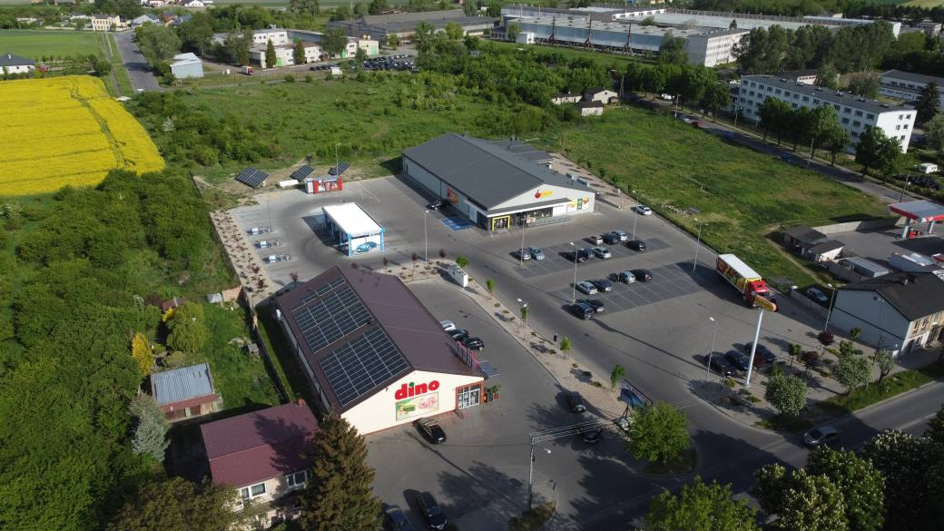
Źródło: Fotografia własna
Fotografia 2. Plac 29 listopada - punkty handlowe
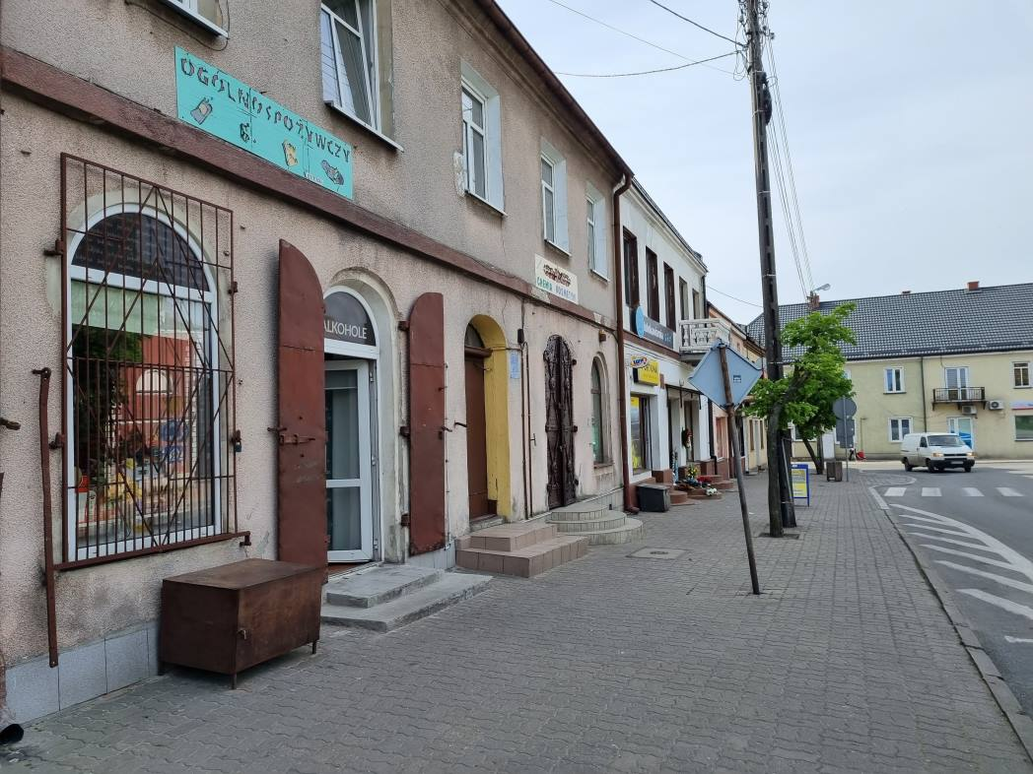
Źródło: Fotografia własna
Na terenie centrum miasta pozostały małe sklepy. Największym powodzeniem cieszą się w nich niestety artykuły alkoholowe. Zazwyczaj inne zakupy dokonywane są w dyskontach spożywczych, ze względu na niższą cenę. Widoczny jest całkowity odpływ przedsiębiorców z centrum miasta. Kamienice w centrum są zaniedbane, co bezpośrednio wpływa na postrzeganie miejsca. Klientami lokalnych punktów handlowych czy usługowych są zatem jedynie mieszkańcy centrum. Brakuje tu punktów gastronomicznych, dlatego miejsce omijają również turyści.
Fotografia 3. Zamknięty lokal w centrum miasta
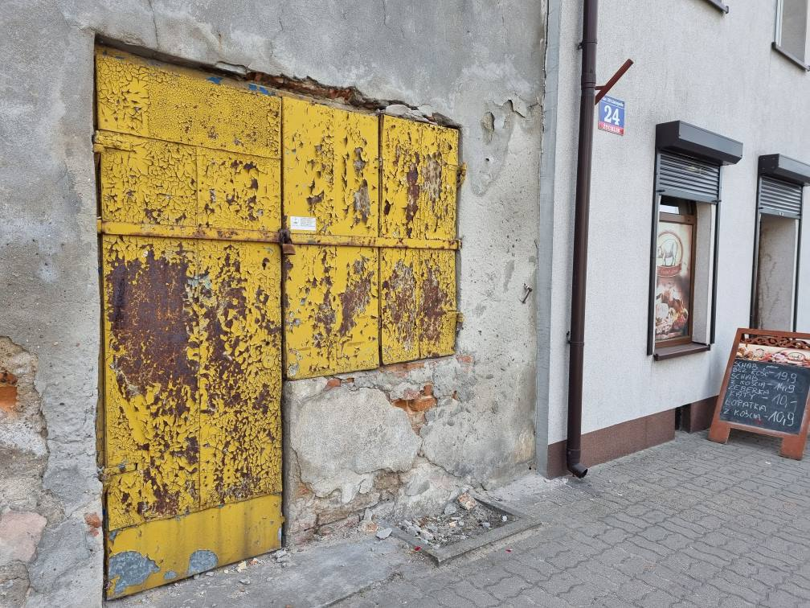
Źródło: Fotografia własna
Fotografia 4. Zamknięty lokal w centrum miasta - dawniej chemia, kosmetyki
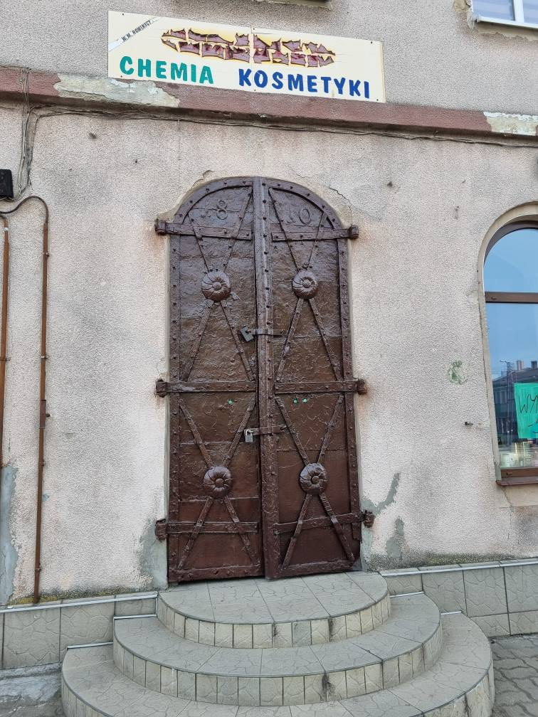
Źródło: Fotografia własna
Fotografia 5. Kwiaciarnia w centrum Żychlina
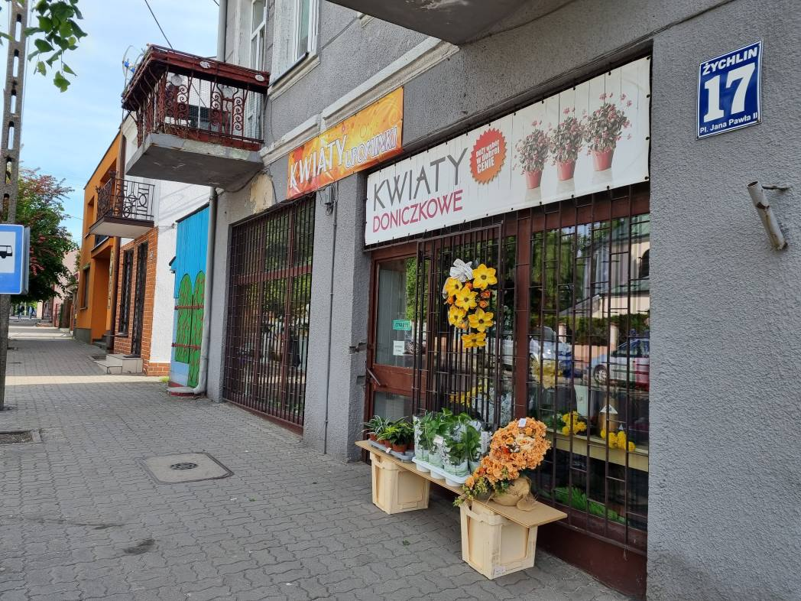
Źródło: Fotografia własna
Fotografia 6. Ulica Traugutta w Żychlinie
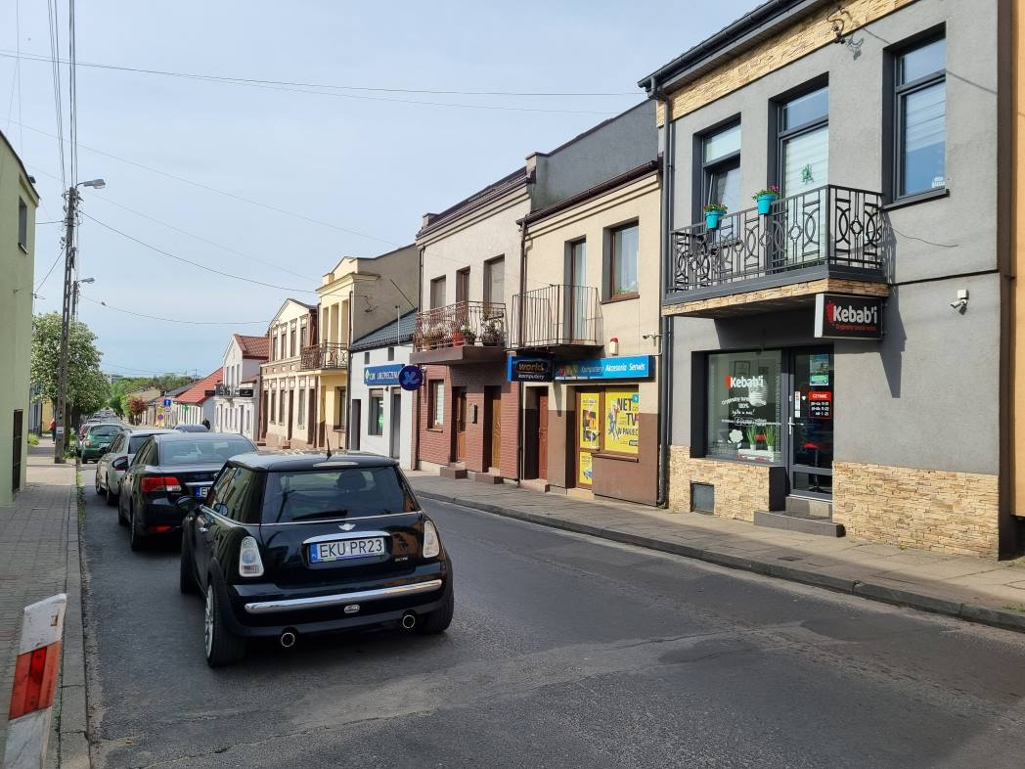
Źródło: Fotografia własna

AKTYWNOŚĆ GOSPODARCZA
W porównaniu z województwem łódzkim w gminie Żychlin można dostrzec mniejszą aktywność w rejestrowaniu nowych podmiotów gospodarczych. Podczas gdy na obszarze łódzkiego zarejestrowano 83 jednostki na 10 tys. ludności, w gminie Żychlin, ale także w powiecie kutnowskim ogółem zarejestrowano ich po 53. W przypadku wyrejestrowywania podmiotów obserwujemy podobne zależności. W 2021 roku w województwie ogółem wykreślono 47 jednostek na 10 tys. ludności, zaś na obszarze gminy 38 jednostek, a w przypadku powiatu kutnowskiego 37. Jednocześnie widoczne jest zróżnicowanie wewnątrz gminy – wskaźniki dla miasta są wyższe od tych odnotowanych dla obszaru wiejskiego.
Tabela 17 Nowo zarejestrowane i wykreślone z rejestru REGON podmioty na 10 tys. ludności w 2021 r. w gminie Żychlin, powiecie kutnowskim i województwie łódzkim.
 | jednostki nowo zarejestrowane w rejestrze REGON na 10 tys. ludności | jednostki wykreślone z rejestru REGON na 10 tys. ludności
Województwo łódzkie | 83 | 47
Powiat kutnowski | 53 | 37
Gmina Żychlin | 53 | 38
Żychlin – miasto | 56 | 39
Żychlin - obszar wiejski | 47 | 36
Źródło: Opracowanie własne na podstawie Banku Danych Lokalnych GUS.

Zjawisko kryzysowe: wyrejestrowanie działalności gospodarczej
Zjawisko kryzysowe: niska liczba zarejestrowanych podmiotów gospodarczych
Według stanu na dzień 31.12.2021 r. na obszarze gminy w 2021 r. zarejestrowano 553 oraz wyrejestrowano 521 podmiotów gospodarczych. Według podziału na miasto oraz obszar wiejski, w obydwu przypadkach większa liczba podmiotów została odnotowana na obszarze miasta Żychlina. Poniżej przedstawiono wskaźnik: stosunek liczby zarejestrowanych i wyrejestrowanych podmiotów gospodarczych do liczby ludności w wieku produkcyjnym na danym obszarze. Kolorem oznaczono wartości niższe w przypadku podmiotów zarejestrowanych oraz wyższe w przypadku podmiotów wyrejestrowanych niż średnia dla gminy Żychlin.
Tabela 18 Stosunek liczby zarejestrowanych i wyrejestrowanych podmiotów gospodarczych do liczby ludności w wieku produkcyjnym na danym obszarze – stan na dzień 31.12.2021 r.
Nazwa miejscowości / ulica | Podmioty zarejestrowane | Podmioty wyrejestrowane
Ogółem | 8,26% | 7,78%
Żychlin
1 Maja | 13,79% | 7,33%
3 Maja | 75,76% | 39,39%
al. Racławickie | 10,00% | 13,33%
Barlickiego |  | 12,00%
Blizińskiego | 8,82% | 2,94%
Chabrowa | 21,43% | 7,14%
Cicha | 10,53% | 5,26%
Cmentarna
Dąbrowskiego | 6,58% | 3,29%
Dobra | 14,29% | 7,14%
Dobrzelińska | 50,00% | 12,50%
Dolna
Fabryczna
Głowackiego | 8,62% | 8,62%
Graniczna
inż. Z. Okoniewskiego | 5,59% | 1,18%
Pl. Jana Pawła II | 12,50% | 21,43%
Jaśminowa | 28,57%
Kilińskiego | 10,20% | 10,20%
Konwaliowa | 16,67% | 16,67%
Krótka
Kolejowa
Kościuszki | 5,56% | 5,56%
Krasickiego | 13,26% | 11,05%
Kwiatowa
Łąkowa | 5,46% | 5,19%
Łukasińskiego | 13,07% | 11,76%
Mała
M. Konopnickiej | 8,70% | 2,61%
Mickiewicza | 12,50% | 8,33%
Młyńska
Narutowicza | 9,50% | 17,27%
Nowa |  | 100,00%
Ogrodowa
Pl. 29 Listopada | 10,99% | 13,19%
Pl. Wolności | 7,59% | 8,86%
Polowa | 17,65% | 14,71%
Pomorska | 4,65% | 9,30%
Prusa | 33,33% | 22,22%
Przeskok
Reja
Różana | 22,22%
Sannicka | 9,52% | 3,17%
Spacerowa
Sienkiewicza | 10,00% | 5,71%
Słowackiego | 11,54% | 7,69%
Ściegiennego | 8,33%
Śląska | 30,00% | 10,00%
Ul. Traugutta | 9,22% | 9,90%
Oś. Traugutta | 5,77% | 9,19%
Waryńskiego | 4,76% | 7,48%
Tuwima
Wiejska | 8,93% | 5,36%
Wrzosowa
Wspólna | 7,14% | 7,14%
Zdrojowa
Złota
Żeromskiego | 9,28% | 6,33%
MIEJSCOWOŚCI
Biała
Grzybów Hornowski | 9,09%
Buszków Dolny | 2,94% | 17,65%
Buszkówek | 3,57%
Orątki Górne | 5,00% | 5,00%
Budzyń | 7,45% | 8,51%
Brzeziny | 2,33% | 6,98%
Śleszyn Mały
Marianka
Chochołów | 1,89% | 3,77%
Orątki Dolne |  | 14,29%
Strzelce | 18,75% | 6,25%
Czesławów | 3,92% | 3,92%
Drzewoszki Małe
Dobrzelin z podziałem na ul.
Słowackiego | 10,34% | 10,34%
Wł. Jagiełły | 4,17% | 5,21%
Dolna
Dobrzelińska
Działkowa
Dworcowa | 17,14% | 8,57%
Jabłonkowa | 4,79% | 2,40%
Janowska
Kasztanowa |  | 4,88%
Kolejkowa
Narutowicza
Polna
Przytorze
Słoneczna | 15,38% | 15,38%
Stawowa
Szkolna | 7,69% | 3,85%
Wagowa
Wiśniowa
Drzewoszki Wielkie | 17,50% | 2,50%
Aleksandrów
Grabie | 13,21%
Grabów z podziałem na ul.
Budzyńska
Dworcowa | 6,86% | 9,80%
Górska | 3,70% | 3,70%
Grabówek |  | 5,88%
Szkolna | 1,79% | 7,14%
Grzybów Dolny |  | 6,25%
Gajew Grzybowski
Janów Grzybowski
Jadwigów
Klemensów Grzybowski | 7,14%
Kaczkowizna | 5,77% | 7,69%
Sędki | 9,52%
Szczytów
Kruki |  | 14,29%
Balików | 11,43% | 2,86%
Zarębów | 4,35%
Pasieka | 5,00% | 6,67%
Sokołówek | 12,73% | 14,55%
Śleszyn z podziałem na ul. | 9,27% | 5,30%
Biała | 40,00%
Cmentarna
Górna | 16,67% | 12,50%
Kamilewska | 14,29%
Kasztanowa | 6,93% | 2,97%
Parkowa |  | 33,33%
Piaskowa |  | 33,33%
Tretki
Dzwonków | 11,11%
Gajew
Stanisławów | 7,69%
Wola Popowa z podziałem na ul.
Budzyńska | 11,76% | 5,88%
Górna
Lipowa |  | 20,00%
Łukasińskiego | 9,09% | 24,24%
Polna
Wiejska
Żeromskiego | 13,51% | 13,51%
Zagroby
Kędziory
Kozanki
Leśne | 20,00%
Zgoda | 4,55% | 4,55%
Oleszcze | 16,67% | 12,50%
Śleszynek | 4,35% | 6,52%
Żabików | 4,76% | 9,52%
Aleksandrówka |  | 5,00%
Źródło: Opracowanie własne na podstawie danych Urzędu Gminy w Żychlinie

  - Sfera środowiskowa

Zgodnie z ustawą o rewitalizacji, kolejnym kryterium oceny jest stan środowiska naturalnego.

GLEBY
Na terenie gminy występują gleby o zróżnicowanej przydatności rolniczej, przy czym dominują gleby dobre i bardzo dobre o wysokim wskaźniku bonitacji 1,17 - 1,10. Ilość gleb średnich i słabych jest niewielka. Stwarza to duże możliwości do intensyfikacji upraw polowych, a także rozwoju warzywnictwa i sadownictwa.

WODY PODZIEMNE I POWIERZCHNIOWE
Obszar miasta i gminy należy do zlewni rzeki Słudwi, lewego dopływu Bzury. Przeważająca część gminy odwadniana jest przez Słudwię przepływającą przez środek gminy z zachodu na wschód i jej dopływy, a tylko wschodnia część gminy odwadniana jest przez rzekę Przysowę - lewy dopływ Słudwi. Przysowa przepływa z północy na południe, przy czym wzdłuż północno - wschodniej granicy na długości 4 km. Niewielka południowa część gminy Żychlin należy do zlewni Bzura od Moszczenicy do Słudwi.
Oprócz rzek i rowów na terenie gminy występują zbiorniki wód powierzchniowych. Są to sztuczne stawy, które głównie zlokalizowane są na terenie cukrowni w Dobrzelinie.
Fotografia 7 Stawy przemysłowe KGS o/Cukrownia w Dobrzelinie
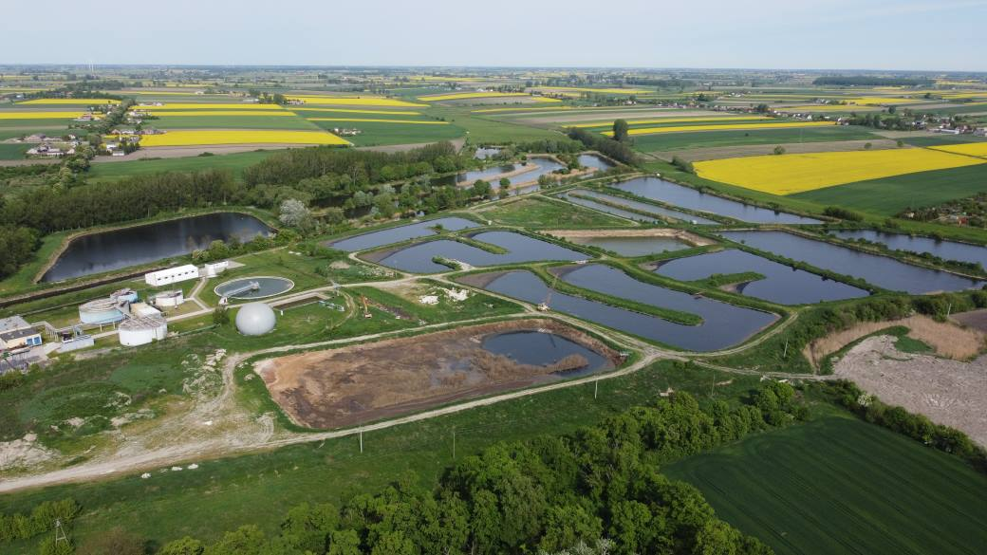
Źródło: Fotografia własna
Ponadto niewielkie stawy występują również w zagłębieniach poeksploatacyjnych. Są to stawy o niewielkiej powierzchni dość płytkie i przeważnie zarastające. Raport o stanie środowiska w województwie łódzkim, który powstał na podstawie badań przeprowadzonych w ramach Państwowego Monitoringu Środowiska w 2017 r. (ostatni dostępny Raport) wskazuje, iż rzeka Słudwia pozostaje w umiarkowanym stanie ekologicznym, jej stan chemiczny określono jako poniżej dobrego, zaś stan jcwp (jednolitych części wód powierzchniowych) określono jako zły.
Podobnie jak gmina, tak i znaczna część miasta odwadniana jest przez rzekę Słudwię. Północna część miasta jest odwadniana do Przysowy, stanowiącej dopływ Słudwi - za pośrednictwem niewielkich strumieni. Głównym ciekiem wodnym przebiegającym przez miasto równoleżnikowo jest rzeka Słudwia, której koryto na terenie miasta jest uregulowane, jego głębokość wynosi około 1,0 m (w rejonie mostu około 3 - 4 m). Poziom wody w rzece ulega wahaniom i jest uzależniony od ulewnych deszczy i wiosennych roztopów.
Oprócz rzeki na terenie miasta występują również:
- bezimienne strumienie, odwadniające północną i częściowo południową jego część, prowadzą one niewielkie ilości wód, okresowo zanikają,
- zamknięte zbiorniki, są to głównie sztuczne stawy,
- zagłębienia poeksploatacyjne.

Zgodnie z Aktualizacją Planu gospodarowania wodami na obszarze dorzecza Wisły na lata 2016-2021 (aPGW), którego obowiązywanie zostało wydłużone, zgodnie z art. 3 pkt 3 ustawy z dnia 17 listopada 2021 r. o zmianie ustawy o szczególnych rozwiązaniach związanych z zapobieganiem, przeciwdziałaniem i zwalczaniem COVID-19, innych chorób zakaźnych oraz wywołanych nimi sytuacji kryzysowych oraz niektórych innych ustaw (Dz. U. poz. 2368), gmina Żychlin, położona na obszarze Państwowego Gospodarstwa Wodnego Wody Polskie Regionalnego Zarządu Gospodarki Wodnej w Warszawie, znajduje się w zasięgu zlewni następujących jednolitych części wód:
- Jednolite Części Wód Powierzchniowych (JCWP):
- PLRW200017272369 (Igla),
- PLRW200017272439 (Słudwia od źródeł do Przysowej bez Przysowej),
- PLRW200017272449 (Przysowa),
- PLRW200017272452 (Dopływ spod Śleszyna Dolnego),
- PLRW20002427249 (Słudwia od Przysowej do ujścia).
- Jednolite Części Wód Podziemnych (JCWPd):
- PLGW200063.
Działania wg aPGW przypisane do kompetencji poszczególnych podmiotów, to:
- Działania do realizowania przez gminę:
- Kontrola postępowania w zakresie gromadzenia ścieków przez użytkowników prywatnych i przedsiębiorców oraz oczyszczania ścieków przez użytkowników prywatnych z częstotliwością co najmniej raz na 3 lata;
- Budowa sieci kanalizacyjnej w aglomeracji Żychlin;
- Działania do realizowania przez właścicieli nieruchomości:
- Budowa nowych zbiorników bezodpływowych oraz remont istniejących;
- Regularny wywóz nieczystości płynnych;
- Budowa indywidualnych systemów oczyszczania ścieków;
- Działania do realizowania przez właścicieli / użytkowników obiektów:
- Coroczne raportowanie pomiarów ilości eksploatowanych wód podziemnych przez właściciela/ użytkownika ujęcia.

OBSZARY PRAWNIE CHRONIONE NA TERENIE GMINY
Na terenie gminy Żychlin występują ograniczone formy ochrony przyrody do których zaliczamy:
- Obszar Chronionego Krajobrazu
Na terenie gminy w jego północno - wschodniej części występuje Obszar Chronionego Krajobrazu Dolina Przysowy ustanowiony na podstawie Uchwały Nr 163/XXVI/88 byłej Wojewódzkiej Rady Narodowej w Płocku z dnia 9 czerwca 1988 r. Podstawa prawna została w późniejszych latach dostosowana do obowiązujących ówcześnie przepisów ustawy o ochronie przyrody za sprawą Rozporządzenia Nr 16/98 Wojewody Płockiego z dnia 27 kwietnia 1998 r. Obszar ten położony jest w granicach gmin: Pacyna, Sanniki, Żychlin i Szczawin Kościelny, ma powierzchnię 5554 ha.
- Obszar Natura 2000
W 2012 roku ustanowiona została kolejna forma ochrony przyrody jaką jest, rozciągający się przy północno – wschodniej i wschodniej granicy Gminy Obszar Specjalnej Ochrony Ptaków Natura 2000 Doliny Przysowy i Słudwi (PLB100003). Ma on powierzchnię 3980,66 ha i obejmuje części gmin Pacyna, Zduny, Żychlin, Szczawin Kościelny i Kiernozia. Obszar został ustanowiony Rozporządzeniem Ministra Środowiska z dnia 29.03.2012 r., które zostało zmienione Rozporządzeniem Ministra Środowiska z dnia 22 czerwca 2017 r
- Pomniki przyrody
Pomniki przyrody występują jako forma ochrony indywidualnej i stanowią pojedyncze twory przyrody żywej lub ich skupiska o szczególnej wartości naukowej. Na terenie gminy występują 3 pomniki przyrody: 2 w mieście i 1 na terenie wsi Dobrzelin. Są to: lipa drobnolistna, topola biała, dąb szypułkowy.
Tabela 19 Pomniki przyrody na terenie gminy Żychlin
Przedmiot ochrony | Określenie położenia przedmiotu poddanego pod ochronę | Opis przedmiotu poddanego pod ochronę | Dokument stanowiący ochronę
Topola biała  (Populus alba) | zlokalizowana w parku wiejskim w Dobrzelinie | wysokość 28 m,  pierśnica 487 cm | Zarządzenie Wicewojewody  Płockiego Nr 12  z dnia 27 listopada 1976 r.
Dąb szypułkowy „Wojtek”  (Quercus robur) | zlokalizowany w Żychlinie, na terenie zakładów EMIT | wysokość 18 m,  pierśnica 290 cm | Orzeczenie Wicewojewody  Płockiego Nr 36  z 20 grudnia 1977 r.
Lipa drobnolistna  (Tilia cordata) | zlokalizowana w Żychlinie przy pl. Jana Pawła II, przy ogrodzeniu kościoła, na działce nr 263 | wysokość 18 m,  pierśnica 220 cm | Zarządzenie Wicewojewody  Płockiego Nr 31/85  z dnia 15 sierpnia 1985 r.
Źródło: Zmiana studium uwarunkowań i kierunków zagospodarowania przestrzennego Gminy i Miasta Żychlin, część I uwarunkowania rozwoju
Mapa 2. Obszary chronione w Gminie Żychlin
Źródło: https://geoserwis.gdos.gov.pl/mapy/

LASY
Lasy i grunty leśne w Gminie Żychlin zajmują wg danych z 2020 roku powierzchnię ok. 44 ha, co stanowi ok. 0,57% powierzchni ogólnej gminy. Wskaźnik lesistości powiatu kutnowskiego to 5,1%, województwa łódzkiego 21,4%, a Polski 29,6%.

ZAGROŻENIA ŚRODOWISKA
Odpady
Na terenie Gminy Żychlin zagrożeniami dla środowiska są odpady komunalne i przemysłowe. Odpady komunalne (bytowo-gospodarcze), które powstają w gospodarstwach domowych, w obiektach użyteczności publicznej i obsługi ludności, w tym nieczystości gromadzone w zbiornikach bezodpływowych oraz odpady uliczne z wyjątkiem odpadów niebezpiecznych z zakładów opieki zdrowotnej i weterynaryjnej.
Odpady komunalne gromadzone są w pojemnikach rozstawionych na terenie gminy. Przy ulicy Granicznej w Żychlinie znajduje się nieczynne składowisko odpadów komunalnych. Posiada ono zabezpieczenie w postaci uszczelnienia, drenażu i zbiornika odsiąków wykonanego w oparciu o rozpoznanie geologiczne. Miejskie składowisko komunalne o powierzchni około 1,8 ha pełniło do 30 czerwca 2018 r. wyłącznie funkcję zastępczą dla RIPOK w Krzyżanówku. Obecnie, zgodnie z Planem Gospodarki Odpadami dla Województwa Łódzkiego na lata 2019 – 2025 z uwzględnieniem lat 2026 – 2031, instalacja pełni rolę czynnego składowiska w fazie eksploatacyjnej.
Producentami największej ilości odpadów przemysłowych z grupy I i II są Zakłady Maszyn Elektronicznych „Emit” S.A. w Żychlinie. Zakład „Emit” S.A. posiada na swoim terenie trzy składowiska odpadów przemysłowych (żużla i odpadów pocyklonowych, gruzu budowlanego). Do zakładów emitujących ponadnormatywne zanieczyszczenia do powietrza należą:
- cukrownia w Dobrzelinie (emituje pył, dwutlenek węgla dwutlenek azotu, tlenek węgla, węglowodory),
- zakłady „Emit” w Żychlinie.
Cały obszar gminy z wyjątkiem jej wschodniej i północno-wschodniej części gminy zagrożony jest stepowieniem gleb, wynikającym z klimatu lokalnego a szczególnie bardzo małej lesistości. Jest to problem również sąsiednich gmin.

Zanieczyszczenie powietrza
Należy również wziąć pod uwagę zanieczyszczenie powietrza. Uchwała Nr XX/303/20 Sejmiku Województwa Łódzkiego z dnia 15 września 2020 r. w sprawie programu ochrony powietrza i planu działań krótkoterminowych dla strefy łódzkiej wskazuje obszary przekroczeń na terenie strefy łódzkiej wytyczone w rocznej ocenie jakości powietrza w województwie łódzkim za rok 2018 przez GIOŚ Regionalny Wydział Monitoringu Środowiska w Łodzi. Wskazano obszary przekroczeń dla pyłu zawieszonego PM10, PM2,5 benzo(a)pirenu oraz ozonu.
Na obszarze Miasta Żychlina odnotowano obszar przekroczeń pyłu zawieszonego PM10:
- powierzchnia obszaru przekroczeń stanowi 16 km²,
- szacunkowa liczba osób narażonych na oddziaływanie zanieczyszczeń wynosi 14 624,
- szacunkowa długość drogi to 44,42 km.
Obszar przekroczeń pyłu zawieszonego PM2,5 obejmuje obszar wiejski gminy Żychlin:
- powierzchnia obszaru przekroczeń stanowi 30,26 km²,
- szacunkowa liczba osób narażonych na oddziaływanie zanieczyszczeń wynosi 1 695,
- szacunkowa długość drogi to 70,00 km.
Uchwała wskazuje, iż: „Pył zawieszony PM10 i PM2,5 jest zanieczyszczeniem powietrza składającym się z mieszaniny drobnych cząstek stałych i ciekłych. Zanieczyszczenia pyłowe mogą pochodzić ze źródeł naturalnych lub antropogenicznych. Ilość pyłu PM10 i PM2,5 w powietrzu może wynikać z emisji bezpośredniej (pył pierwotny) lub też może być wynikiem reakcji między substancjami znajdującymi się w atmosferze (pył wtórny). Prekursorami pyłu wtórnego są przede wszystkim tlenki siarki, tlenki azotu, lotne związki organiczne i amoniak. Pył zawieszony może zawierać substancje toksyczne, takie jak wielopierścieniowe węglowodory aromatyczne, m.in. B(a)P, metale ciężkie oraz dioksyny i furany.
Wśród antropogenicznych źródeł emisji pyłów wymienić należy:
- źródła przemysłowe (energetyczne spalanie paliw i źródła technologiczne),
- transport samochodowy,
- spalanie paliw w sektorze bytowo-gospodarczym.

Główny problemem na obszarze Gminy jest zjawisko niskiej emisji ze źródeł punktowych. Największym emiterem CO₂ na analizowanym obszarze są budynki prywatne. Sektor budowlany, który zużywa około 70% całkowitej energii, postrzegany jest w Europie zachodniej głównie przez pryzmat energochłonności. W wielu krajach skutecznie obniża się zużycie energii, głównie poprzez usprawnienie systemów grzewczych, poprawienie termoizolacji oraz wdrażanie proekologicznych rozwiązań. W Niemczech średnie zużycie energii na ogrzewanie domu jednorodzinnego (KWh/m²/r) wznoszonego w kolejnych latach kształtowało się na poziomach: 1957 – 256, 1968 – 187, 1978 – 176, 1983 – 156, 1995 – 94, 2005 – 80, 2010 – 53. Dla porównania w Polsce w 2006 roku wartość ta wynosiła około 170 KWh/m²/rok. Polska „przoduje” w Europie w kategorii emisji dwutlenku węgla przez budynki mieszkalne (czwarte miejsce).
Charakterystyczną cechą niskiej emisji jest jej sezonowa zmienność. W okresach grzewczych notuje się wzrost emisji energetycznej w porównaniu do okresów ciepłych. Zwiększone stężenia zanieczyszczeń występują także w ośrodkach o większej koncentracji zabudowy. Na terenach o zabudowie rozproszonej, emisja niska nie ma takiego znaczenia, gdyż istnieją tam lepsze warunki przewietrzania. Istotny jest także charakter zabudowy na danym terenie, np. przy sprzyjających warunkach atmosferycznych średnia i wyższa zabudowa o zwartym charakterze sprzyja tworzeniu się sytuacji smogowych. Szczególnie istotnym czynnikiem rozpraszającym jest wiatr, który przy tego typu zabudowie ma ograniczone możliwości przewietrzania. Znacznym problemem są również osiedla domów jednorodzinnych o gęstej zabudowie, które podczas użytkowania domowych pieców generują znaczne ładunki zanieczyszczeń, a skupienie wielu domów w jednym miejscu dodatkowo wzmaga efekt emisji szkodliwych substancji.
W budynkach mieszkalnych (w szczególności zaś na obszarach wiejskich gminy) dominują paleniska domowe na paliwa stałe (węgiel, koks, drewno). Występują również piece wykorzystujące olej opałowy i gaz płynny. Często w domowych paleniskach utylizowane są także odpady. Spalanie ich następuje w wyniku chęci pozbycia się zalegających śmieci, jednak niestety częstą główną motywacją jest spalenie ich w celu produkcji ciepła. Utylizacji poddawane są zwykle wszystkie produkty, które ulegną procesowi spalenia. Osoba wrzucająca do pieca odpadki rzadko ma świadomość zagrożeń płynących z tego procederu. Po pierwsze jest to nielegalne - niezgodne z prawem, po drugie – spalanie odpadów (kartonów po sokach, mleku, opakowań plastikowych, gumy itp.) w paleniskach do tego nieprzeznaczonych (piece wykorzystywane w domach nie posiadają odpowiednich filtrów, a spalanie zachodzi w zbyt niskiej temperaturze) powoduje przedostawanie się do powietrza substancji szkodliwych dla zdrowia i życia ludzi. W procesie powstają m.in. dioksyny i furany, czyli substancje toksyczne i kancerogenne.
Problem niskiej emisji związany jest także z rodzajem wykorzystywanego w domostwach pieca oraz jakości opału. W starych budynkach piece te są zwykle już nieefektywne, instalacja może być nieszczelna, a zatem ich efektywność spada. Dodatkowo używany do uzyskania ciepła opał, często jest niskiej jakości. W zależności od budżetu danego gospodarstwa domowego mieszkańcy kupują węgiel dobrej, ale i gorszej jakości, czasami również miał węglowy. Niestety nie zawsze jest to dobra droga do uzyskania oszczędności. Słabej jakości opał powoduje, że należy go zużyć więcej, aby osiągnąć pożądaną temperaturę, co z kolei wpływa na zwiększenie emisji substancji szkodliwych.
Kolejnym powodem zwiększonej niskiej emisji jest zły stan techniczny budynków i instalacji, który prowadzi do zmniejszenia efektywności energetycznej obiektów. Nieszczelne otwory okienne czy stropodach przyczyniają się do ponoszenia znacznych strat ciepła, co z kolei wymusza zużywanie większej ilości opału. Budynki są niewystarczająco izolowane termicznie. W przypadku obiektów starszych, przepisy budowlane stosowane w latach ich powstania stawiały niewielkie wymagania dotyczące ochrony cieplnej budynków, nie były one również zawsze przestrzegane.
Problem z jakością powietrza wstępuje w całej gminie, w miejscowościach o gęstej zabudowie. Stan jakości powietrza można ocenić jedynie poprzez obserwację. Mierniki jakości powietrza są usytuowane jedynie w mieście Żychlin (na ulicy Waleriana Łukasińskiego, ulicy Stefana Żeromskiego oraz ulicy Szkolnej). Oto odczyty mierników w dniu 05.12.2022 o godzinie 12.00.
Rysunek 1 Odczyty mierników jakości powietrza w dniu 05.12.2022 o godzinie 12.00
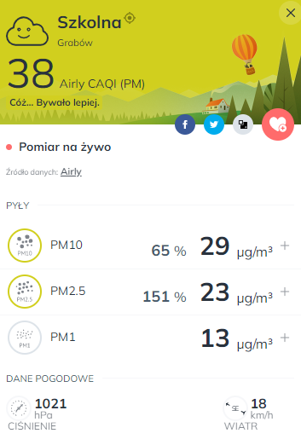 | 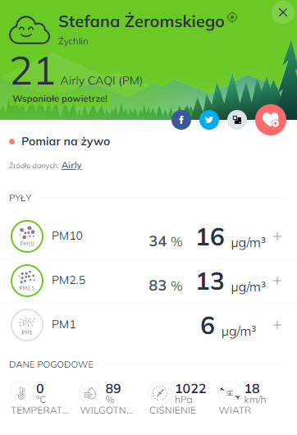 | 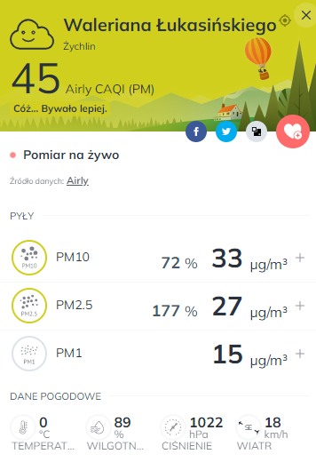
Źródło: Airly.pl
We wszystkich badanych punktach nastąpiło przekroczenie norm występowania pyłów PM10 i pyłów PM2,5. Najgorsza sytuacja wystąpiła przy ulicy Łukasińskiego. W badaniach przeprowadzonych w innych godzinach, w każdym przypadku najgorsze powietrze zdiagnozowano właśnie przy ulicy Łukasińskiego.
Fotografia 8. Żychlin - widok na część południową miasta
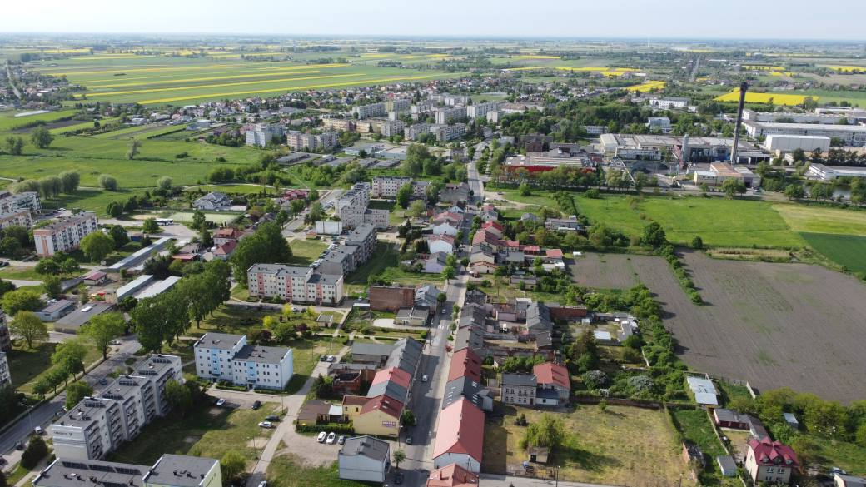
Źródło: Fotografia własna
Jak widać na zdjęciu lotniczym powyżej, na większości terenu miasta nie brakuje terenów zielonych. Na osiedlach mieszkaniowych są one w różnym stanie, ale widoczna jest dbałość o zakrzewienia i tereny pokryte trawą. Na osiedlach problemem są dzikie parkingi, jednak sytuacji nie można określić jako zła. Najważniejsze, że mieszkańcy próbują dbać o stan podwórek i otoczenia.
Fotografia 9. Widok historycznego centrum miasta
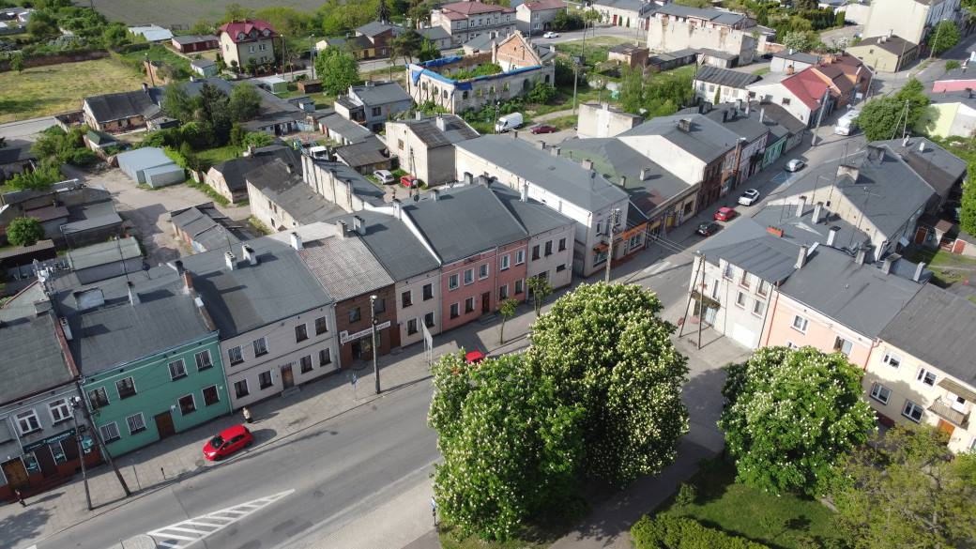
Źródło: Fotografia własna
Również w ścisłym – historycznym centrum miasta widoczne są tereny zielone, liczne drzewa. Ich stan jest jednak zły lub bardzo zły. Mniej jest tutaj również powierzchni przepuszczalnych, co w okresach silnych opadów powoduje kałuże i lekkie podtopienia. Centrum miasta jest obszarem o największych problemach, jeśli chodzi o sferę środowiskową.
Fotografia 10. Podwórko w centrum miasta Żychlin  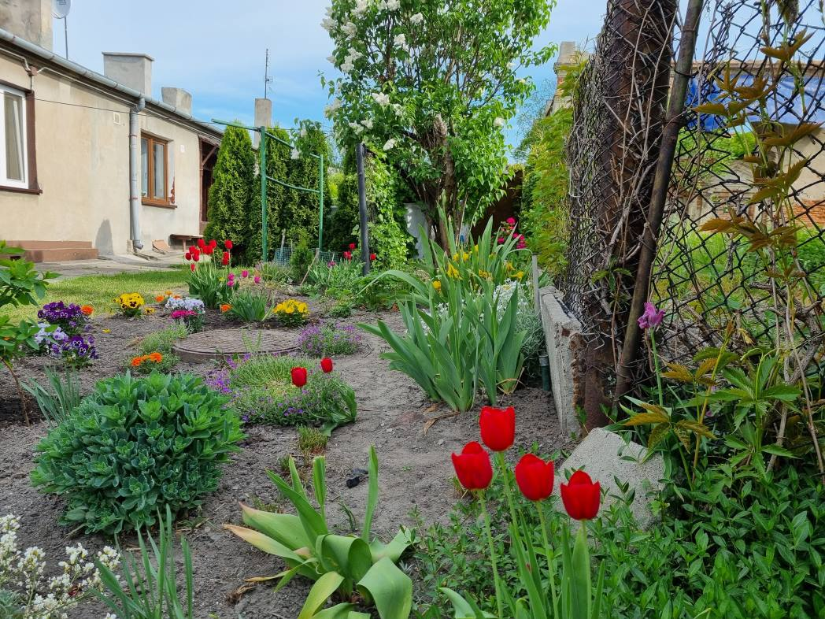  Źródło: Fotografia własna | Mimo wielu problemów środowiskowych, mieszkańcy starają się otaczać zielenią, kwiatami. O ile na terenach wiejskich jest to dość łatwe, problem występuje w mieście. Mieszkańcy w sposób twórczy stwarzają sobie warunki do życia zgodnie z naturą. W wielu miejscach jest to trudne, ale możliwe. Dlatego wiele podwórek mimo problemów, na wiosnę mieni się pięknymi kolorami.

Fotografia 11. Hodowla gołębi w centrum Żychlina  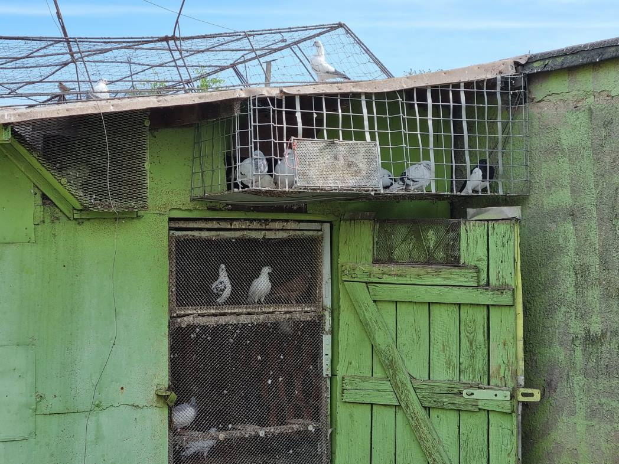  Źródło: Fotografia własna | Mieszkańcy miasta hodują w swoich domach nie tylko psy, koty lub inne typowe zwierzęta domowe. Na podwórkach hodowane są szlachetne gołębie, które biorą udział w konkursach. To niezwykłe, jak w tak trudnych warunkach można wprowadzać w przestrzeń miejską ciekawe odmiany ptaków. Miejsca takie urozmaicają szare i smutne podwórka w centrum Żychlina.

Fotografia 12. Podwórko w centrum Żychlina  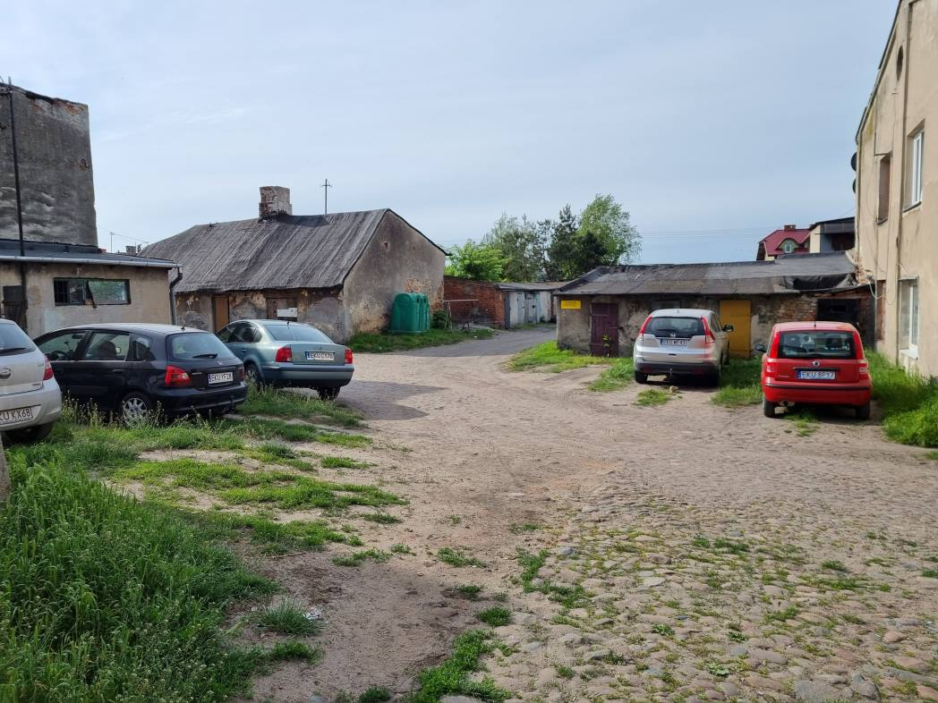  Źródło: Fotografia własna | Próby wprowadzenia roślinności są niestety elementami wyjątkowymi w mieście. W samym centrum zieleń jest całkowicie zdegradowana. Do tego dochodzi problem z wodami opadowymi, nieczystościami. Pojazdy parkowane są „na dziko”, brakuje utwardzeń i zabezpieczenia terenów zielonych. Mimo starań mieszkańców, środowisko centrum Żychlina umiera.

Fotografia 13. Boisko piłkarskie w parku miejskim  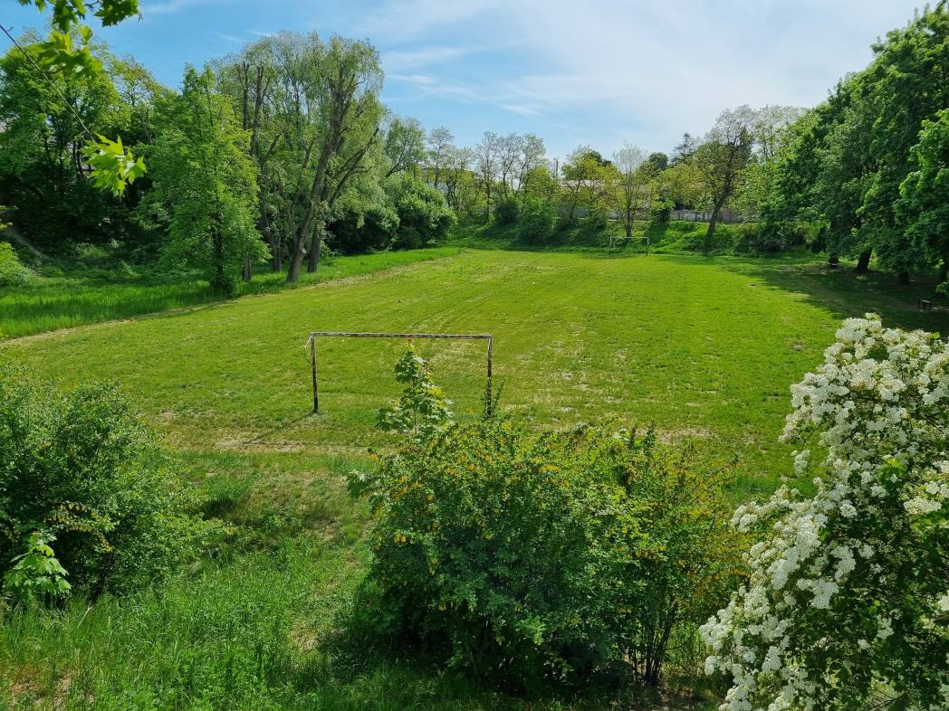  Źródło: Fotografia własna | Obszarem wymagającym pilnych działań ratunkowych jest Park Miejski w Żychlinie. Jego stan jest bardzo zły. W centralnej części Parku Miejskiego znajduje się boisko piłkarskie. Niestety w tym momencie rozgrywanie tutaj zawodów nie jest możliwe. Gra na boisku może doprowadzić do powstania urazów, ze względu na występowanie nierówności. Teren jest zaniedbany.

Fotografia 14. Aleja w parku miejskim  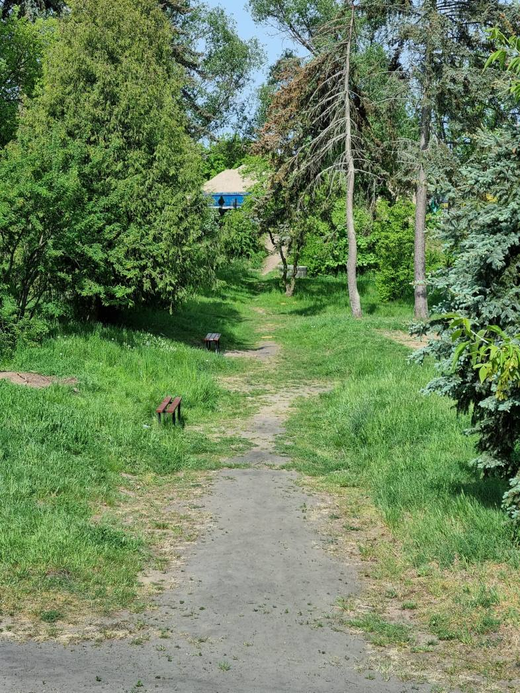  Źródło: Fotografia własna | Park położony jest w pobliżu historycznego centrum miasta Żychlin. Posiada niezwykły potencjał, jeśli chodzi o zagospodarowanie przestrzenne. Usytuowane są tutaj niezwykle cenne okazy drzew i krzewów. Niestety park jest całkowicie zniszczony. Na zdjęciu obok widzimy aleję przebiegającą przez centrum parku.  W parku znajduje się również mały plac zabaw, ławki, schody. Wszystkie elementy wymagają pilnych działań ratunkowych.  Park może stać się miejscem niezwykle cennym dla mieszkańców zabytkowej części Żychlina, miejscem, gdzie znajdą spokój oraz możliwość uprawiania sportu lub zwykłych spacerów w pięknym otoczeniu. Brak działań rewitalizacyjnych doprowadzić może do całkowitej utraty cennego drzewostanu.

Fotografia 15. Osiedle mieszkaniowe w południowej części Żychlina  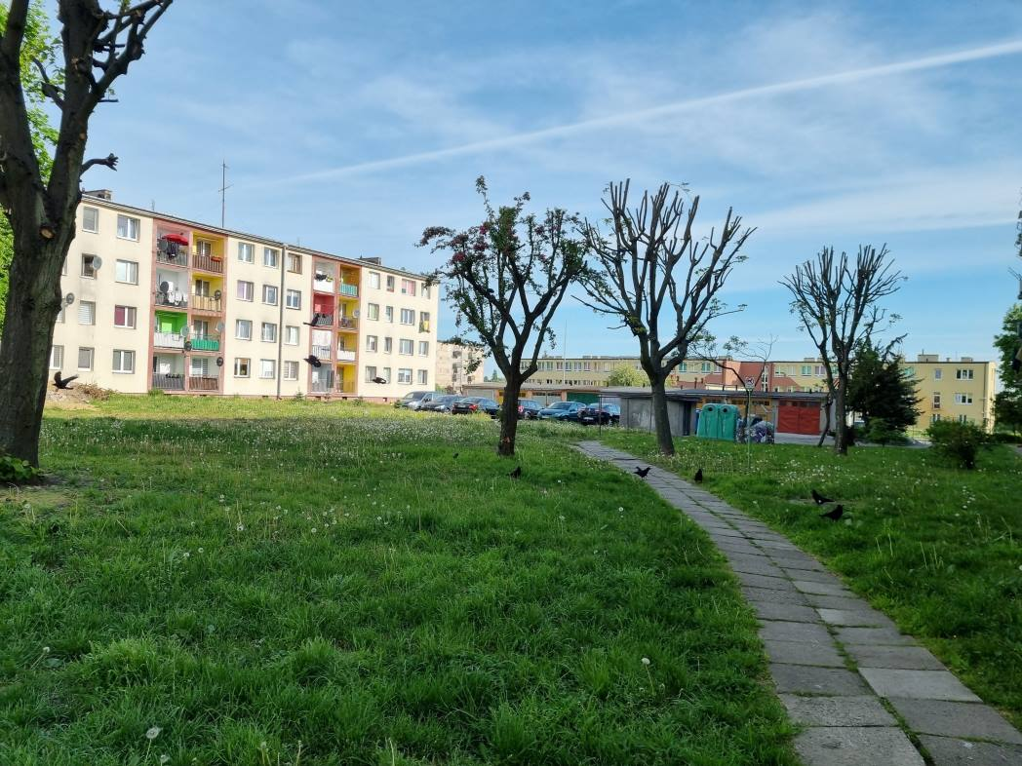  Źródło: Fotografia własna | Południowa część Żychlina zdominowana jest przez zabudowę wielorodzinną. Zieleń jest uporządkowana, drzewa prawidłowo pielęgnowane. Choć chodniki, parkingi oraz mała architektura wymagają prac remontowych, to wydaje się, że teren nie ma problemów środowiskowych.

Fotografia 16. Odpady w centrum Żychlina  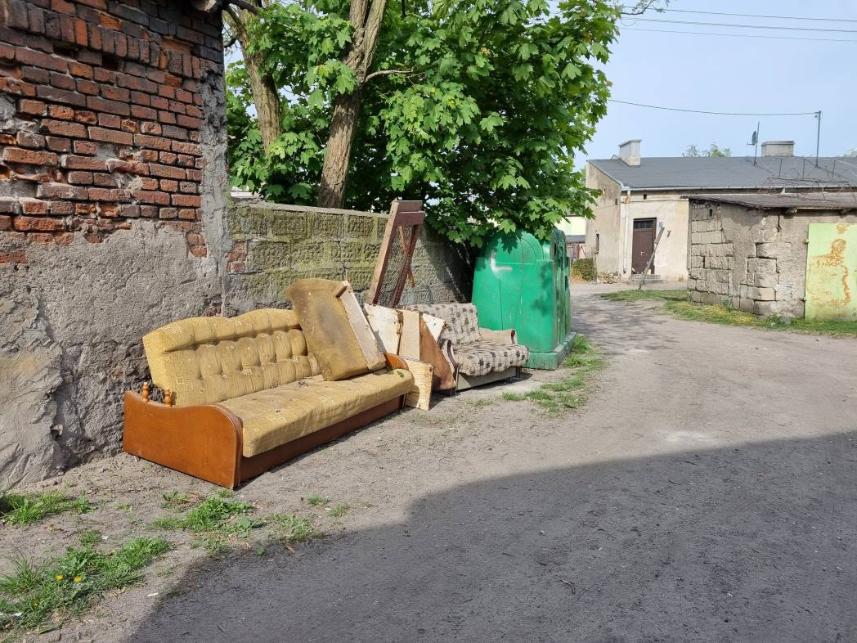  Źródło: Fotografia własna | Na terenie całej gminy nie dostrzega się problemów z odpadami. Odpady są prawidłowo segregowane i wywożone na wysypisko. Widoczna jest dbałość o czystość zarówno na ulicach miasta jak i na prywatnych podwórkach. Na terenach poza miastem znajdują się miejsca drobnych dzikich wysypisk, ale nie można uznać tego za problem gminy.

Problemy środowiskowe dostrzeżono w mieście Żychlin, szczególnie w rejonach o starszej zabudowie. Jednym z głównych problemów jest degradacja terenów zielonych w Parku Miejskim oraz w zabudowie śródmiejskiej. Roślinność jest całkowicie nieuporządkowana, co prowadzi do jej degradacji.

Problemy związane z transportem i hałasem występują głównie wzdłuż dróg wojewódzkich nr 583 i 573. W godzinach szczytów komunikacyjnych największy ruch pojazdów występuje na ulicy Traugutta i Narutowicza. Istnieje również realny problem przewozu przez miasto towarów niebezpiecznych.
Największym problemem środowiskowym miasta jest zanieczyszczenie powietrza. Występuje głównie na osiedlach domów jednorodzinnych oraz wzdłuż ulicy 1 Maja i Łukasińskiego.

  - Sfera przestrzenno-funkcjonalna

Zgodnie z ustawą o rewitalizacji ocenie podlega nasilenie problemów przestrzenno-funkcjonalnych – w szczególności niewystarczające wyposażenie w infrastrukturę techniczną i społeczną lub jej zły stan techniczny, brak dostępu do podstawowych usług lub ich niska jakość, niedostosowanie rozwiązań urbanistycznych do zmieniających się funkcji obszaru, niedostosowanie infrastruktury do potrzeb osób ze szczególnymi potrzebami, o których mowa w ustawie z dnia 19 lipca 2019 r. o zapewnianiu dostępności osobom ze szczególnymi potrzebami, niski poziom obsługi komunikacyjnej, niedobór lub niska jakość terenów publicznych.
Gmina Żychlin wchodzi w skład województwa łódzkiego, należy do powiatu kutnowskiego. Usytuowana jest pomiędzy kilkoma jednostkami podziału samorządowego - od zachodu graniczy z gminą Oporów, od północy z gminą Pacyna, od wschodu - z gminami Kiernozia i Zduny, a od południa Bedlno. Najbliżej położone miasta to: Kutno oddalone o około 26 km, Gąbin 27 km i Łowicz 31 km.
Pod względem przyrodniczym poprzez dolinę rzeki Słudwi istnieje powiązanie z Obszarem Chronionego Krajobrazu Doliny Przysowy, który to obszar jest wyodrębniony w korytarzu ekologicznym o znaczeniu krajowym.
Gmina ma charakter rolniczy, z dość wyraźnymi cechami podmiejskimi w zagospodarowaniu i zabudowie wsi bezpośrednio przyległych do miasta Żychlina.
Powiązania komunikacyjne z otaczającym obszarem stanowią głównie drogi wojewódzkie: Nr 573 relacji Żychlin – Nowy Duninów w kierunku drogi krajowej Nr 92 i wojewódzkiej Nr 583 relacji Bedlno - Sanniki w kierunku drogi krajowej Nr 92. Droga krajowa Nr 92 łączy poprzez Poznań i Warszawę obszar gminy z całą Polską. Na południowym skraju, wzdłuż granicy administracyjnej przebiega magistralna linia kolejowa E20 Warszawa - Poznań ze stacją kolejową Żychlin, położoną poza granicami gminy. Najbliższe znaczące węzły kolejowe są zlokalizowane w Kutnie i Łowiczu.
Powiązania infrastrukturalne stanowią istniejące linie elektroenergetyczne: 220 kV Pątnów - Sochaczew i 110 kV Kutno - Żychlin - Łowicz z GPZ w Żychlinie. Najbliższy gazociąg wysokiego ciśnienia relacji Kutno - Łowicz miał stanowić źródło gazu metanowego w Koncepcji gazyfikacji gminy Żychlin.
Związki funkcjonalne gminy z regionem realizowane są poprzez obiekty administracji publicznej, a związki takie istnieją także w sferze gospodarczej. Dla Cukrowni Dobrzelin otaczające gminy o charakterze rolniczym są terenem zaopatrzenia w buraki cukrowe, a funkcjonujące w mieście zakłady produkcyjne, a w szczególności: Zakład Maszyn Elektrycznych EMIT S.A. w Żychlinie, Fabryka Transformatorów w Żychlinie, Union Chocolate Sp. z o.o., Cargill Poland Sp. z o.o., DiMa Sp. z o.o. i Addev Materials Sp. z o.o., zaopatrują krajowy rynek zbytu i kooperują na rynku ponadlokalnym.
Płody rolne zbywane są przez rolników zarówno na obszarze własnej gminy jak i gmin ościennych, a także pobliskich miast.
Gminę Żychlin stanowi obszar miasta i tereny wiejskie gminy. Miasto w swych granicach administracyjnych usytuowane jest w północno - zachodniej części gminy, a jego północne tereny graniczą z gminą Pacyna. Po południowej stronie miasta położona jest intensywnie zurbanizowana wieś Dobrzelin z terenami cukrowni, zespołem parkowo - dworskim i osiedlem mieszkaniowo - usługowym.

Fotografia 17 Cukrownia w Dobrzelinie
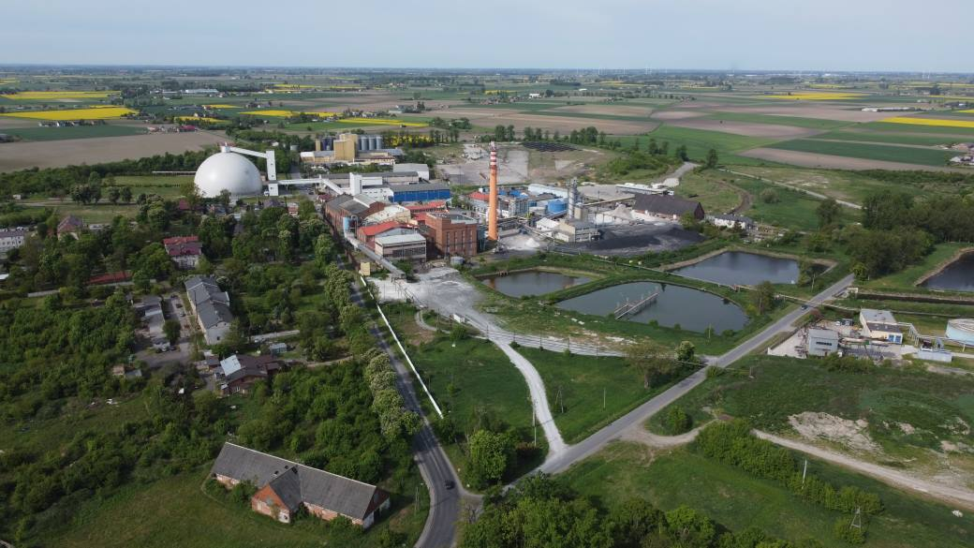
Źródło: Fotografia własna
Sieć osadniczą tworzą wsie o charakterze „ulicówek” z zabudową głównie rolniczą mniej lub bardziej rozproszoną, usytuowaną wzdłuż ciągów komunikacyjnych.
Fotografia 18 Dobrzelin – zabudowa wzdłuż ciągu komunikacyjnego
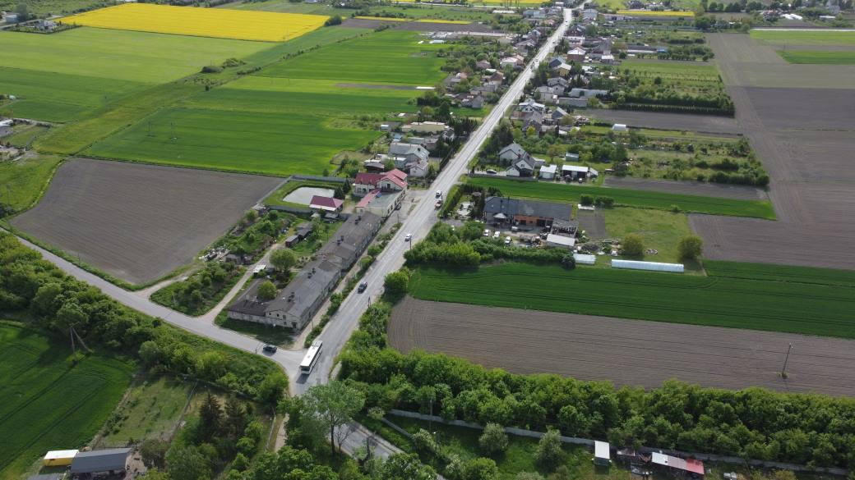
Źródło: Fotografia własna
Charakterystyczny jest układ zabudowy tych wsi w kierunku wschód - zachód. Wyróżnia się wieś Śleszyn ze względu na liczniejsze obiekty i tereny związane z obsługą mieszkańców, a w szczególności z uwagi na lokalizację unikalnego zespołu pałacowo - folwarcznego wpisanego do rejestru zabytków. Obiekty te są usytuowane w centrum wsi.
Pozostałe wiejskie jednostki osadnicze cechuje dominacja zabudowy związanej z prowadzonym gospodarstwem rolnym. Wsie wyposażone są w pojedyncze obiekty infrastruktury społecznej codziennego zapotrzebowania. Strukturę przestrzenną terenów rolniczych gminy przecina w kierunku wschód - zachód dolina rzeki Słudwi, wzdłuż której występuje stosunkowo wąskie pasmo użytków zielonych. Północno - zachodni skraj gminy stanowi drugi obszar użytków zielonych rozłożony wzdłuż cieku Przysowy. Tereny leśne i zadrzewione są tutaj bardzo nieliczne i rozlokowane w znacznym rozproszeniu.
Miasto Żychlin stanowi ponadlokalny ośrodek rozwoju skupiający obiekty obsługi mieszkańców gminy i miasta Żychlina oraz dla części otaczających gmin. Są to głównie usługi z zakresu szkolnictwa ponadpodstawowego, kultury, służby zdrowia oraz handlu i rzemiosła.
Centrum miasta stanowi historycznie ukształtowany w XV - XIX wieku układ urbanistyczny podlegający ochronie konserwatorskiej. Jest on wpisany w system ulic i rynku z zachowaną zabudową pierzejową i zespołem kościoła parafialnego. Plac centralny został poddany rewaloryzacji i estetyzacji w celu stworzenia miejsca tożsamości miasta o współczesnym standardzie.
Fotografia 19 Skrzyżowanie typu rondo przy głównym placu starówki w Żychlinie
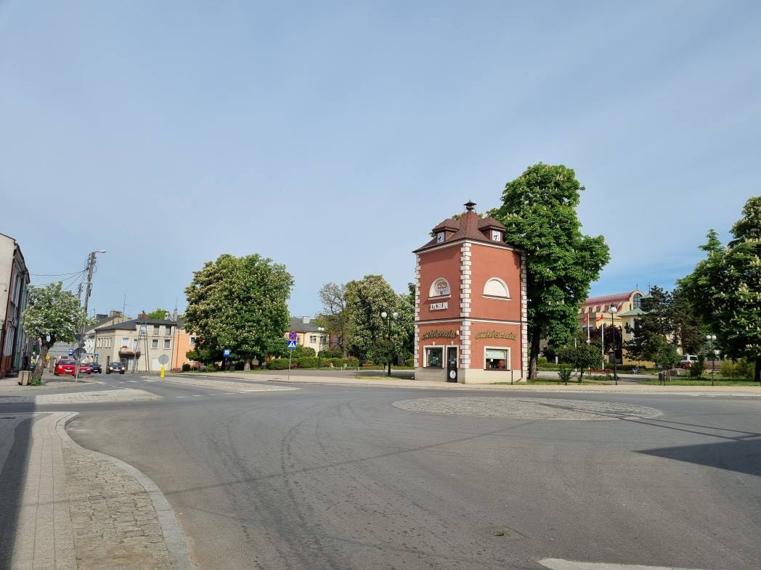
Źródło: Fotografia własna
Nowa, współczesna zabudowa osiedlowa rozlokowała się głównie po wschodniej stronie miasta jako wielomieszkaniowe budownictwo oraz po południowowschodniej w formie osiedla jednorodzinnej zabudowy. W południowej części miasta dominują Zakłady Maszyn Elektrycznych „Emit” S.A., specjalizujące się w branży elektromechanicznej. Układ uliczny miasta stanowi konsekwencję rozbudowy historycznego miasta - stąd uciążliwości dla mieszkańców i użytkowników dróg w centralnej części miasta. Zostały one zmniejszone poprzez modernizację głównego systemu po wybudowaniu ulicy Orłowskiego. Dalszą poprawę stanowić będzie wdrożenie koncepcji przebudowy Al. Racławickich na odcinku ulic Barlickiego - 3 Maja. Strukturę zurbanizowaną przecina dolina rzeki Słudwi, która wraz z pasmem użytków zielonych rozdziela miasto na kierunku wschód – zachód.

Jedną z inwestycji celu publicznego o znaczeniu ponadlokalnym jest dostosowanie systemów kanalizacji i oczyszczalni ścieków komunalnych do wymogów dyrektywy Rady 91/271/EWG, dotyczącej oczyszczania ścieków komunalnych w aglomeracji Żychlin. Inne, planowane działania niebędące jednak inwestycjami celu publicznego o znaczeniu ponadlokalnym (wskazanymi w planie wojewódzkim) zakładają budowę systemu ciepłowniczego oraz rozbudowę dystrybucyjnej sieci elektroenergetycznej (linia wysokiego napięcia 110 kV Żychlin – Piątek). Nie przewiduje się realizacji na terenie gminy Żychlin żadnego przedsięwzięcia w zakresie rozbudowy systemu komunikacyjnego, stanowiącego inwestycję celu publicznego o znaczeniu ponadlokalnym. Oznacza to m.in., że zrezygnowano z planów budowy obwodnicy Żychlina w ciągu drogi wojewódzkiej Nr 583. Zgodnie z informacją udzieloną przez Zarząd Dróg Wojewódzkich w Łodzi, w kolejnych latach planowane jest przeprowadzenie rozbudowy dróg wojewódzkich Nr 583 i 573 na odcinku przebiegającym przez gminę i miasto Żychlin (w podziale na etapy). Termin realizacji ww. inwestycji uzależniony będzie od decyzji Sejmiku Województwa Łódzkiego w sprawie ujęcia w Wieloletniej Prognozie Finansowej Województwa Łódzkiego na lata
2018-2036 nowego zadania inwestycyjnego obejmującego drogę wojewódzką Nr 583 i 573.
Istotnym elementem poprawiającym standard obsługi komunikacyjnej są parkingi wyznaczone w miejscach natężonego ruchu i dostępnych usług. W mieście usytuowane są główne zespoły postojowe przy ul. Orłowskiego, wzdłuż wsch. skraju Pl. Wolności. Parking zlokalizowany jest również przy ul. 3-go Maja, inż. Z. Okoniewskiego – po lewej stronie zgodnie z kierunkiem jazdy, na ul. Waryńskiego po prawej stronie oraz na ul. Dąbrowskiego po lewej stronie.
Podstawowym źródłem energii elektrycznej dla obszaru gminy jest stacja 110/15 kV zlokalizowana w mieście Żychlinie w rejonie ul. Granicznej. Stacja jest dwustronnie zasilana liniami napowietrznymi 110 kV relacji Kutno - Żychlin - Łowicz. Wyposażona jest w dwa transformatory o mocy 2 x 16 MVA. Ze stacji 110/15 kV wyprowadzane są linie główne 15 kV zasilające sieć rozdzielczą 15 kV, z której poprzez stacje 15/0,4 kV dostarczana jest energia elektryczna do odbiorców. Cały układ elektroenergetyczny ma możliwość rozbudowy i dostosowania do wzrostu zapotrzebowania mocy.
Stacje transformatorowe 15/0,4 kV budowane do początku lat osiemdziesiątych, projektowane były na podstawie wówczas obowiązujących wskaźników ustalania obciążeń, które były mniejsze od obecnych. Powoduje to niejednokrotnie brak możliwości przyłączenia nowych odbiorców bez konieczności rozbudowy i budowy nowych węzłów elektroenergetycznych 15/0,4 kV.
Na terenie gminy planowany do realizacji jest odcinek linii elektroenergetycznej wysokiego napięcia 110 kV relacji Żychlin – Piątek.
W gminie Żychlin brak jest systemów sieci gazu przewodowego; spowodowane to jest zbyt dużą odległością od gazociągów tranzytowych oraz względami ekonomicznymi. Źródłem zaopatrzenia mieszkańców w gaz jest obecnie dystrybucja gazu w butlach. Poziom zaopatrzenia jest zadawalający. Dla gminy została opracowana koncepcja programowa gazyfikacji miasta i gminy siecią gazową średniego ciśnienia, w której głównym źródłem zasilania w gaz ziemny metanowy miał być gazociąg wysokiego ciśnienia relacji Kutno – Łowicz DN 200 mm oraz 2 stacje redukcyjno-pomiarowe I stopnia: dla potrzeb miasta i gminy Żychlin oraz dla potrzeb technologicznych Cukrowni Dobrzelin zlokalizowanej przy wschodniej i południowej granicy miasta.
Plany gazyfikacji terenów gminy uległy jednak zmianie. Nowe plany zakładały budowę systemu opartego na regazyfikacji gazu ziemnego LNG. Paliwo w postaci skroplonej miałoby być dostarczane do stacji zlokalizowanej na terenie działki nr ewid. 55/24 w miejscowości Dobrzelin, gdzie podlegałoby przekształceniu do postaci gazowej. W bezpośrednim sąsiedztwie wybudowana miała zostać stacja redukcyjno-pomiarowa. Przystąpiono do inwestycji i wybudowano gazociągi rozprowadzające gaz po terenie miasta i w Dobrzelinie. Całkowita długość instalacji do przesyłu gazu wynosi 8,2 km. Główna linia gazociągu przebiega w odcinkach następujących ulic:
- ul. Kasztanowa w miejscowości Dobrzelin – od planowanej stacji LNG (ul. Kasztanowa, Podstrefa Żychlin ŁSSE);
- ul. Jagiełły w miejscowości Dobrzelin – od ul. Wagowej do „Trzech Krzyży”;
- ul. Szkolna w miejscowości Grabów – do szkoły podstawowej;
- ul. Narutowicza w Żychlinie;
- ul. Żeromskiego w Żychlinie;
- ul. Sienkiewicza w Żychlinie;
- ul. Tuwima w Żychlinie;
- ul. Krasickiego w Żychlinie;
- ul. Traugutta w Żychlinie;
- ul. Orłowskiego w Żychlinie;
- ul. Różana w Żychlinie;
- ul. Jaśminowa w Żychlinie;
- ul. Wrzosowa w Żychlinie;
- ul. Plac Wolności w Żychlinie;
- ul. Polowa w Żychlinie;
- ul. Ściegiennego w Żychlinie;
- ul. Aleje Racławickie w Żychlinie;
- ul. Barlickiego w Żychlinie.

Z uwagi na sytuację gospodarczą związaną z wojną w Ukrainie i embargiem na gaz z Rosji, zmieniono plany inwestycyjne względem zamierzeń związanych z gazyfikacją Gminy Żychlin. Obecnie projektowana jest magistrala gazownicza łącząca Żychlin z punktem w Podstrefie Kutno ŁSSE. Gazyfikacja Gminy Żychlin oparta będzie o gaz sieciowy.
Obecnie prowadzone są prace budowlane przy realizacji zadania pn. „Budowa gazociągu średniego ciśnienia Ø315/180/110/90/63/40”.

Podstawowym źródłem ciepła dla miasta Żychlina jest kotłownia firmy Energa Kogeneracja Sp. z o.o. o łącznej mocy cieplnej 27 MW zlokalizowana przy ul. Spacerowej (teren dawnych Zakładów EMIT S.A.). Miejską sieć cieplną stanowią trzy magistrale cieplne i sieć rozbiorcza. Ponadto w mieście funkcjonuje kilka kotłowni lokalnych o łącznej mocy 116 J/h. W latach 2010-2011 gmina Żychlin przeprowadziła restrukturyzację Zakładu Gospodarki Komunalnej, w skład którego wchodził Zakład Energetyki Cieplnej zajmujący się obsługą systemu ciepłowniczego. Wydzielona część ciepłownicza została przekształcona w spółkę z o.o. i następnie gmina dokonała zbycia 100% udziałów na rzecz inwestora. Nowym podmiotem zajmującym się kompleksowo produkcją i dostarczaniem ciepła została spółka córka koncernu Energa. Nowy właściciel na przestrzeni kolejnych lat dokonał znaczących inwestycji w zasobach ciepłowniczych, wymieniając większość starych i wyeksploatowanych sieci na nowe preizolowane instalacje oraz zasilił w ciepło 12 budynków wielorodzinnych, wpływając na poprawę jakości powietrza w tej części miasta. Eksploatowane przez spółkę sieci są sprawne, zapotrzebowanie na ciepło jest pokrywane w sposób wystarczający – zużycie ciepła wynosi 23,09 MW. System sieci cieplnych podlega sukcesywnej rozbudowie. Planowane są nowe podłączenia w obszarze miejskiej starówki.
Na terenie Gminy Żychlin mieszkańcy zaopatrywani są w ciepło do celów bytowo - gospodarczych i grzewczych w systemie indywidualnych źródeł ciepła wykorzystujących w większości małowartościowy opał i wyposażone w niskosprawne urządzenia. Odrębne źródła ciepła posiadają zakłady:
- Szkoła Podstawowa w Orątkach - na paliwo olejowe;
- Union Chocolate Sp z o.o. w Żychlinie - na paliwo gazowe;
- Krajowa Grupa Spożywcza S.A. o/Cukrownia Dobrzelin - na paliwo węglowe;
- Cargill Polska Spółka z o.o. - na paliwo gazowe;
- Addev Materials Sp. z o.o. - na paliwo gazowe,
- PPHU ASPOL s.c. w Dobrzelinie - na paliwo węglowe.

Do energii wytwarzanej z odnawialnych źródeł energii zalicza się, niezależnie od parametrów technicznych źródła, energię elektryczną lub cieplną pochodzącą ze źródeł odnawialnych, w szczególności:
- z energii wodnej;
- z energii wiatru (elektrownie wiatrowe);
- z biomasy, z biogazu (elektrownie/elektrociepłownie na biomasę stałą, biogazownie: rolnicze, w oczyszczalniach ścieków, na wysypiskach odpadów, elektrociepłownie spalające odpady komunalne);
- z energii słonecznej (ogniwa fotowoltaiczne, kolektory słoneczne);
- ze źródeł geotermalnych (ciepłownie geotermalne, pompy ciepła).

Fotografia 20 Odnawialne źródła energii w Gminie Żychlin – wykorzystanie energii słonecznej
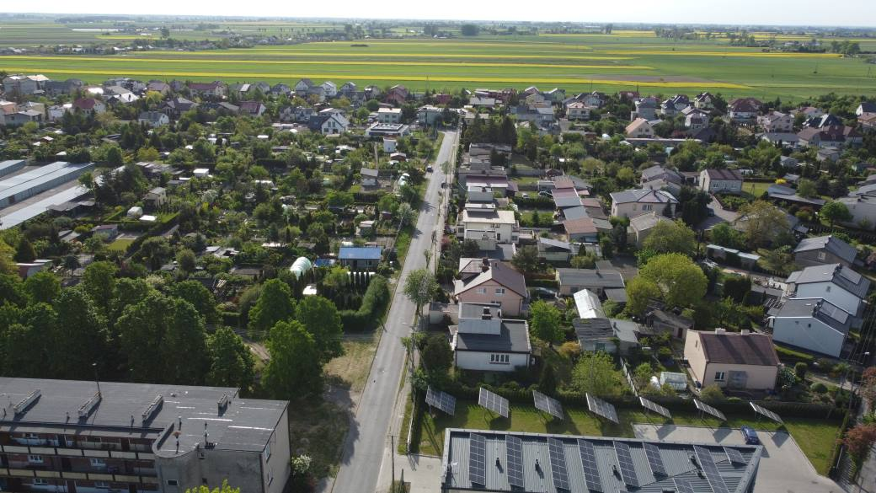
Źródło: Fotografia własna
Gmina zrealizowała projekty których celem jest instalacja OZE na budynkach gminy i mieszkańców oraz wykorzystywanie OZE m.in.:
- „Ochrona powietrza w Gminie Żychlin poprzez zastosowanie odnawialnych źródeł energii na budynkach mieszkalnych i użyteczności publicznej”. Projekt współfinansowany w ramach Regionalnego Programu Operacyjnego Województwa Łódzkiego na lata 2014-2020. Działanie IV.1 Odnawialne źródła energii, Poddziałanie IV.1.2.Odnawialne źródła energii.
- „Termomodernizacja Żychlińskiego Domu Kultury z wykorzystaniem OZE”. Projekt współfinansowany w ramach Regionalnego Programu Operacyjnego Województwa Łódzkiego na lata 2014-2020 RPOWŁ. Działanie 4.2.2.
- „Termomodernizacja i wykonanie instalacji fotowoltaicznej budynku Urzędu Gminy w Żychlinie przy ul. Barlickiego 15”. Projekt współfinansowany w ramach Regionalnego Programu Operacyjnego Województwa Łódzkiego na lata 2014-2020 RPOWŁ. Działanie 4.2.2.
W 2022 roku Gmina otrzymała dofinansowanie na realizację projektu:
- „Ochrona powietrza w Gminie Żychlin poprzez zastosowanie odnawialnych źródeł energii na budynkach mieszkalnych – etap II”. Projekt polega na zaprojektowaniu i zrealizowaniu dostawy, montażu i uruchomieniu instalacji: kolektorów słonecznych, instalacji PV oraz wymianie kotłów na kotły pellet w gminie Żychlin:
a) instalacji fotowoltaicznych – łącznie w 96 lokalizacjach (gospodarstwach prywatnych);
b) instalacji kolektorów słonecznych – łącznie w 39 lokalizacjach (gospodarstwach prywatnych);
c) instalacji kotłów na biomasę – łącznie w 35 lokalizacjach (gospodarstwach prywatnych).

Na terenie gminy Żychlin siecią wodociągową i kanalizacyjną zarządza Przedsiębiorstwo Wodociągów i Kanalizacji Sp. z o.o., która zarejestrowana została przez Sąd 16 września 2021 roku i jest następcą prawnym Samorządowego Zakładu Budżetowego w Żychlinie.
Sieć wodociągowa
Istniejąca w mieście i na terenie gminy sieć wodociągowa wykonana jest w układzie pierścieniowym, co pozwala na niezawodną pracę. Sieć wykonana jest z rur żeliwnych i PCW i wymaga modernizacji. Wodociąg „Żychlin” oprócz miasta, które ma wskaźnik zwodociągowania 95% zaopatruje w wodę wsie w gminie Żychlin. Sieć wodociągowa wykonana z rur PCW jest włączona do sieci miejskiej w Żychlinie.
Według danych udostępnionych przez GUS, w 2021 roku na obszarze gminy miejsko - wiejskiej Żychlin funkcjonowało 123,6 km czynnej wodociągowej sieci rozdzielczej, większość oczywiście na obszarach wiejskich, które przeważają w gminie. Natomiast długość eksploatowanej sieci wodociągowej (rozdzielczej i przesyłowej) wynosiła 125,3 km. W 2021 roku na całym analizowanym obszarze funkcjonowało 1 967 przyłączy prowadzących do budynków mieszkalnych i zbiorowego zamieszkania. Ilość wody sumarycznie dostarczanej gospodarstwom domowym zmniejsza się do 2017 roku, natomiast od 2018 odnotowuje się wzrost – w podziale na jednostki terytorialne, odnotowuje się wzrost jej ilości na obszarach wiejskich. Co za tym idzie, zużycie wody w gospodarstwach domowych na 1 mieszkańca jest nieznacznie większe na obszarze wiejskim niż na terenie miasta Żychlina. W 2021 roku z sieci wodociągowej korzystało 98% ogółu mieszkańców, w tym w mieście Żychlin 99,1% oraz 95,6% na obszarze wiejskim Gminy.
Wodociągi zakładowe i urządzenia wodociągowe oparte na własnych ujęciach wód głębnych posiadają 2 podmioty gospodarcze (Zakład Maszyn Elektrycznych Emit S.A. Grupa Cantoni i Krajowa Spółka Cukrownia S.A. o/Cukrownia Dobrzelin), woda zużywana jest na potrzeby bytowo - gospodarcze i technologiczne.
Zaopatrzenie w wodę prowadzone jest w oparciu o ustawę o zbiorowym zaopatrzeniu w wodę i zbiorowym odprowadzaniu ścieków. Gmina Żychlin zaopatruje mieszkańców w wodę za pomocą pięciu studni głębinowych ujmujących wodę podziemną z otworów trzecio- i czwartorzędowych.
Stację uzdatniania wody oddano do eksploatacji w roku 1984. Stacja ta może wyprodukować 3.900 m³ wody na dobę. Uzdatnianie wody oparte jest na odżelazianiu wody w zamkniętych odżelaziaczach oraz odkażaniu jej podchlorynem sodu. Odkażanie w niej jest procesem ciągłym. Prowadzone jest profilaktycznie co drugi tydzień oraz każdorazowo po wystąpieniu awarii sieci. Stacja uzdatniania wody zlokalizowana jest w Żychlinie przy ul. Łukasińskiego 63.

Gospodarka ściekowa
Miasto Żychlin wyposażone jest w zbiorczy system kanalizacji odprowadzającej ścieki do miejskiej oczyszczalni ścieków. Fragment instalacji obejmuje również część sołectw: Pasieka, Grabów i Dobrzelin. Na terenie miasta funkcjonuje rozdzielczy system kanalizacji: sanitarna i deszczowa. Teren miasta skanalizowany jest częściowo, ścieki bytowo-gospodarcze odprowadzane są na mechaniczno-biologiczną oczyszczalnię ścieków o przepustowości 3 750 m³/d zlokalizowaną w południowo - wschodniej części miasta. Oczyszczalnia pracuje w technologii złoża biologicznego spłukiwanego.
Pozwolenie wodnoprawne na wprowadzanie ścieków pochodzących z Miejskiej Oczyszczalni Ścieków w Żychlinie do rzeki Słudwi wydane Samorządowemu Zakładowi Budżetowemu: Decyzja Starosty Kutnowskiego z dn. 4.12.2015 r., RŚ.6341.2.23.2015, obowiązuje do dn. 4.12.2025 r. Dokument stwierdzający przejęcie praw i obowiązków wynikających z ww. decyzji z SZB na Przedsiębiorstwo Wodociągów i Kanalizacji Sp. z o.o.: Decyzja Dyrektora Zarządu Zlewni w Łowiczu Państwowe Gospodarstwo Wodne Wody Polskie z dn. 19.11.2021 r., WA.ZUZ.5.4211.81.2021.AS.
Na terenach nieuzbrojonych w sieć kanalizacyjną, ścieki odprowadzane są do bezodpływowych zbiorników i wywożone do punktu zlewnego ścieków znajdującego się w oczyszczalni w m. Żychlin. Systemy odprowadzania ścieków mają zadowalający stan techniczny, oprócz głównego kolektora biegnącego wzdłuż rzeki Słudwi do oczyszczalni. Miejska oczyszczalnia ścieków została zmodernizowana, w celu dostosowania jej przepustowości i sprawności do aktualnych potrzeb i posiada obecnie około 60% rezerwę wydajności. Ilość ścieków doprowadzanych wynosi około 1 277 m³/h.
W 2021 roku w gminie miejsko-wiejskiej Żychlin funkcjonowało 25,7 km czynnej sieci kanalizacyjnej (15,6 km w mieście Żychlin oraz 10,1 km na obszarach wiejskich gminy). W ramach sytemu poprowadzono łącznie 778 przyłączy do budynków, w tym 536 na obszarze miasta. Liczba odprowadzonych ścieków zmniejsza się, w 2021 roku było to 261 dam³ (237 dam³ pochodziło z obszaru miasta). Wskaźnik skanalizowania gminy wynosi około 65%.
Miejski system kanalizacji deszczowej funkcjonuje w układzie zlewniowym z odprowadzeniem niepodczyszczanych ścieków do rz. Słudwi i cieków w jej zlewni. Funkcjonuje jeden piaskownik na wylocie kanału deszczowego zbierającego wody opadowe z ulicy i osiedla Traugutta.
Zasięg kanalizacji deszczowej jest niewystarczający. Wymagana jest modernizacja i rozbudowa systemu.
Gmina Żychlin nie posiada w 100% uporządkowanej gospodarki ściekowej. Obecnie ścieki
bytowo-gospodarcze na terenach wiejskich gromadzone są w zbiornikach na ścieki, nie zawsze szczelnych i zagospodarowywane we własnym zakresie przez rolników lub dowożone do punktu zlewnego na oczyszczalni ścieków w Żychlinie.
Na terenie gminy funkcjonują oczyszczalnie ścieków zakładowe na potrzeby technologiczne: w Cukrowni Dobrzelin oraz dla gorzelni w Śleszynie.
Gmina posiada opracowaną koncepcję rozwoju gospodarki ściekowej, w układzie
grawitacyjno-pompowym w ramach aglomeracji Żychlin ustalonej Uchwałą Nr XXVIII/145/2020 Rady Miejskiej w Żychlinie z dnia 10 grudnia 2020 r. w sprawie wyznaczenia Aglomeracji Żychlin. Aglomerację o równoważnej liczbie mieszkańców równej 9 342 obejmuje w gminie Żychlin miejscowości: Żychlin, Dobrzelin, Grabów i Pasieka. Miasto Żychlin objęte będzie zatem zbiorowym systemem kanalizacji wraz z obszarem zurbanizowanym podmiejskim. Na terenach wiejskich stosowane będą ponadto indywidualne systemy utylizacji ścieków w formie przydomowych oczyszczalni ścieków i bezodpływowych zbiorników na nieczystości płynne.
Należy zaznaczyć, że zagospodarowanie przestrzenne gminy jest prawidłowe. Nie ma problemu z dostępem do podstawowych usług dla ludności. Problemy występują głównie na terenie miejskim.

PROBLEMY NA TERENIE MIASTA ŻYCHLINA
Fotografia 21. Podwórko w centrum Żychlina  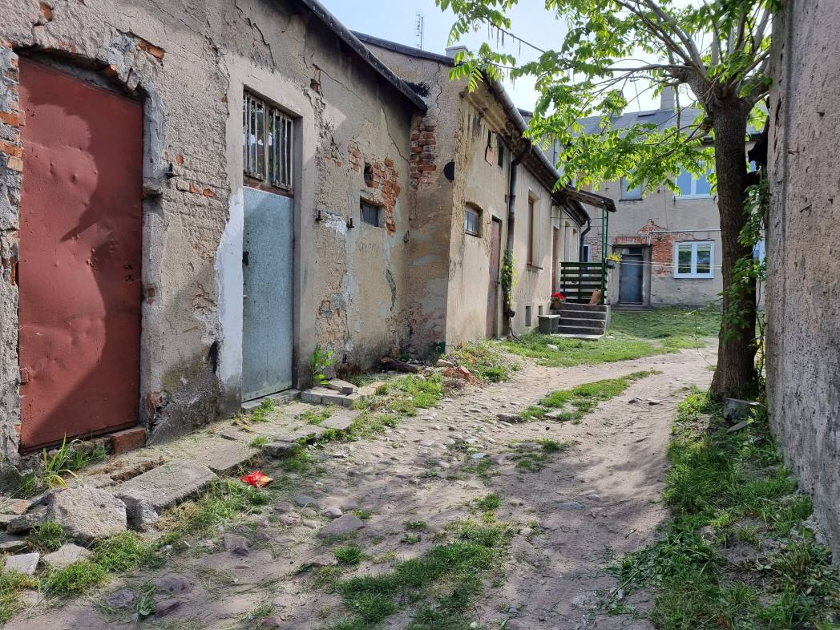  Źródło: Fotografia własna | Podwórka miejskie są w bardzo złym stanie. Brakuje chodników, podjazdów. Szczególnym problemem jest dostosowanie przestrzeni dla osób niepełnosprawnych lub mających problemy z poruszaniem się. Wjazd na podwórka wózkiem jest całkowicie niemożliwy. Wejścia do klatek schodowych oraz same klatki również są całkowicie nie przystosowane dla osób z niepełnosprawnościami.

Fotografia 22. Schody w Parku Miejskim w Żychlinie  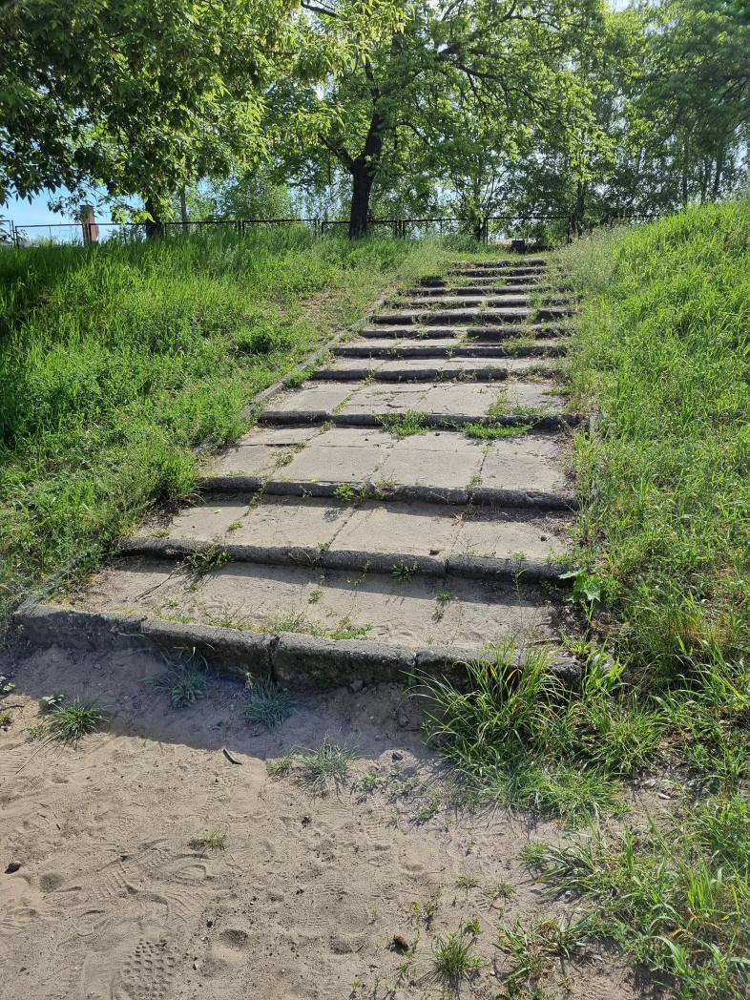 | Problemy z ciągami komunikacyjnymi, schodami, zejściami występują również na terenie Parku Miejskiego w Żychlinie. Należy również wspomnieć, że zarówno na terenie parku jak i innych części miasta brak jest infrastruktury dla rowerzystów. Brak jest ścieżek, ciągów pieszo-rowerowych, stojaków itp. Poruszanie się na jednośladach w wielu miejscach jest po prostu niebezpieczne.
Źródło: Fotografia własna
Podstawowym elementem działań rewitalizacyjnych w Żychlinie powinna być poprawa jakości dostępnej infrastruktury technicznej w tym dróg i ciągów pieszych. Najważniejszymi ze strategicznego punktu widzenia obszarami miasta do zainwestowania są jego drogi wraz z ich uzbrojeniem, gwarantującym poprawę obsługi mieszkańców. Rejony dróg publicznych wymagające podjęcia natychmiastowych działań ze względu na ich pogarszający się stan to:
- rejon ulicy Narutowicza,
- rejon ul. Kilińskiego,
- rejon ul. Zdrojowej,
- rejon ul. Złotej,
- rejon ul. Ściegiennego,
- rejon ul. Kościuszki,
- rejon l. Barlickiego,
- rejon ul. Aleje Racławickie,
- rejon ul. Młyńskiej,
Tereny ulic wymagają realizacji projektów z zakresu rewitalizacji miasta czyli tych związanych z:
- modernizacją sieci uzbrojenia podziemnego (kanalizacja deszczowa, kanalizacja sanitarna, sieć wodociągowa),
- remontami sieci uzbrojenia podziemnego (kanalizacja deszczowa, kanalizacja sanitarna, sieć wodociągowa),
- budową sieci uzbrojenia podziemnego (kanalizacja deszczowa, kanalizacja sanitarna, sieć wodociągowa),
- budową i remontem oświetlenia ulicznego,
- rewitalizacją zieleni przydrożnej (elementy nowych nasadzeń i wycinki drzew i krzewów),
- remontem, wymianą nawierzchni dróg,
- remontem chodników.

  - Sfera techniczna

Analizie podlegają również problemy techniczne – w szczególności degradacja stanu technicznego obiektów budowlanych, w tym o przeznaczeniu mieszkaniowym oraz niefunkcjonowanie rozwiązań technicznych, umożliwiających efektywne korzystanie z obiektów budowlanych, w szczególności w zakresie energooszczędności, ochrony środowiska i zapewniania dostępności osobom ze szczególnymi potrzebami, o których mowa w ustawie z dnia 19 lipca 2019 r. o zapewnianiu dostępności osobom ze szczególnymi potrzebami.

Zabytki
Pierwszym elementem poddanym analizie będą zabytki. Do rejestru zabytków wpisuje się zabytek nieruchomy na podstawie decyzji wydanej przez Wojewódzkiego Konserwatora Zabytków z urzędu bądź na wniosek właściciela zabytku nieruchomego lub użytkownika wieczystego gruntu, na którym znajduje się zabytek nieruchomy. Do rejestru może być również wpisane otoczenie zabytku wpisanego do rejestru zabytków, a także jego nazwa geograficzna, historyczna lub tradycyjna (art. 8, 9 pkt. 1, 2).
Zgodnie z danymi Narodowego Instytutu Dziedzictwa - Wykaz zabytków nieruchomych wpisanych do rejestru zabytków (księga A) - stan na 31 marca 2022 roku, na obszarze miasta i gminy Żychlin wyróżniono następujące zabytki nieruchome:

Dobrzelin
- zespół dworski:
- dwór, 1 poł. XIX, 1911, nr rej.: A/143 z 11.07.1967
- park, 1 poł. XIX, nr rej.: A/144 z 23.08.2013
Fotografia 23. Zamek w Dobrzelinie
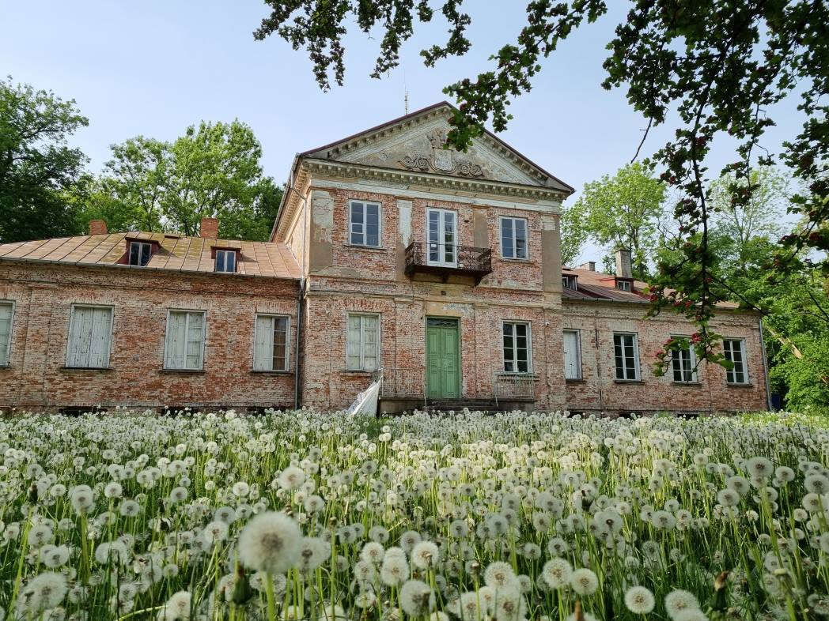
Źródło: Fotografia własna
Śleszyn
- kościół par. pw. św. Aleksandra, 1836, nr rej.: 395 z 8.07.1967
- dwór, pocz. XIX, nr rej.: 28 z 8.07.1967
Śleszynek
- zespół dworski, pocz. XX, nr rej.: 526 z 1.09.1986:
- dwór
- park
Zarębów
- zespół dworski, XIX/XX, nr rej.: 599 z 29.12.1988:
- dwór
- kaplica
- spichlerz
- park
Żychlin
- kościół par. pw. św. Piotra i Pawła, 1782, nr rej.: 29 z 18.07.1967
Fotografia 24 Kościół parafialny pw. Św. Piotra i Pawła w Żychlinie
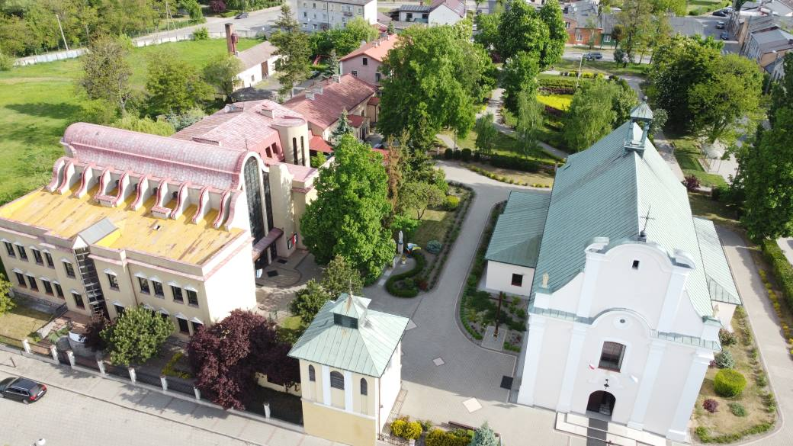
Źródło: Fotografia własna
- dzwonnica, 1 poł. XIX, nr rej.: 418 z 18.07.1967
- synagoga, ob. magazyn, ul. Kilińskiego, 1880, nr rej.: 547 z 30.01.1986
- 2 domy koło kościoła, 1809, 1810, nr rej.: 384-III-17 i 385-III-18 z 20.02.1947

Zgodnie z art. 22 ust. 4 ustawy o ochronie zabytków i opiece nad zabytkami z 23 lipca 2003 r. (tj. Dz. U. z 2020 r. poz. 282 ze zm.) wójt (burmistrz, prezydent miasta) zobowiązany jest prowadzić gminną ewidencję zabytków w formie zbioru kart adresowych zabytków nieruchomych z terenu gminy.
Gminna Ewidencja Zabytków obejmuje 97 obiektów zabytkowych, tj.: 16 obiektów wpisanych do Wojewódzkiego Rejestru Zabytków, 81 innych zabytków nieruchomych (w tym: 70 obiektów/ budynków, 3 parki krajobrazowe, 7 kapliczek przydrożnych i 1 układ urbanistyczny). W Gminnej Ewidencji Zabytków zamieszczone są 162 stanowiska archeologiczne.
Realizacja „Gminnego Programu Ochrony nad zabytkami dla Gminy Żychlin na lata 2017 – 2020”, polegająca na modernizacji substancji zabytkowej przez gminę Żychlin lub właścicieli prywatnych odbywała się w ramach posiadanych zasobów finansowych. W ostatnich latach zmodernizowano elewację zabytkowych kościołów oraz kilku kamienic znajdujących się w gminnym wykazie.
Zgodnie z Wojewódzkim Programem Opieki nad Zabytkami w Województwie Łódzkim na lata 2020 – 2023, Żychlin jest jednym z 49 ośrodków o randze lokalnej, które wraz z 11 ośrodkami o randze regionalnej, 5 ośrodkami o randze krajowej oraz 1 ośrodkiem o randze europejskiej tworzą sieć ośrodków historycznych o zróżnicowanej randze i potrzebach działań rewaloryzacyjnych w ich historycznych przestrzeniach i zabytkowych zespołach zabudowy.
Fotografia 25. Synagoga na ulicy Kilińskiego w Żychlinie  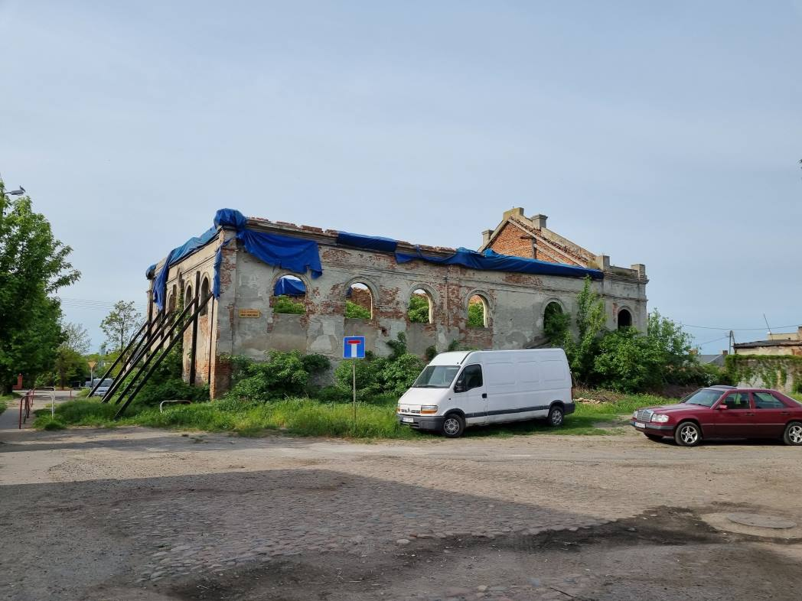  Źródło: Fotografia własna | W najgorszym stanie technicznym jest synagoga w Żychlinie. W tym momencie budynek jest zabezpieczony, ponieważ grozi zawaleniem. Przeprowadzenie jakichkolwiek prac remontowych może okazać się niemożliwe.

Stan budynków mieszkalnych
Kolejnym elementem podlegającym ocenie jest stan budynków mieszkalnych na terenie gminy Żychlin. Na terenach wiejskich dominuje zabudowa zagrodowa. Stan domostw jest różny. Największym problemem jest niski poziom izolacji ścian i dachów budynków. Najwięcej domów na terenie wiejskim zostało wybudowanych w latach 1970 – 1990. Typowy budynek z tamtego okresu realizowany był na rzucie kwadratu, posiadał piwnice na gruncie, wysoki parter i nieużytkowe poddasze. Charakterystyczne były płaskie dachy (do ok. 20% nachylenia), dwuspadowe lub kopertowe kryte papą, blachą lub eternitem. W konstrukcji ścian zewnętrznych popularne stały się pustaki żużlobetonowe, często wytwarzane we własnym zakresie. Stosowano również pustaki ceramiczne MAX, wyroby silikatowe, rzadziej cegłę lub kamień wapienny. W tym okresie zaczęto stosować mury warstwowe ze szczeliną powietrzną. Rozpowszechniły się również stropy gęstożebrowe – powszechnie zaczęto stosować strop Ackermana.
W latach 80. nastąpiły kolejne zmiany cech budynków na analizowanym terenie. Przede wszystkim na poziomie przyziemia umieszczano coraz częściej pomieszczenia, realizowano zarówno budynki parterowe (w większości z poddaszem użytkowym) lub piętrowe (w większości z poddaszem nieużytkowym). Charakterystyczne dla tego okresu jest stosowane w niektórych budynkach asymetryczne nachylenie połaci dachowych. Pokrycie dachowe wykonywano najczęściej z blachy płaskiej, blachy fałdowej lub eternitu. W tym okresie upowszechniły się mury szczelinowe ze szczeliną wypełnioną warstwą styropianu o grubości 5 cm. Warstwę nośną wykonywano najczęściej z pustaków, rzadziej z silikatu lub gazobetonu, natomiast warstwę elewacyjną z cegły lub połówek pustaków. Od połowy lat 90. ukształtowały się rozwiązania materiałowo - konstrukcyjne, które w zasadzie są aktualne są do dziś. Zaczęto stosować mury jednowarstwowe z zewnętrznym ociepleniem ze styropianu i tynkiem cienko - warstwowym, co wydatnie poprawiło izolacyjność termiczną przegród zewnętrznych. Warstwę nośną ścian wznosi się przede wszystkim z pustaków żużlobetonowych. Po 2005 roku coraz częściej wykonywane są ściany zewnętrzne w konstrukcji szkieletowej – wieńce połączone pionowymi żelbetowymi słupami, mur z ceramiki pełni funkcję ściany osłonowej.
Jeżeli chodzi o sposoby realizacji inwestycji, do lat 80 większość budynków realizowano sposobem gospodarczym, tzn. przy dużym nakładzie pracy własnej inwestora i jego bliskich. Obecnie można oszacować, że sposób ten można przypisać do około 30% inwestycji.
W całej gminie widać wiele domów, które nie posiadają ocieplenia zewnętrznego co sprawia, że ich ogrzanie jest trudne. Jak już wcześniej wskazano, większość domów w dalszym ciągu ogrzewanych jest paliwami stałymi.
Większość miejscowości wiejskich w gminie ma charaktery typowej ulicówki.
Fotografia 26. Dobrzelin. Przykład miejscowości o charakterze ulicówki
Źródło: Fotografia własna
Na terenach wiejskich nie można wyznaczyć terenów o dysfunkcjach pod względem technicznym. We wszystkich miejscowościach obiekty nowsze mieszają się ze starszymi. Nie można wiec wyznaczyć spójnych stref. Inaczej jest na terenie miejskim, gdzie wiek zabudowy i ich rodzaj determinują rozwój całego miasta.
Teren miasta w sposób czytelny dzieli się na strefy o różnej zabudowie. Centrum miasta to zabudowa historyczna, śródmiejska. Dalej usytuowane są nowsze osiedla mieszkaniowe, a jeszcze dalej osiedla domów jednorodzinnych. Osiedla domów budowane są w różnych latach, jednak podobnie jak na terenie wiejskim, większość domów powstała w latach 1970-2000. Mało jest domów nowoczesnych.
Fotografia 27. Osiedle mieszkaniowe w Żychlinie  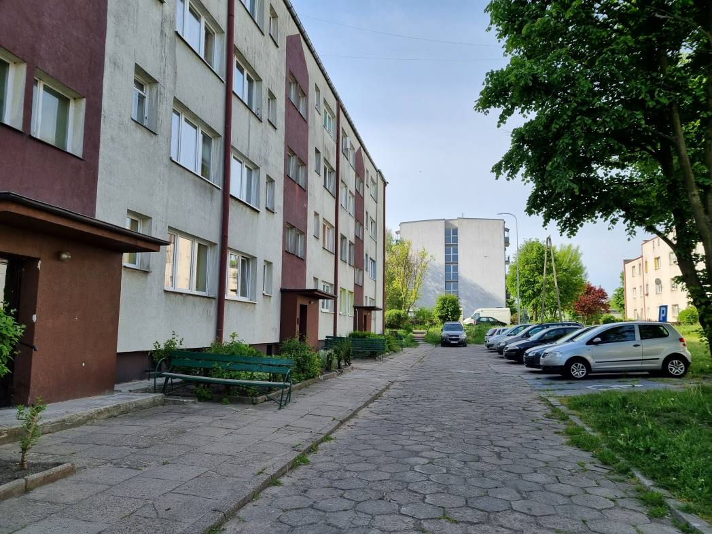  Źródło: Fotografia własna | Osiedla mieszkaniowe są zaplanowane prawidłowo, posiadają dużo terenów zielonych. Stan tych terenów jest różny, lecz można stwierdzić, że mieszkańcy mają do nich dostęp. Problemem jest dostępność infrastruktury. Dostęp do klatek jest trudny dla osób z niepełnosprawnościami. Brakuje podjazdów oraz elementów ułatwiających poruszanie się.

Fotografia 28. Parking na osiedlu mieszkaniowym  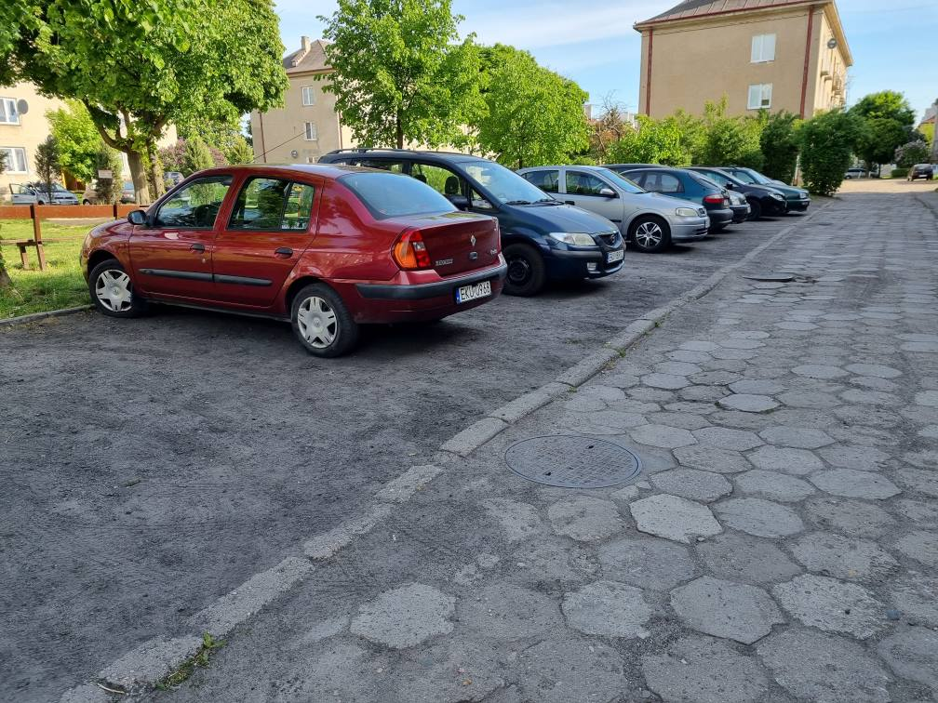  Źródło: Fotografia własna | Największym problemem osiedli jest zbyt mała ilość miejsc parkingowych oraz stan nawierzchni. Uliczki w wielu przypadkach zbudowane są z płyt betonowych, są nierówne i spękane. Miejsca parkingowe w wielu miejscach nie są utwardzone. Bardzo często kierowcy parkują na trawnikach.

Fotografia 29. Budownictwo wielorodzinne przy ulicy Dąbrowskiego  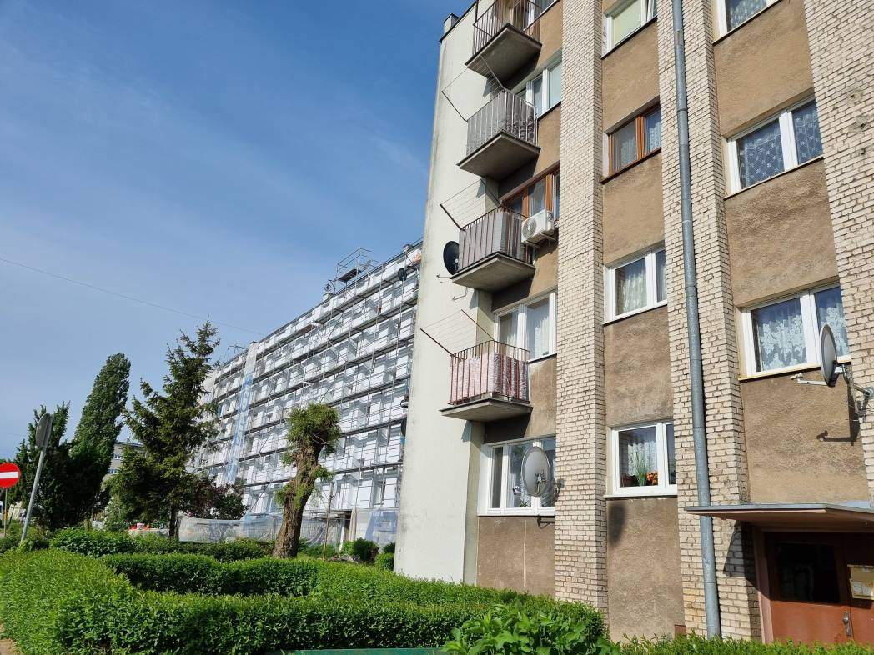  Źródło: Fotografia własna | Budynki na osiedlach mieszkaniowych utrzymywane są w miarę dobrym stanie. Prowadzana jest termomodernizacja wielu obiektów oraz inne prace remontowe. Mieszkańcy wymienili również większość okien na PCV. Największym problemem jest nieprzystosowanie klatek i mieszkań do potrzeb osób niepełnosprawnych.

Fotografia 30. Plac zabaw na osiedlu w Żychlinie  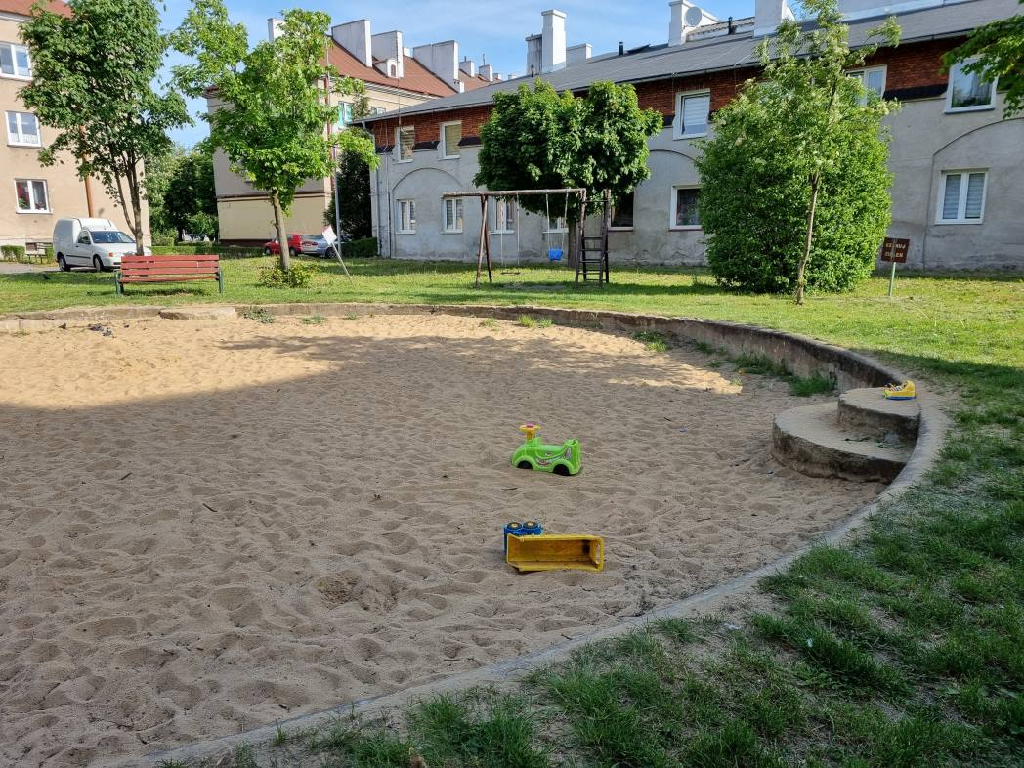  Źródło: Fotografia własna | Na terenach osiedli mieszkaniowych brakuje placów zabaw. Jeśli są, to prowizoryczne lub wymagające pilnych prac remontowych. Na szczęście dzieci z chęcią adaptują istniejącą infrastrukturę, tworząc miejsca zabaw i odpoczynku. Należy zwrócić szczególną uwagę na zachowanie bezpieczeństwa na osiedlowych placach zabaw.

Fotografia 31. Centrum miasta Żychlin  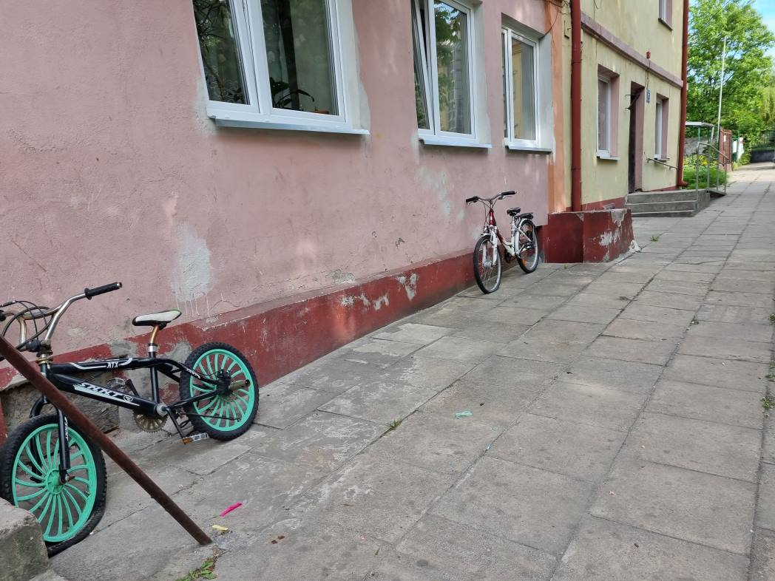  Źródło: Fotografia własna | Mieszkańcy często poruszają się po mieście rowerami. Jednak w tym momencie brakuje jakiejkolwiek infrastruktury dla rowerzystów. Stan ciągów drogowych, pieszych stwarza istotne niebezpieczeństwa dla rowerzystów (dziury, braki w nawierzchni, nierówności).

STREFA PROBLEMOWA
Za strefę problemową należy uznać historyczne centrum Żychlina. To tutaj kumulują się problemy społeczne, gospodarcze oraz infrastrukturalne. Jeśli ktoś może, opuszcza strefę w poszukiwaniu lepszych warunków do życia na osiedlach mieszkaniowych lub poza miastem. Choć główne ulice są ukształtowane prawidłowo, to podwórka oraz wnętrza domów wymagają działań ratunkowych. Wiele obiektów nadaje się do wyburzenia.
Fotografia 32. Centrum miasta Żychlina
Źródło: Fotografia własna

Fotografia 33. Centrum miasta Żychlina
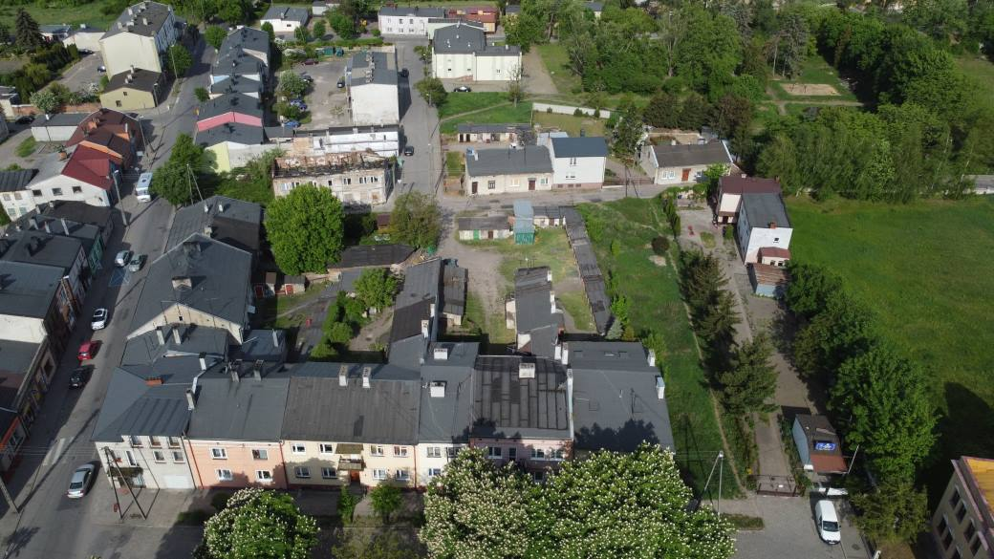
Źródło: Fotografia własna

Fotografia 34. Budynek przeznaczony do rozbiórki  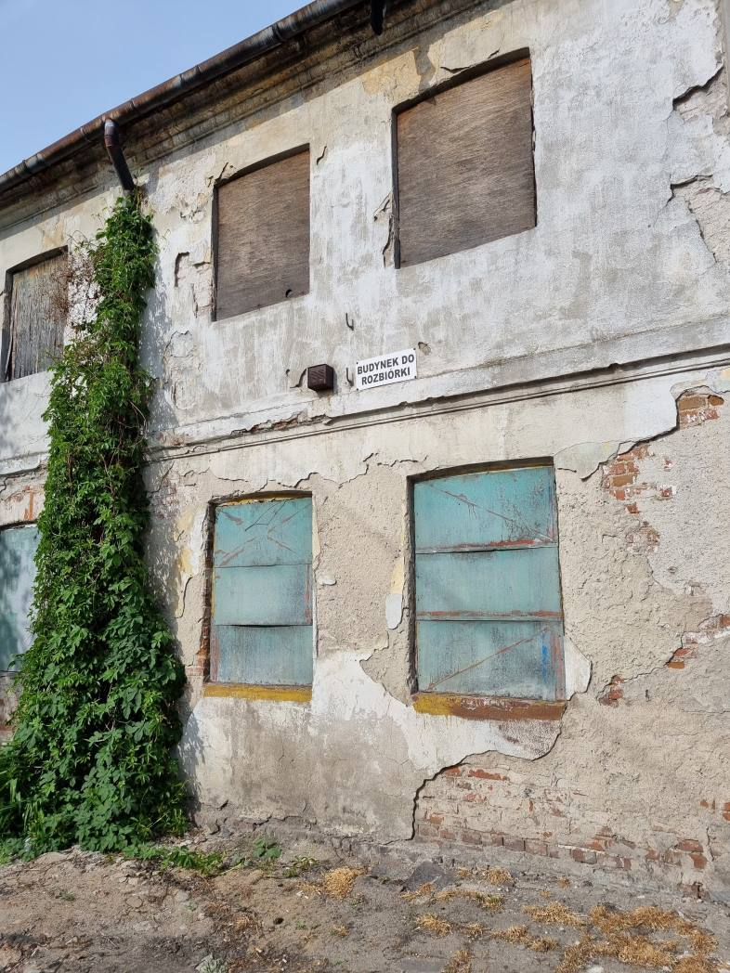  Źródło: Fotografia własna | Fotografia 35. Podwórko w centrum  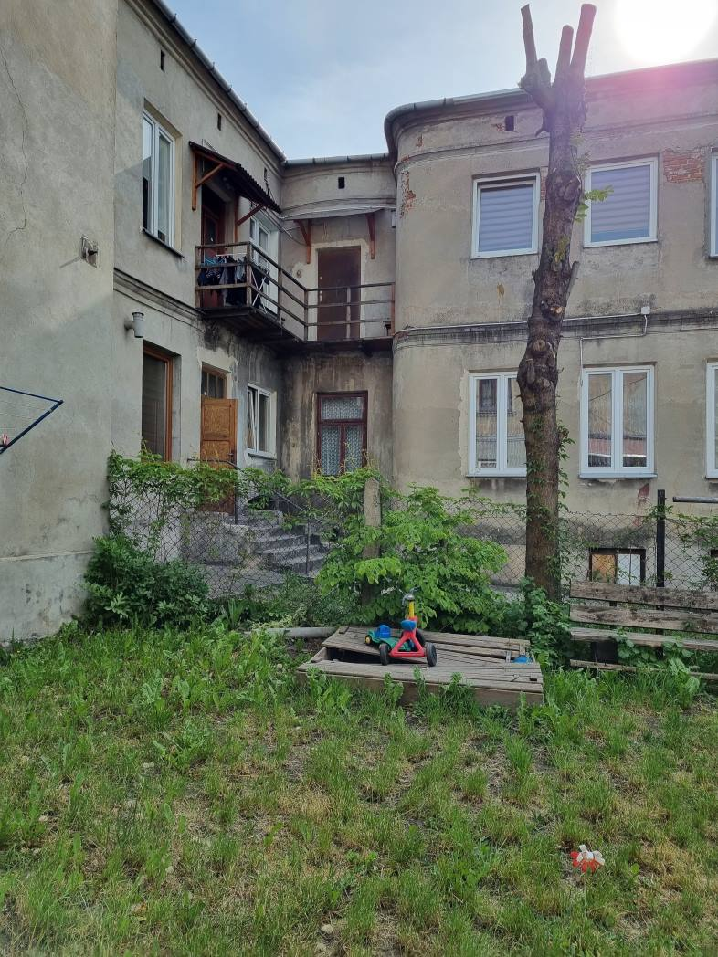  Źródło: Fotografia własna

Bez wątpienia historyczne centrum miasta wymaga działań rewitalizacyjnych. Warunki życia najlepiej obrazują zdjęcia. Życie w tych warunkach bywa trudne i łączy się z problemami społecznymi. Z tego względu, dzielnica zamieszkiwana jest przez osoby o najniższych dochodach. Wsparcia wymagają wszystkie grupy społeczne, zamieszkujące na tym terenie. Zarówno dzieci jak i osoby dorosłe potrzebują lepszych warunków do życia i rozwoju.

  - Podsumowanie negatywnych zjawisk i potencjałów obszaru rewitalizacji

Negatywne zjawiska na obszarze rewitalizacji w Żychlinie obejmują:
- Degradacja zabytkowych budynków i obiektów: Wiele historycznych budynków na terenie rewitalizacji jest w złym stanie technicznym, co prowadzi do ich stopniowej degradacji i utraty wartości historycznej oraz kulturowej. Starówka jest zdegradowana, a wiele obiektów grozi zawaleniem. Na terenie rewitalizowanym znajduje się również synagoga, która została zabezpieczona przez niekontrolowaną degradacją.
- Zaniedbana przestrzeń publiczna: Przestrzenie publiczne takie jak place, parki czy chodniki są często zaniedbane, co wpływa negatywnie na estetykę miasta oraz funkcjonowanie życia społecznego (m.in. Ulica Kościuszki, Park Miejski).
- Słabo rozwinięta gospodarka lokalna: Brak inwestycji, niska liczba miejsc pracy i ograniczone możliwości rozwoju przedsiębiorczości powodują stagnację gospodarczą na obszarze rewitalizacji. Firmy rozwijają się poza obszarem.
- Niski poziom aktywności społecznej i kulturalnej: Mieszkańcy obszaru rewitalizacji mają ograniczone możliwości uczestniczenia w życiu społecznym i kulturalnym, co prowadzi do izolacji społecznej i obniżenia jakości życia. Chodzi głównie o uczestnictwo w zajęciach edukacyjnych, sportowych itp. Współpraca organizacji jest elementem koniecznym do przeprowadzenia skutecznej rewitalizacji miasta.
- Problemy z infrastrukturą: w strefie rewitalizacji miasta Żychlin, występują problemy z infrastrukturą, np. słabo rozwinięta komunikacja publiczna, brak dostatecznej liczby punktów oświetleniowych czy niewystarczające sieci dróg rowerowych i chodników. Te problemy utrudniają codzienne życie mieszkańców i wpływają na atrakcyjność strefy.
- Problemy związane z ochroną środowiska: Na terenie rewitalizacji występują negatywne zjawiska związane z ochroną środowiska, takie jak zanieczyszczenie powietrza, wód czy gleb. Wprowadzenie działań rewitalizacyjnych powinno uwzględniać poprawę warunków środowiskowych w danym obszarze. Kluczowa wydaje się odbudowa bioróżnorodności w Parku Miejskim.
- Bariery społeczne i demograficzne: Obszar rewitalizacji dotknięty jest problemami społecznymi, takimi jak ubóstwo, wykluczenie społeczne czy starzenie się społeczeństwa. Rozwiązanie tych problemów jest istotne dla poprawy jakości życia mieszkańców oraz dla przyszłego rozwoju obszaru rewitalizacji.
- Konflikty i opór społeczny: Wdrażanie projektów rewitalizacyjnych napotyka często opór społeczny, zwłaszcza jeśli nie są one dostatecznie konsultowane z lokalną społecznością. Włączenie mieszkańców w proces planowania i realizacji działań rewitalizacyjnych w Żychlinie może przyczynić się do zwiększenia akceptacji i poczucia współodpowiedzialności za przemiany.

Wprowadzenie efektywnej rewitalizacji na terenie Żychlina wymaga skierowania uwagi na negatywne zjawiska występujące w tym obszarze, uwzględnienia potrzeb mieszkańców oraz angażowania lokalnych instytucji i społeczności w proces planowania i realizacji projektów. Dzięki temu możliwe będzie wykorzystanie pełnego potencjału Żychlina jako miejsca o wartości historycznej, kulturowej i społecznej, a także przyczynienie się do poprawy jakości życia jego mieszkańców.

Potencjał obszaru rewitalizacji
Żychlin, niewielkie miasto w województwie łódzkim, ma bogate dziedzictwo historyczne i kulturowe, które stanowi bazę do rewitalizacji terenów miejskich. Obszar rewitalizowany w Żychlinie obejmuje przede wszystkim zabytkowe budynki oraz przestrzenie publiczne, które wymagają odnowienia i zagospodarowania. Poniżej przedstawione zostaną możliwości oraz potencjał obszaru rewitalizowanego w Żychlinie.
Dziedzictwo historyczne i kulturowe
Jednym z głównych atutów Żychlina jest jego dziedzictwo historyczne i kulturowe. W mieście znajduje się wiele zabytkowych budynków, takich jak synagoga. Rewitalizacja tych obiektów może przyczynić się do wzrostu atrakcyjności turystycznej miasta oraz stworzenia przestrzeni kulturalnych, edukacyjnych i rekreacyjnych dla mieszkańców.
Rozwój lokalnej gospodarki
Obszar rewitalizowany w Żychlinie może stać się motorem rozwoju lokalnej gospodarki. Przeznaczając odrestaurowane budynki na cele handlowe, usługowe czy gastronomiczne, można stworzyć nowe miejsca pracy i przyciągnąć inwestorów. Ponadto, rewitalizacja może przyczynić się do zwiększenia ruchu turystycznego, co dodatkowo wpłynie na rozwój lokalnych przedsiębiorstw.
Przestrzenie publiczne i zieleń miejska
Rewitalizacja terenów miejskich w Żychlinie powinna uwzględniać zagospodarowanie przestrzeni publicznych oraz zieleń miejską. Tworzenie parków, skwerów i placów zabaw może przyczynić się do poprawy jakości życia mieszkańców oraz stworzyć miejsca spotkań i integracji społecznej. Szczególnie ważnym elementem jest park. Ponadto, zieleń miejska może wpłynąć na poprawę jakości powietrza, zmniejszenie hałasu i zwiększenie bioróżnorodności.
Integracja społeczna i partycypacja mieszkańców
Kluczowym elementem procesu rewitalizacji jest zaangażowanie mieszkańców w planowanie i realizację projektów. Współpraca z lokalnymi organizacjami pozarządowymi, stowarzyszeniami i grupami inicjatywnymi może prowadzić do integracji społecznej i budowania poczucia wspólnoty. Włączanie mieszkańców w proces rewitalizacji pozwoli lepiej zrozumieć ich potrzeby i oczekiwania, a także zwiększyć poczucie odpowiedzialności za wspólną przestrzeń.
Edukacja i promocja dziedzictwa
Rewitalizacja obszaru w Żychlinie może stanowić doskonałą okazję do edukacji mieszkańców na temat lokalnego dziedzictwa oraz jego znaczenia dla miasta i regionu. Organizacja warsztatów, wykładów czy wystaw może pomóc w zrozumieniu historii i tradycji Żychlina, a także wzmocnić poczucie tożsamości lokalnej. Ponadto, promocja dziedzictwa może przyciągnąć turystów z innych miejscowości, co będzie korzystne dla rozwoju gospodarczego.
Współpraca z samorządami i instytucjami
W procesie rewitalizacji ważna jest współpraca z lokalnymi samorządami oraz instytucjami, takimi jak urząd miasta, placówki oświatowe czy organizacje pozarządowe. Wspólna praca pozwoli na skoordynowanie działań i podzielenie się odpowiedzialnością za różne aspekty rewitalizacji. Ponadto, współpraca z samorządami może umożliwić pozyskanie dodatkowych funduszy na realizację projektów rewitalizacyjnych.

Potencjał obszaru rewitalizowanego w Żychlinie jest znaczący, obejmując takie aspekty jak: dziedzictwo historyczne i kulturowe, rozwój lokalnej gospodarki, zagospodarowanie przestrzeni publicznych oraz zieleń miejska. Kluczowe dla sukcesu tego przedsięwzięcia jest zaangażowanie mieszkańców, współpraca z samorządami i instytucjami oraz promocja dziedzictwa. Poprzez skuteczną rewitalizację, Żychlin może stać się jeszcze bardziej atrakcyjnym miastem dla mieszkańców i turystów, oferując wysoką jakość życia oraz rozwijając się gospodarczo.

- Powiązanie gminnego programu rewitalizacji z dokumentami strategicznymi gminy

Gminny Program Rewitalizacji Gminy Żychlin jest zgodny z innymi dokumentami strategicznymi na szczeblu lokalnym. Oto, krótki opis komplementarności:
Strategia Rozwoju Gminy Żychlin na lata 2022-2030
Strategia rozwoju Gminy Żychlin jest formalnym dokumentem, który określa strategiczne kierunki rozwoju gminy na lata 2022 - 2030. Jest ona komplementarna z innymi regulacjami planistyczno-strategicznymi, obowiązującymi w gminie, w województwie łódzkim. Dokument będzie nadrzędny względem dokumentów sektorowych dotyczących obszaru Gminy Żychlin, jednocześnie będzie spójny z dokumentami wyższego rzędu - Strategią Rozwoju Województwa Łódzkiego 2030, a także Krajową Strategią Rozwoju Regionalnego 2030. Prace nad Strategią rozpoczęto w marcu 2022 roku, kiedy to Rada Miejska w Żychlinie podjęła decyzję o przystąpieniu do opracowywania dokumentu. Proces tworzenia Strategii poprzedzono analizą sytuacji społeczno-gospodarczej Gminy Żychlin, którą pogłębiano podczas warsztatów strategicznych oraz badania ankietowego. Na tej podstawie wyznaczono obszary problemowe, z których wynikają cele strategiczne.
Analizy zachodzących trendów lokalnych i regionalnych, przeprowadzone badania społeczne oraz wizja lokalna pozwoliły na wypracowanie dziedzin wsparcia wyróżnionych w strategii. Są to obszary działalności gminy, które wymagają poprawy bądź dodatkowego bodźca do rozwoju. Wyzwania stojące przed samorządem silnie korelują ze zdefiniowanymi już wcześniej problemami oraz zidentyfikowanym potencjałem - zasobami umożliwiającymi realizację celów strategii.
Gminny Program Rewitalizacji jest zgodny ze wszystkimi celami strategicznymi Strategii.
Cel strategiczny 1 - Wzmocnienie atrakcyjności inwestycyjnej gminy oraz wsparcie przedsiębiorczości dla stabilnej gospodarki Gminy Żychlin - obejmuje obszar gospodarki i dąży do zapewnienia wysokiego poziomu rozwoju gospodarczego Gminy. Cel ten zostanie osiągnięty dzięki inwestycjom w infrastrukturę, wsparcie mieszkańców, wzrost konkurencyjności Gminy, również w aspekcie turystycznym, dzięki podjętym działaniom rewitalizacyjnym. Rewitalizacja obszarów zdegradowanych, modernizacja infrastruktury technicznej oraz społecznej, w tym dróg, chodników, oświetlenia ulicznego czy kanalizacji, sprzyja przyciąganiu inwestycji oraz ułatwia prowadzenie działalności gospodarczej.
Cel strategiczny 2 - Odpowiedzialność ekologiczna w myśl zasady zrównoważonego rozwoju, ochrona środowiska oraz zasobów kulturowych Gminy Żychlin - obejmuje obszar środowiska, kładąc nacisk na jego ochronę w aspektach ochrony: powietrza, wód, gleb, zieleni, krajobrazu, ekosystemów. Konieczne jest podjęcie działań służących adaptacji do zmian klimatu, których efektem są ekstremalne zjawiska pogodowe, coraz częściej i coraz bardziej dotkliwie doświadczające mieszkańców Gminy oraz całego województwa i kraju. Niezbędne jest również podjęcie działań rewitalizacyjnych oraz tych sprzyjających zachowaniu krajobrazu kulturowego gminy. Cel 2 jasno i bezpośrednio wskazuje rewitalizację jako narzędzie do efektywnego rozwoju gminy.
Cel strategiczny 3 - Poprawa warunków życia mieszkańców Gminy Żychlin; budowa silnego kapitału społecznego - obejmuje wymiar społeczny, koncentruje się na lepszej jakości usług, dbałości o mieszkańców na wielu płaszczyznach, tworzeniu warunków dla rozwoju i wzrastania kapitału społecznego gminy. Konieczne jest uwzględnienie działań zapewniających bezpieczeństwo mieszkańcom, w tym dobre warunki socjalne, jednoczenie społeczeństwa. W ramach rewitalizacji przeprowadzane będą działania społeczne, które bezpośrednio wpływają na warunki życia mieszkańców.

Studium uwarunkowań i kierunków zagospodarowania przestrzennego Gminy i Miasta Żychlin
Model struktury funkcjonalno-przestrzennej gminy został zawarty w dokumencie Studium uwarunkowań i kierunków zagospodarowania przestrzennego Gminy i Miasta Żychlin. Studium przedstawia poglądy i deklaracje na temat kierunków działań podejmowanych przez Samorząd dla rozwoju gminy. Przyjmuje się zrównoważony rozwoju obszaru gminy jako podstawę do formułowania kierunków zasad i warunków zagospodarowania. Polityka przestrzenna określona w dokumencie odpowiada zasadom ustanowionym przepisami prawa, a jednocześnie posiada charakter wytycznych do sporządzenia miejscowych planów zagospodarowania przestrzennego. Studium uwarunkowań i kierunków zagospodarowania przestrzennego Gminy i Miasta Żychlin podaje następujące kierunki zmian w strukturze przestrzennej gminy oraz w przeznaczeniu terenów:
- Powiązanie udostępniania dla urbanizacji terenów o różnych funkcjach z równoczesnym zabezpieczeniem dostępu do infrastruktury technicznej, a w szczególności do tych elementów, które warunkują ochronę środowiska przyrodniczego.
- Ochrona i zachowanie terenów aktywnych biologicznie, powiększenie terenów zalesionych i zadrzewionych oraz ochrona wód powierzchniowych, oczek wodnych oraz terenów bagiennych.
- Utrzymanie rolniczej przestrzeni produkcyjnej warunkującej racjonalną gospodarkę i przekształcenia w rolnictwie. Ograniczanie nadmiernego, nieefektywnego wydłużania ciągów infrastrukturalnych i komunikacyjnych. Przeciwdziałanie rozpraszania zabudowy celem tworzenia warunków dla skutecznej realizacji celów publicznych i wykształtowania się ośrodków więzi społecznej w szczególności na terenach wiejskich.
- Zachowanie i rewitalizacja historycznego układu urbanistycznego miasta, oraz zespołów i obiektów stanowiących dorobek kultury, prawidłowe ich użytkowanie i zagospodarowanie oraz ich eksponowanie poprzez kreowanie ich otoczenia w strefach ochrony konserwatorskiej; realizacja programu opieki nad zabytkami.
- Wzbogacenie i poprawa funkcjonowania struktury funkcjonalno-przestrzennej gminy poprzez sukcesywną modernizację układu komunikacyjnego, mając na względzie postępującą motoryzację i drożność istniejącego układu.
- Kształtowanie rozwijającej się struktury funkcjonalno-przestrzennej miasta w sposób godzący standardy życia na poziomie zadawalającym mieszkańców, a także podmioty podejmujące inwestycje związane z działalnością gospodarczą; minimalizacja uciążliwości dla stref zamieszkania, wypoczynku i rekreacji.
- Ukierunkowanie instrumentów działań na poprawę wizerunku gminy, a w szczególności strefy śródmiejskiej Żychlina i wykreowanie miejsc tożsamości podkreślających tożsamość gminy sprzyjającą zwiększeniu jej atrakcyjności dla potencjalnych inwestorów i mieszkańców.
- Współdziałanie z sąsiednimi gminami oraz ze społecznościami lokalnymi, grupami interesów i instytucjami mogącymi być potencjalnymi sprzymierzeńcami i uczestnikami procesów rozwojowych gminy.

Gminny Program Rewitalizacji jest zgodny ze Studium i kładzie szczególny nacisk na centrum miasta Żychlin, gdzie należy zachować historyczny układ urbanistyczny.

- Wizja stanu obszaru po przeprowadzeniu rewitalizacji

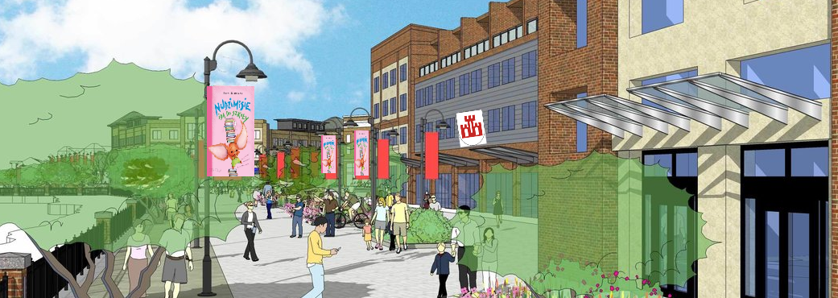
Na podstawie zdiagnozowanych problemów występujących na obszarze rewitalizacji sformułowano wizję stanu obszaru. Stanowi ona planowany efekt oraz pożądany stan rewitalizacji przy jednoczesnym osiągnięciu jej celów oraz odpowiadającym im kierunkom działań:
Obszar rewitalizacji jest bezpiecznym i atrakcyjnym miejscem do życia sprzyjającym aktywności społecznej, zawodowej i integracji wszystkich mieszkańców. Dzieci i młodzież rozwijają się dzięki innowacyjnym formom edukacji, bawią się, uprawiają sport. Młodzi mieszkańcy chętniej zostają w gminie by mieszkać tu, pracować, urzeczywistniać swoje plany i marzenia.

Problemy społeczne (ubóstwo, alkoholizm, problemy opiekuńczo-wychowawcze, bezradność, bezrobocie) przestają w dużym stopniu oddziaływać na życie i rozwój lokalnej społeczności. Obszar rewitalizacji jest miejscem o wysokiej jakości struktury funkcjonalno-przestrzennej, która wykorzystuje lokalny potencjał dziedzictwa historycznego i kulturowego. Mieszkańcy mają większą świadomość regionalną, znają kulturę i historię miejsca.

Obszar rewitalizacji wypiękniał i ożywił się gospodarczo. W obiektach w centrum tętni życie społeczno-kulturalne. W mieście nie brakuje miejsc spaceru i wypoczynku pełnych zieleni, bezpiecznych i przyjaznych mieszkańcom i turystom. Mieszkańcy aktywnie korzystają z parku w Żychlinie i uczestniczą w życiu społecznym.

Pojawiły się nowe miejsca pracy, nowe miejsca spotkań i integracji mieszkańców. Każdy ma tu swoje ulubione miejsce, do którego z przyjemnością zaprosi przyjaciół i rodzinę przybywających do miasta. Zadbane kamienice, odrestaurowane zabytki i centrum usług społecznych, stanowią wizytówkę obszaru rewitalizacji i całej gminy.

Wizja obszaru wyznaczonego do rewitalizacji w Gminie Żychlin, określa jego stan za kilka najbliższych lat. Powstała ona jako suma przewidywanych przedsięwzięć i inicjatyw społecznych, planowanych do realizacji przez instytucje publiczne oraz organizacje pozarządowe. Gmina po przeprowadzeniu procesów rewitalizacyjnych będzie obszarem, który został uzdrowiony. Obszar zostanie ożywiony zarówno społecznie, kulturowo jak i technicznie, przy jednoczesnym zachowaniu zasad zrównoważonego rozwoju i walorów przyrodniczych gminy.
Po zrealizowaniu przedsięwzięć rewitalizacyjnych zostanie wzmocniona spójność społeczna. Wzrośnie poziom aktywności i integracji społecznej mieszkańców. Poprawi się stan techniczny obiektów użyteczności publicznej i mieszkalnych. Wyprowadzony z kryzysu obszar rewitalizacji będzie tworzył przestrzeń do aktywizacji publicznej, społecznej i gospodarczej dla mieszkańców całej gminy, podnosząc jej atrakcyjność inwestycyjną oraz jakość i komfort życia mieszkańców. Zdefiniowana wizja obszaru określa planowany efekt rewitalizacji, który zostanie osiągnięty po realizacji przedsięwzięć zdefiniowanych w niniejszym programie. Wizję obszaru pozwolą zrealizować cele szczegółowe i kierunki działań przyjęte w niniejszym dokumencie. Obszar po przeprowadzeniu procesu rewitalizacji to przestrzeń dogodnych warunków życia dla mieszkańców, a także teren kumulacji pozytywnej energii. Utworzone zostały nowe przestrzenie publiczne (m.in. rewitalizacja parku w Żychlinie), służące zaspokajaniu różnorodnych potrzeb (rekreacyjno-wypoczynkowych, edukacyjnych) mieszkańców obszaru rewitalizacji oraz całej gminy. Do realizacji tak przedstawionej wizji – ukształtowania obszaru zadbanego, ekologicznego, wygodnego, bezpiecznego, otwartego, wspierającego zagrożonych marginalizacją, stwarzającego szerokie perspektywy rozwoju, przyczynił się szereg przedsięwzięć o wymiarze społecznym oraz infrastrukturalnym. Wśród tych pierwszych można wskazać przedsięwzięcia zmierzające do aktywizacji osób, które najbardziej narażone są na wykluczenie społeczne. Wśród działań infrastrukturalnych ważniejsze będą te, które przyczynią się do wzmocnienia infrastruktury społecznej (niezbędnej do realizacji projektów społecznych), poprawią poziom bezpieczeństwa i stworzą dodatkową przestrzeń dla rekreacji oraz podniosą estetykę obszaru.

- Cele rewitalizacji i kierunki działań

Działania rewitalizacyjne dla Gminy Żychlin będą prowadzone w oparciu o wyznaczone cele rewitalizacji dopasowane do lokalnych uwarunkowań i potrzeb mieszkańców obszaru rewitalizacji. Wszystkie cele wynikają z przeprowadzonej diagnozy i są ukierunkowane przede wszystkim na eliminację lub ograniczenie występowania negatywnych zjawisk.
Cele rewitalizacji są również zgodne z założeniami powiązanych dokumentów strategicznych i planistycznych Gminy Żychlin, a także są pochodną wizji obszaru po przeprowadzonej rewitalizacji. Dla obszaru rewitalizacji gminy wyznaczono następujące cele rewitalizacji:
Cel 1.Aktywizacja społeczno-zawodowa obszaru rewitalizacji
Cel 2. Stworzenie przyjaznych warunków do życia mieszkańców obszaru rewitalizacji
Cel 3. Poprawa jakości struktury funkcjonalno-przestrzennej obszaru rewitalizacji wsparciem pozytywnych przemian społecznych i gospodarczych

Poniższe tabele zawierają zestawienie celów oraz odpowiadających im kierunków działań.
Cel 1. Aktywizacja społeczno-zawodowa obszaru rewitalizacji

Kierunki działań/cele szczegółowe
  - Działania na rzecz wsparcia integracji i aktywności społecznej oraz budowania tożsamości regionalnej
  - Przeciwdziałanie wykluczeniu społecznemu
  - Aktywizacja zawodowa mieszkańców wraz z ożywieniem gospodarczym obszaru rewitalizacji
  - Upowszechnianie kultury
  - Wsparcie organizacji pozarządowych
  - Przeciwdziałanie patologiom społecznym

Cel 2. Stworzenie przyjaznych warunków do życia mieszkańców obszaru
rewitalizacji

Kierunki działań/cele szczegółowe
  - Tworzenie miejsc rekreacji i wypoczynku na cele aktywizacji społecznej
  - Ochrona powietrza
  - Wspieranie i pobudzanie aktywności właścicieli obiektów do modernizacji infrastruktury mieszkaniowej oraz likwidowania niskiej emisji
  - Rozwój infrastruktury technicznej oraz dostosowanie do osób niepełnosprawnych i starszych na rzecz aktywizacji społeczno-gospodarczej
  - Zwiększenie zasobu oraz lepszy standard mieszkań komunalnych wraz z poprawą efektywności energetycznej budynków będących w zasobie mieszkaniowym gminy
  - Poprawa poziomu bezpieczeństwa
  - Poprawa jakości środowiska naturalnego

Cel 3. Poprawa jakości struktury funkcjonalno-przestrzennej obszaru rewitalizacji wsparciem pozytywnych przemian społecznych i gospodarczych

Kierunki działań/cele szczegółowe
  - Modernizacja i zagospodarowanie przestrzeni publicznych ukierunkowanych na ożywienie społeczno-gospodarcze obszaru rewitalizacji oraz rozwój turystyczny
  - Podniesienie standardu usług społecznych poprzez prace remontowe i termomodernizacyjne w budynkach użyteczności publicznej
  - Działania na rzecz zachowania i propagowania regionalnego dziedzictwa kulturowego wraz z rozwojem gospodarczym i turystycznym obszaru
  - Poprawa estetyki, dostępności i funkcjonalności obszaru rewitalizacji prowadząca do aktywizacji społeczno-gospodarczej

- Opis przedsięwzięć

  - Podstawowe przedsięwzięcia rewitalizacyjne

W tabelach poniżej przedstawiono podstawowe projekty rewitalizacyjne, czyli takie, bez których realizacja celów Gminnego Programu Rewitalizacji nie będzie możliwa i obszar rewitalizacji nie będzie w stanie wyjść z sytuacji kryzysowej. Działania te są skierowane na określony i zidentyfikowany dzięki diagnozie obszar rewitalizacji. Zadbano również o to, by projekty były względem siebie komplementarne, dopełniały się m.in. pod względem tematycznym, dzięki czemu Program Rewitalizacji będzie oddziaływał na obszar rewitalizacji we wszystkich niezbędnych aspektach (społecznym, gospodarczym, przestrzenno-funkcjonalnym, technicznym, środowiskowym). Nie dopuszczono do tego, by działania były fragmentaryczne i dotyczyły np. tylko sfery technicznej. W Programie zaproponowano, aby projekty społeczne obejmowały obszar rewitalizacji, oddziaływały na obszar objęty stanem kryzysowym, a w dalszej kolejności, jeżeli możliwe stanie się takie oddziaływanie - na tereny przyległe do niego lub położone w bardziej oddalonych częściach Gminy Żychlin. Pozytywne oddziaływanie na tereny poza wyznaczonym obszarem rewitalizacji będzie stanowiło wartość dodaną projektów, co jest oczywiście zjawiskiem pożądanym.

Grupa docelowa
Grupę docelową podstawowych projektów rewitalizacyjnych stanowią wszyscy mieszkańcy obszaru rewitalizacji. Wyszczególniając grupy odbiorców, można wymienić:
- mieszkańców kamienic znajdujących się w strefie ochrony konserwatorskiej w centralnej części miasta,
- pracowników oraz odbiorców pomocy społecznej,
- turystów odwiedzających gminę,
Użytkownikami efektów projektów infrastrukturalnych, ze względu na charakter inwestycji, będą również osoby spoza obszaru rewitalizacji, np. użytkownicy modernizowanych dróg, osoby chcące załatwić sprawę w Urzędzie Gminy w Żychlinie. Grupę odbiorców stanowią dzieci, młodzież, dorośli i seniorzy, ale także osoby bezrobotne oraz planujące założyć własną działalność gospodarczą.
Poniższe projekty mogą być łączone, aby jeszcze skuteczniej realizować cele Programu.

Planowane podstawowe projekty rewitalizacyjne:
Przedsięwzięcie 1.
Nazwa projektu | Adaptacja budynku przy ulicy 1-go Maja 25 w Żychlinie na potrzeby Centrum Aktywności Lokalnej
Podmiot realizujący | Gmina Żychlin
Lokalizacja | Ulica 1-go Maja 25, Żychlin (obszar podlegający rewitalizacji)
Realizowane cele GPR | 1.1.Działania na rzecz wsparcia integracji i aktywności społecznej oraz budowania tożsamości regionalnej  1.2.Przeciwdziałanie wykluczeniu społecznemu  1.3.Aktywizacja zawodowa mieszkańców wraz z ożywieniem gospodarczym obszaru rewitalizacji  1.4.Upowszechnianie kultury  1.6.Przeciwdziałanie patologiom społecznym  3.2.Podniesienie standardu usług społecznych poprzez prace remontowe i termomodernizacyjne w budynkach użyteczności publicznej  3.4.Poprawa estetyki, dostępności i funkcjonalności obszaru rewitalizacji prowadząca do aktywizacji społeczno-gospodarcze
Oddziaływanie przedsięwzięcia | sfera społeczna, sfera przestrzenno-funkcjonalna, sfera środowiskowa, sfera techniczna
Główny problem | Dawny budynek szkoły przy ulicy 1-go Maja 25 jest w tym momencie niewykorzystany. Zlokalizowany jest on w centrum miasta, w obszarze staromiejskim i świadczy o bogatej historii miasta. W tym momencie wymaga pilnych działań modernizacyjnych. Budynek wymaga kompleksowego remontu i modernizacji w zakresie elewacji, wymiany lub renowacji stolarki okiennej i drzwiowej, wymiany instalacji, remontu i modernizacji wnętrza obiektu, głównie dawnych klas szkolnych oraz zaplecza kuchennego,  a także doposażenia w sprzęt multimedialny i meble. Problemem centrum miasta jest brak nowoczesnej, wyposażonej bazy lokalowej do organizacji działań w zakresie kulturalnym i społecznym.
Cel przedsięwzięcia | Poprawa warunków lokalowych do organizacji różnorodnych działań kulturalnych i społecznych. Działania rewitalizacyjne przeprowadzone w budynku pozwolą na nadanie mu nowych funkcji i przeciwdziałanie wykluczeniu społecznemu poprzez zapewnienie lepszego dostępu do dóbr kultury i zaspokojenie potrzeb kulturowych mieszkańców. Przedsięwzięcie ma także na celu wspieranie aktywizacji i integracji społecznej oraz aktywizację środowisk dziecięcych, młodzieżowych, upowszechnianie kultury i sportu.
Zakres realizowanych zadań inwestycyjnych | W ramach zadania planuje się wykonać kompleksowy remont i modernizację  budynku, w tym:  - remont elewacji, wymianę stolarki okiennej i drzwiowej,  - remont instalacji oraz węzłów sanitarnych,  - przebudowę elementów konstrukcyjnych,  - dostosowanie obiektu do potrzeb osób niepełnosprawnych,  - modernizację i zagospodarowanie pomieszczeń we wnętrzu budynku,  - wyposażenie budynku w sprzęt multimedialny oraz meble,  - zagospodarowanie przestrzeni w podwórzu,  - wyposażenie w odnawialne źródła energii.  Dokładny zakres zadań może się zmienić po dokładnej inwentaryzacji technicznej obiektu.
Zakres realizowanych zadań społecznych | - działalność organizacji pozarządowych,  - działalność świetlicy socjotechnicznej,  - działalność lokalnej izby historycznej,  - organizacja kursów i szkoleń wspierających podnoszenie kwalifikacji i aktywności zawodowych,  - organizacja spotkań edukacyjnych na rzecz budowania tożsamości regionalnej,  - organizowanie szkoleń, kursów oraz doradztwa dla grup wymagających wsparcia, narażonych na wykluczenie społeczne, zagrożonych ubóstwem,  - organizowanie imprez, spotkań kulturalnych, rozrywkowych, naukowych,  - organizowanie zajęć sportowych,  - organizowanie różnych aktywności dla osób starszych,  - warsztaty taneczne, plastyczne, kursy fotograficzne,  - kursy komputerowe,  - kursy języków obcych,  - kursy, spotkania kulinarne oraz dot. zdrowego odżywiania;
Wpływ realizacji przedsięwzięcia na niwelację zdiagnozowanych problemów | - działania przyczynią się do długotrwałej poprawy sytuacji społecznej, zmniejszenia zjawisk patologicznych na rewitalizowanym obszarze, do wzrostu integracji mieszkańców, do wzrostu aktywności społecznej i zawodowej, zmniejszania przestępczości, zmniejszania bezrobocia, wzrostu aktywności osób starszych, wzrostu uczestnictwa społeczeństwa w życiu kulturalnym,  - poprawi się efektywność energetyczna obiektu poprzez prace termomodernizacyjne,  - poprawi się standard usług społecznych,  - poprawi się estetyka budynku użyteczności publicznej,  - działania zapobiegną postępującemu niszczeniu obiektu;
Szacowana wartość projektu (w PLN) | 12 000 000,00
Okres realizacji | 2025 - 2027
Prognozowane produkty i rezultaty | Liczba zrewitalizowanych/ zmodernizowanych obiektów: 1  Liczba osób korzystających z infrastruktury, obiektów i obszarów poddanych rewitalizacji: 1300 os./rok  Ilość zrealizowanych działań w zakresie kulturalnym i społecznym – 50/rok
Pomiar rezultatów | Dane Urzędu Gminy w Żychlinie

Przedsięwzięcie 2.
Nazwa projektu | Rewitalizacja Synagogi w Żychlinie wraz z otoczeniem
Podmiot realizujący | Gmina Żychlin
Lokalizacja | Ulica Zdrojowa w Żychlinie (obszar podlegający rewitalizacji)
Realizowane cele GPR | 1.1. Działania na rzecz wsparcia integracji i aktywności społecznej oraz budowania tożsamości regionalnej  1.4. Upowszechnianie kultury  2.3. Rozwój infrastruktury technicznej oraz dostosowanie do osób niepełnosprawnych i starszych na rzecz aktywizacji społeczno-gospodarczej  2.5. Poprawa poziomu bezpieczeństwa  2.6. Poprawa jakości środowiska naturalnego  3.1. Modernizacja i zagospodarowanie przestrzeni publicznych ukierunkowanych na ożywienie społeczno-gospodarcze obszaru rewitalizacji oraz rozwój turystyczny  3.3. Działania na rzecz zachowania i propagowania regionalnego dziedzictwa kulturowego wraz z rozwojem gospodarczym i turystycznym obszaru  3.4. Poprawa estetyki, dostępności i funkcjonalności obszaru rewitalizacji prowadząca do aktywizacji społeczno-gospodarczej
Oddziaływanie przedsięwzięcia | sfera społeczna, sfera przestrzenno-funkcjonalna, sfera środowiskowa, sfera techniczna
Główny problem | Stara Synagoga była bardzo ważnym miejscem dla miasta Żychlin ze względu na jego historyczne i kulturowe znaczenie dla lokalnej społeczności żydowskiej. Zbudowana w drugiej połowie XIX wieku, była jednym z głównych miejsc modlitwy i skupienia dla żydowskiej społeczności w mieście. W ciągu wielu lat Synagoga była centralnym punktem życia religijnego, kulturalnego i społecznego dla żydowskiej społeczności w Żychlinie. Znajdowały się tam nie tylko sale modlitewne, ale także miejsca spotkań, wykładów, koncertów i innych wydarzeń kulturalnych. W czasie II wojny światowej i przez kolejne dziesięciolecia po jej zakończeniu, Synagoga ulegała niszczeniu i nigdy nie była restaurowana. Dziś grozi zawaleniem. Synagoga jest ważnym miejscem pamięci dla miasta Żychlin i przypomina o dawnej kulturze i historii żydowskiej w regionie. Jest ona symbolem wieloletniej obecności i wkładu żydowskiej społeczności w kulturę i rozwój miasta.
Cel przedsięwzięcia | Przedsięwzięcie ma na celu odnowę historycznego wizerunku miasta, zapobieżenie postępującemu niszczeniu obiektów, wyeksponowanie i ochronę wartości zabytków, poprawę estetyki miasta, wzrost świadomości ekologicznej mieszkańców, rozwój gospodarczy obszaru.
Zakres realizowanych zadań inwestycyjnych | Odbudowa i renowacja budynku - to podstawowa czynność w procesie rewitalizacji. Budynek musi zostać dokładnie zbadany, aby określić zakres prac renowacyjnych, jakie będą potrzebne do przywrócenia go do stanu używalności.  Przewiduje się przywrócenie oryginalnego wyglądu budynku. Podczas renowacji należy mieć na uwadze zachowanie oryginalnego stylu i architektury budynku, aby przywrócić mu jego pierwotny wygląd.  Po renowacji Synagoga może zostać przystosowana do celów kulturalnych, takich jak muzeum, sala koncertowa i wystawowa, miejsce spotkań mieszkańców i turystów. W tym celu konieczne może być wykonanie prac związanych z instalacją systemów oświetlenia, wentylacji, ogrzewania  i klimatyzacji.  Rewitalizacja Synagogi może wiązać się również z zagospodarowaniem przylegającego terenu.
Zakres realizowanych zadań społecznych | Odbudowana Synagoga może stać się miejscem organizacji różnego rodzaju wydarzeń kulturalnych, takich jak wystawy, warsztaty, lekcje itp. Mogą być to zarówno wydarzenia organizowane przez samych mieszkańców, jak i przez różnego rodzaju instytucje kulturalne. Synagoga może stać się miejscem organizacji różnego rodzaju szkoleń, warsztatów, wykładów i spotkań, które będą dotyczyły różnych dziedzin wiedzy, np. historii Żydów w regionie, kultury żydowskiej, religii itp. Może to być również miejsce organizacji wycieczek szkolnych i lekcji muzealnych. Synagoga może stać się miejscem organizacji spotkań i dyskusji, które będą dotyczyły różnych kwestii społecznych, takich jak tolerancja, różnorodność kulturowa, wzajemne zrozumienie itp. Mogą to być spotkania organizowane dla różnych grup społecznych, np. mieszkańców miasta, przedstawicieli różnych wyznań i religii, organizacji pozarządowych itp.
Wpływ realizacji przedsięwzięcia na niwelację zdiagnozowanych problemów | - projekt będzie miał wpływ na odnowę zdegradowanej tkanki miasta w obszarze ścisłej zabudowy mieszkaniowej,  - poprawi się jakość oferty turystycznej całej gminy i regionu,  - poprawi się standard usług społecznych,  - działania zapobiegną postępującemu niszczeniu obiektu;
Szacowana wartość projektu (w PLN) | 12 000 000,00
Okres realizacji | 2026 - 2030
Prognozowane produkty i rezultaty | Liczba zrewitalizowanych/ zmodernizowanych obiektów: 1  Liczba osób korzystających z infrastruktury, obiektów i obszarów poddanych rewitalizacji: 200 os./rok
Pomiar rezultatów | Dane Urzędu Gminy w Żychlinie

Przedsięwzięcie 3.
Nazwa projektu | Adaptacja budynku przy ul. Narutowicza 61 na cele mieszkaniowe
Podmiot realizujący | Gmina Żychlin
Lokalizacja | Ulica Narutowicza 61 w Żychlinie (obszar podlegający rewitalizacji)
Realizowane cele GPR | 1.2. Przeciwdziałanie wykluczeniu społecznemu  2.3. Wspieranie i pobudzanie aktywności właścicieli obiektów do modernizacji infrastruktury mieszkaniowej oraz likwidowania niskiej emisji  2.4. Zwiększenie zasobu oraz lepszy standard mieszkań komunalnych wraz z poprawą efektywności energetycznej budynków będących w zasobie mieszkaniowym gminy  2.5. Poprawa poziomu bezpieczeństwa  3.4. Poprawa estetyki, dostępności i funkcjonalności obszaru rewitalizacji prowadząca do aktywizacji społeczno-gospodarczej
Oddziaływanie przedsięwzięcia | sfera społeczna, sfera przestrzenno-funkcjonalna, sfera techniczna
Główny problem | Budynek przy ulicy Narutowicza jest nieużytkowany. Wymaga pilnych działań remontowych, co umożliwiłoby wykorzystanie go na cele mieszkaniowe. Jest to obiekt w formie pałacyku. Zlokalizowany jest w strefie śródmiejskiej. Realizacja projektu pomogłaby stworzyć infrastrukturę dla potrzeb najbiedniejszych mieszkańców miasta.
Cel przedsięwzięcia | Przedsięwzięcie ma na celu poprawę standardu technicznego i efektywności energetycznej budynków głównie mieszkalnych, zapobieżenie postępującemu niszczeniu obiektów, wyeksponowanie i ochronę wartości zabytkowych kamienic, poprawę estetyki miasta, wzrost świadomości ekologicznej mieszkańców, zmniejszenie zanieczyszczenia powietrza, rozwój gospodarczy obszaru, większe wykorzystanie odnawialnych źródeł energii i instalacji grzewczych z wykorzystaniem ekologicznych paliw.
Zakres realizowanych zadań inwestycyjnych | Planowana jest całkowita rewitalizacja obiektu. W przypadku tego obiektu konieczne mogą być prace związane z naprawą i konserwacją dachu, aby zapewnić jego stabilność i szczelność. Renowacja elewacji to jedno z najbardziej widocznych działań podczas remontu budynku. Będzie obejmować m.in. naprawę lub wymianę uszkodzonych elementów fasady, oczyszczenie elewacji z zabrudzeń. Obiekt wymaga kompleksowych działań remontowych we wnętrzu w celu przystosowania ich do funkcji mieszkaniowej.  Dokładny zakres zadań może się zmienić po dokładnej inwentaryzacji technicznej obiektu.
Zakres realizowanych zadań społecznych | W budynku nie będą organizowane zadania społeczne. Obiekt będzie dostosowany do świadczenia podstawowych usług mieszkaniowych dla mieszkańców gminy. Poprawa jakości zamieszkania będzie miała olbrzymi wpływ na poprawę relacji w rodzinach i eliminację ubóstwa.
Wpływ realizacji przedsięwzięcia na niwelację zdiagnozowanych problemów | - działania przyczynią się do długotrwałej poprawy sytuacji społecznej, zmniejszenia zjawisk patologicznych na rewitalizowanym obszarze,  - poprawi się efektywność energetyczna obiektu poprzez prace termomodernizacyjne,  - poprawi się standard usług mieszkaniowych,  - działania zapobiegną postępującemu niszczeniu obiektu.
Szacowana wartość projektu (w PLN) | 3 000 000,00
Okres realizacji | 2026 - 2030
Prognozowane produkty i rezultaty | Liczba zrewitalizowanych/ zmodernizowanych obiektów: 1  Liczba osób korzystających z infrastruktury, obiektów i obszarów poddanych rewitalizacji: 12 os.
Pomiar rezultatów | Dane Urzędu Gminy w Żychlinie

Przedsięwzięcie 4.
Nazwa projektu | Adaptacja pomieszczeń technicznych w celu utworzenia magazynu rzeczy używanych „MOPSIK” dla mieszkańców
Podmiot realizujący | Gmina Żychlin
Lokalizacja | Ulica Barlickiego w Żychlinie (obszar podlegający rewitalizacji)
Realizowane cele GPR | 1.1. Działania na rzecz wsparcia integracji i aktywności społecznej oraz budowania tożsamości regionalnej  1.2. Przeciwdziałanie wykluczeniu społecznemu  1.5. Wsparcie organizacji pozarządowych  1.6. Przeciwdziałanie patologiom społecznym  3.1. Modernizacja i zagospodarowanie przestrzeni publicznych ukierunkowanych na ożywienie społeczno-gospodarcze obszaru rewitalizacji oraz rozwój turystyczny  3.2. Podniesienie standardu usług społecznych poprzez prace remontowe i termomodernizacyjne w budynkach użyteczności publicznej  3.4. Poprawa estetyki, dostępności i funkcjonalności obszaru rewitalizacji prowadząca do aktywizacji społeczno-gospodarczej
Oddziaływanie przedsięwzięcia | sfera społeczna, sfera przestrzenno-funkcjonalna, sfera środowiskowa, sfera techniczna
Główny problem | W tym momencie brak jest w mieście dużego magazynu na rzeczy używane, które mogą być użyte ponownie. Budowa magazynu dla rzeczy używanych w mieście jest ważna z kilku powodów. Przede wszystkim, takie miejsce umożliwi recykling i ponowne wykorzystanie przedmiotów, które są nadal w dobrym stanie, ale zostały porzucone lub nie są już potrzebne ich dotychczasowym właścicielom. W ten sposób można zminimalizować ilość odpadów i zmniejszyć presję na środowisko naturalne. Magazyn dla rzeczy używanych może również pomóc w walce z ubóstwem i wykluczeniem społecznym. Osoby o niskich dochodach lub bezdomni mogą mieć trudności z kupnem niezbędnych przedmiotów, takich jak ubrania, sprzęt AGD czy meble. Magazyn dla rzeczy używanych może umożliwić im zdobycie tych przedmiotów za darmo. Kolejną korzyścią z budowy magazynu dla rzeczy używanych jest możliwość wymiany i dzielenia się przedmiotami między mieszkańcami miasta. W ten sposób można stworzyć lokalną społeczność, która działa na rzecz zrównoważonego rozwoju i recyklingu. Magazyn dla rzeczy używanych może też służyć jako platforma do organizowania działań charytatywnych i społecznych, takich jak zbiórki ubrań czy mebli dla potrzebujących.  Konieczny jest również magazyn na sprzęt rehabilitacyjny. Stworzenie magazynu sprzętu rehabilitacyjnego w mieście jest bardzo ważne z kilku powodów. Przede wszystkim, taki magazyn umożliwi osobom niepełnosprawnym wypożyczanie sprzętu rehabilitacyjnego i innych urządzeń, które ułatwią im codzienne funkcjonowanie. Dzięki temu będą mieli dostęp do niezbędnych narzędzi, które pomogą im lepiej poruszać się w świecie zdominowanym przez osoby pełnosprawne. Magazyn sprzętu może być szczególnie przydatny dla osób, które nie mają stałego dostępu do sprzętu rehabilitacyjnego, takiego jak wózki inwalidzkie, kule czy protezy. Może to być również pomocne dla osób, które chcą przetestować różne rodzaje sprzętu, aby wybrać te, które najlepiej spełniają ich potrzeby. Wiele osób niepełnosprawnych ma ograniczone możliwości finansowe, a koszty zakupu niezbędnego sprzętu medycznego są często bardzo wysokie. Dlatego magazyn sprzętu rehabilitacyjnego może pomóc w zniwelowaniu tych barier finansowych, umożliwiając wypożyczanie sprzętu bezpłatnie.
Cel przedsięwzięcia | Stworzenie magazynu dla rzeczy używanych w mieście jest bardzo potrzebne, aby zapewnić mieszkańcom możliwość recyklingu i ponownego wykorzystania przedmiotów, zminimalizowanie ilości odpadów i ochronę środowiska naturalnego. Magazyn dla rzeczy używanych może również pomóc w walce z ubóstwem i wykluczeniem społecznym, a także przyczynić się do tworzenia lokalnej społeczności i przynieść korzyści ekonomiczne.  Ponadto, magazyn sprzętu dla niepełnosprawnych może pomóc w poprawie jakości życia osób niepełnosprawnych. Dostęp do odpowiedniego sprzętu rehabilitacyjnego może pomóc w lepszym funkcjonowaniu w codziennych czynnościach, co przekłada się na większą niezależność i samodzielność.
Zakres realizowanych zadań inwestycyjnych | Planowane są działania adaptacyjne w celu przystosowania garażów na cele magazynu. Garaże za budynkiem Urzędu Gminy są w tym momencie nie wykorzystane i mogą służyć na potrzeby magazynu.
Zakres realizowanych zadań społecznych | Magazyn „MOPSIK” będzie służył najbardziej potrzebującym mieszkańcom Gminy Żychlin. Wspierać ma podopiecznych Miejsko – Gminnego Ośrodka Pomocy Społecznej w Żychlinie i nie tylko.
Wpływ realizacji przedsięwzięcia na niwelację zdiagnozowanych problemów | - działania przyczynią się do długotrwałej poprawy sytuacji społecznej, zmniejszenia zjawisk patologicznych na rewitalizowanym obszarze,  - poprawi się jakość funkcjonowania osób starszych, niepełnosprawnych, chorych;
Szacowana wartość projektu (w PLN) | 1 800 000,00
Okres realizacji | 2025 - 2027
Prognozowane produkty i rezultaty | Liczba zrewitalizowanych/ zmodernizowanych obiektów: 1  Liczba osób korzystających z infrastruktury, obiektów i obszarów poddanych rewitalizacji: 700 os.
Pomiar rezultatów | Dane Urzędu Gminy w Żychlinie

Przedsięwzięcie 5.
Nazwa projektu | Ochrona powietrza poprzez modernizację infrastruktury oświetleniowej
Podmiot realizujący | Gmina Żychlin
Lokalizacja | obszar podlegający rewitalizacji
Realizowane cele GPR | 2.2. Ochrona powietrza  2.3. Rozwój infrastruktury technicznej oraz dostosowanie do osób niepełnosprawnych i starszych na rzecz aktywizacji społeczno-gospodarczej  2.5. Poprawa poziomu bezpieczeństwa  2.6. Poprawa jakości środowiska naturalnego  3.1. Modernizacja i zagospodarowanie przestrzeni publicznych ukierunkowanych na ożywienie społeczno-gospodarcze obszaru rewitalizacji oraz rozwój turystyczny  3.3. Działania na rzecz zachowania i propagowania regionalnego dziedzictwa kulturowego wraz z rozwojem gospodarczym i turystycznym obszaru  3.4. Poprawa estetyki, dostępności i funkcjonalności obszaru rewitalizacji prowadząca do aktywizacji społeczno-gospodarczej
Oddziaływanie przedsięwzięcia | sfera społeczna, sfera przestrzenno-funkcjonalna, sfera środowiskowa, sfera techniczna
Główny problem | Niezwykle ważnym elementem rewitalizacji jest ochrona powietrza, środowiska naturalnego oraz zapewnienie bezpieczeństwa w obszarze rewitalizowanym. W mieście istnieje konieczność wymiany oświetlenia na ekologiczne - LED. LED-y są znacznie bardziej energooszczędne niż tradycyjne źródła światła, takie jak żarówki. Zużywają one mniej energii elektrycznej, co oznacza niższe rachunki za energię elektryczną oraz zmniejszone zużycie paliw kopalnych, co przyczynia się do ochrony środowiska naturalnego.  Oświetlenie LED jest znacznie trwalsze i wydajniejsze niż tradycyjne źródła światła. LED-y mają dłuższą żywotność, co oznacza, że wymagają mniej konserwacji i wymiany, co z kolei może prowadzić do mniejszych kosztów utrzymania i ekonomicznych korzyści. Oświetlenie LED jest bardziej ekologiczne. Nie zawiera ono rtęci ani innych szkodliwych substancji chemicznych, które mogą szkodzić zdrowiu ludzkiemu i środowisku. Ponadto, LED-y są mniej podatne na uszkodzenia mechaniczne i awarie, co oznacza, że są bezpieczniejsze w użyciu i mniej skłonne do wypadków. Pozwalają na większą elastyczność w projektowaniu oświetlenia w mieście. Dzięki temu można lepiej kontrolować oświetlenie w zależności od potrzeb, co pozwala na oszczędzanie energii i redukcję kosztów.  Ostatnim, ale nie mniej ważnym powodem, dla którego budowa oświetlenia LED jest ważna, jest fakt, że może ona poprawić bezpieczeństwo w mieście. LED-y mają większą moc niż tradycyjne źródła światła, co oznacza, że mogą oświetlać większy obszar. Ponadto, oświetlenie LED emituje bardziej naturalne światło, co pomaga w lepszym rozpoznawaniu kolorów i szczegółów, co może pomóc w zapobieganiu wypadkom i poprawieniu widoczności w nocy.
Cel przedsięwzięcia | Budowa systemu oświetlenia LED w mieście jest konieczna, ponieważ pozwala na: zmniejszenie zużycia energii elektrycznej i paliw kopalnych, redukcję kosztów utrzymania, zwiększenie bezpieczeństwa i poprawę jakości życia mieszkańców miasta, a także na ochronę środowiska naturalnego poprzez zmniejszenie ilości odpadów i szkodliwych substancji chemicznych.
Zakres realizowanych zadań inwestycyjnych | Planowana jest kompleksowa modernizacja oświetlenia z wykorzystaniem żarówek LED.
Zakres realizowanych zadań społecznych | Działanie pozwoli zwiększyć bezpieczeństwo na obszarze rewitalizowanym.
Wpływ realizacji przedsięwzięcia na niwelację zdiagnozowanych problemów | - nastąpi wzrost poziomu bezpieczeństwa,  - zwiększy się atrakcyjność przestrzeni publicznych,  - poprawi się dostępność, jakość i estetyka terenu,  - poprawi się efektywność energetyczna systemu oświetlenia;
Szacowana wartość projektu (w PLN) | 3 000 000,00
Okres realizacji | 2024 - 2030
Prognozowane produkty i rezultaty | Liczba dostosowanych systemów oświetlenia: 1
Pomiar rezultatów | Dane Urzędu Gminy w Żychlinie

Przedsięwzięcie 6.
Nazwa projektu | Kompleksowa rewitalizacja kamienic wraz z otoczeniem
Podmiot realizujący | Gmina Żychlin
Lokalizacja | obszar podlegający rewitalizacji
Realizowane cele GPR | 1.1. Działania na rzecz wsparcia integracji i aktywności społecznej oraz budowania tożsamości regionalnej  1.2. Przeciwdziałanie wykluczeniu społecznemu  1.3. Aktywizacja zawodowa mieszkańców wraz z ożywieniem gospodarczym obszaru rewitalizacji  1.6. Przeciwdziałanie patologiom społecznym  2.1. Tworzenie miejsc rekreacji i wypoczynku na cele aktywizacji społecznej  2.2. Ochrona powietrza  2.3. Wspieranie i pobudzanie aktywności właścicieli obiektów do modernizacji infrastruktury mieszkaniowej oraz likwidowania niskiej emisji  2.3. Rozwój infrastruktury technicznej oraz dostosowanie do osób niepełnosprawnych i starszych na rzecz aktywizacji społeczno-gospodarczej  2.4. Zwiększenie zasobu oraz lepszy standard mieszkań komunalnych wraz z poprawą efektywności energetycznej budynków będących w zasobie mieszkaniowym gminy  2.5. Poprawa poziomu bezpieczeństwa  2.6. Poprawa jakości środowiska naturalnego  3.2. Podniesienie standardu usług społecznych poprzez prace remontowe i termomodernizacyjne w budynkach użyteczności publicznej  3.4. Poprawa estetyki, dostępności i funkcjonalności obszaru rewitalizacji prowadząca do aktywizacji społeczno-gospodarczej
Oddziaływanie przedsięwzięcia | sfera społeczna, sfera przestrzenno-funkcjonalna, sfera środowiskowa, sfera techniczna
Główny problem | Rewitalizacja kamienic w centrum miasta jest kluczowa dla rozwoju strefy śródmiejskiej, która w tym momencie jest zdegradowana. Kamienice są często zabytkowymi budynkami, które mają wielką wartość historyczną i kulturową dla miasta. Rewitalizacja tych budynków pozwala na zachowanie ich charakteru i historii, a także na przywrócenie im ich pierwotnego blasku. Kamienice w centrum miasta zazwyczaj są położone w strategicznych miejscach, blisko ważnych instytucji, sklepów i restauracji. Dlatego też, ich rewitalizacja może przyciągnąć nowych mieszkańców i biznesy do miasta, co przyczyni się do poprawy sytuacji gospodarczej i społecznej. Rewitalizacja kamienic może przyczynić się do poprawy warunków mieszkaniowych dla mieszkańców miasta. Wiele kamienic w centrum miasta jest zaniedbanych i wymaga remontu. Wymagają działań termomodernizacyjnych. Ich rewitalizacja pozwala na poprawę izolacji termicznej i akustycznej, a także na dostosowanie ich do współczesnych standardów mieszkalnych. To z kolei przyczynia się do poprawy komfortu życia mieszkańców miasta i zwiększenia atrakcyjności miejsca jako celu zamieszkania.  Podwórka miejskie są również w bardzo złym stanie. Brakuje chodników, podjazdów. Szczególnym problemem jest dostosowanie przestrzeni dla osób niepełnosprawnych lub mających problemy z poruszaniem się. Wjazd na podwórka wózkiem jest całkowicie niemożliwy. Wejścia do klatek schodowych oraz same klatki również są całkowicie nie przystosowane dla osób z niepełnosprawnościami.
Cel przedsięwzięcia | Celem jest całkowita odnowa wizerunku strefy rewitalizacji wraz z zapewnieniem lepszych warunków do życia i rozwoju mieszkańcom. Rewitalizacja kamienic może przyczynić się do ożywienia centrum miasta i poprawy jego wizerunku. Zaniedbane kamienice w centrum miasta mogą wpływać na odbiór miasta jako nieprzyjemnego i nieatrakcyjnego miejsca. Ich rewitalizacja przyczynia się do poprawy estetyki i prestiżu, co z kolei może przyciągać turystów i nowych mieszkańców. Rewitalizacja kamienic może przyczynić się do zrównoważonego rozwoju. Rewitalizacja kamienic pozwala na wykorzystanie już istniejących zasobów i uniknięcie budowy nowych budynków, co przyczynia się do zmniejszenia presji na środowisko naturalne.
Zakres realizowanych zadań inwestycyjnych | Planowana jest kompleksowa rewitalizacja m.in.:  - modernizacja obiektów mieszkalnych,  - termomodernizacja tych obiektów,  - tam, gdzie jest to możliwe podłączenie obiektów do sieci ciepłowniczej,  - modernizacja podwórek.  Możliwe są dodatkowe działania po wykonaniu pełnej inwentaryzacji technicznej.
Zakres realizowanych zadań społecznych | - promocja aktywnego stylu życia,  - przeprowadzenie kampanii edukacyjnej na rzecz budowania tożsamości lokalnej, wiedzy o historii,  - program dla dzieci i młodzieży - konkurs prac o ludziach, których życie, twórczość, działalność związana jest z historią miasta;
Wpływ realizacji przedsięwzięcia na niwelację zdiagnozowanych problemów | - poprawią się warunki życia mieszkańców,  - działania przyczynią się do wzrostu poczucia tożsamości regionalnej wśród mieszkańców, wzrostu integracji mieszkańców, aktywności społecznej oraz przeciwdziałaniu negatywnym zachowaniom – patologie i problemy społeczne,  - zwiększy się atrakcyjność przestrzeni publicznych,  - zwiększy się atrakcyjność turystyczna terenu, nastąpi rozwój turystyczny obszaru oraz rozwój gospodarczy;
Szacowana wartość projektu (w PLN) | 20 000 000,00
Okres realizacji | 2024 - 2030
Prognozowane produkty i rezultaty | Liczba osób korzystających z infrastruktury, obiektów i obszarów poddanych rewitalizacji: 200 os.
Pomiar rezultatów | Dane Urzędu Gminy w Żychlinie

Przedsięwzięcie 7.
Nazwa projektu | Adaptacja przestrzeni miejskich do zmian klimatu wraz z rewitalizacją terenów zielonych oraz stworzeniem miejsc odpoczynku i rekreacji
Podmiot realizujący | Gmina Żychlin
Lokalizacja | obszar podlegający rewitalizacji
Realizowane cele GPR | 1.1. Działania na rzecz wsparcia integracji i aktywności społecznej oraz budowania tożsamości regionalnej  1.2. Przeciwdziałanie wykluczeniu społecznemu  1.3. Aktywizacja zawodowa mieszkańców wraz z ożywieniem gospodarczym obszaru rewitalizacji  1.4. Upowszechnianie kultury  1.6. Przeciwdziałanie patologiom społecznym  2.1. Tworzenie miejsc rekreacji i wypoczynku na cele aktywizacji społecznej  2.2. Ochrona powietrza  2.3. Rozwój infrastruktury technicznej oraz dostosowanie do osób niepełnosprawnych i starszych na rzecz aktywizacji społeczno-gospodarczej  2.5. Poprawa poziomu bezpieczeństwa  2.6. Poprawa jakości środowiska naturalnego  3.1. Modernizacja i zagospodarowanie przestrzeni publicznych ukierunkowanych na ożywienie społeczno-gospodarcze obszaru rewitalizacji oraz rozwój turystyczny  3.3. Działania na rzecz zachowania i propagowania regionalnego dziedzictwa kulturowego wraz z rozwojem gospodarczym i turystycznym obszaru  3.4. Poprawa estetyki, dostępności i funkcjonalności obszaru rewitalizacji prowadząca do aktywizacji społeczno-gospodarczej
Oddziaływanie przedsięwzięcia | sfera społeczna, sfera przestrzenno-funkcjonalna, sfera środowiskowa, sfera techniczna
Główny problem | Jak wskazano w diagnozie, obszarem wymagającym pilnych działań ratunkowych jest Park Miejski w Żychlinie. Jego stan jest bardzo zły. Park położony jest w pobliżu historycznego centrum miasta Żychlin. Posiada niezwykły potencjał jeśli chodzi o zagospodarowanie przestrzenne. Usytuowane są tutaj niezwykle cenne okazy drzew i krzewów. Niestety park jest całkowicie zniszczony. Rewitalizacji wymagają również inne, fragmentaryczne tereny zielone.  Brak zagospodarowania terenów zielonych na obszarze charakteryzującym się wysoką gęstością zaludnienia obniża jakość zamieszkania. Wpływa to na brak rozwoju gospodarczego i problemy środowiskowe.
Cel przedsięwzięcia | Celem jest przystosowanie strefy rewitalizacji do zmian klimatu wraz z kompleksową rewitalizacją zieleni. Adaptacja miasta do zmian klimatu to proces dostosowywania infrastruktury miejskiej i działań urbanistycznych do skutków zmian klimatycznych, takich jak wzrost temperatury, zmiany opadów, susze, powodzie, wzrost poziomu morza, itp. Adaptacja ta ma na celu minimalizowanie negatywnych skutków zmian klimatycznych i zwiększenie odporności miasta na te zmiany. Adaptacja miasta do zmian klimatu jest coraz bardziej istotna, ponieważ zmiany klimatyczne mają coraz większy wpływ na życie mieszkańców miast i mogą powodować poważne zagrożenia dla zdrowia, bezpieczeństwa i dobrobytu.
Zakres realizowanych zadań inwestycyjnych | Planowana jest kompleksowa rewitalizacja terenów zielonych wraz z adaptacją do zmian klimatu, m.in.:  - poprawa systemów kanalizacji i odprowadzania wody opadowej,  - rewitalizacja przestrzeni parkowych,  - stworzenie miejsc rekreacji i odpoczynku,  - budowa małej architektury,  - stworzenie skateparku ,  - zwiększenie zielonych terenów i przestrzeni zielonych, aby zapewnić naturalne ochłodzenie, poprawić jakość powietrza i zmniejszyć ryzyko suszy,  - poprawa izolacji budynków i zwiększenie wykorzystania energii odnawialnej,  - zastosowanie technologii inteligentnych systemów transportowych, aby zmniejszyć emisje spalin i zwiększyć mobilność miejską,  - tworzenie systemów małej retencji;  Możliwe są dodatkowe działania po wykonaniu pełnej inwentaryzacji technicznej. Możliwe jest również ograniczenie działań po dokładnej diagnozie terenu.
Zakres realizowanych zadań społecznych | - przeprowadzenie procesu projektowania i aranżacji terenów z udziałem mieszkańców – ankiety, spotkania w których mieszkańcy określą swoje potrzeby i oczekiwania dotyczące terenu oraz propozycje aranżacji obszaru,  - utworzenie ścieżki edukacyjnej dla dzieci "Nudzimisie i My" przy Żychlińskim Domu Kultury,  - realizacja programów sportowych w oparciu o skatepark;
Wpływ realizacji przedsięwzięcia na niwelację zdiagnozowanych problemów | - nastąpi wzrost aktywności społecznej, integracji mieszkańców, zwiększy się oferta i komfort spędzania wolnego czasu,  - adaptacja do zmian klimatu,  - ograniczenie temperatury w mieście w upalne dni,  - przeciwdziałanie negatywnym zachowaniom – patologie i problemy społeczne, poprzez wskazanie nowych możliwości dla aktywizacji i integracji mieszkańców,  - zwiększy się atrakcyjność przestrzeni publicznych,  - poprawi się dostępność, jakość i estetyka terenu,  - poprawi się jakość środowiska poprzez nowe nasadzenia zieleni,  - zostanie utworzone nowe miejsce rekreacji i wypoczynku na cele aktywizacji społecznej;
Szacowana wartość projektu (w PLN) | 4 000 000,00
Okres realizacji | 2025 - 2027
Prognozowane produkty i rezultaty | Liczba osób korzystających z infrastruktury, obszarów poddanych rewitalizacji: 3000 os.
Pomiar rezultatów | Dane Urzędu Gminy w Żychlinie

Przedsięwzięcie 8.
Nazwa projektu | Budowa zintegrowanych systemów mobilności miejskiej
Podmiot realizujący | Gmina Żychlin
Lokalizacja | obszar podlegający rewitalizacji
Realizowane cele GPR | 2.2. Ochrona powietrza  2.3. Rozwój infrastruktury technicznej oraz dostosowanie do osób niepełnosprawnych i starszych na rzecz aktywizacji społeczno-gospodarczej  2.5. Poprawa poziomu bezpieczeństwa  2.6. Poprawa jakości środowiska naturalnego  3.1. Modernizacja i zagospodarowanie przestrzeni publicznych ukierunkowanych na ożywienie społeczno-gospodarcze obszaru rewitalizacji oraz rozwój turystyczny  3.3. Działania na rzecz zachowania i propagowania regionalnego dziedzictwa kulturowego wraz z rozwojem gospodarczym i turystycznym obszaru  3.4. Poprawa estetyki, dostępności i funkcjonalności obszaru rewitalizacji prowadząca do aktywizacji społeczno-gospodarczej
Oddziaływanie przedsięwzięcia | sfera przestrzenno-funkcjonalna, sfera środowiskowa, sfera techniczna
Główny problem | Głównym problemem jest niska jakość niektórych dróg (np. ulicy Zdrojowej, Złotej) w ścisłym centrum miasta. Na terenie tym brakuje miejsc parkingowych, co jest widoczne na podwórkach w centrum. Pojazdy parkowane są w miejscach niedozwolonych, co powoduje presję na środowisko naturalne. Infrastruktura nie jest dostosowana dla nowych środków transportu takich jak rowery i hulajnogi. Zintegrowanie tych wszystkich systemów może doprowadzić do stworzenia spójnego systemu mobilności w mieście.  Rozwiązaniem problemów związanych z mobilnością w Żychlinie mogą być inwestycje w infrastrukturę transportową, rozwój alternatywnych form transportu i promowanie innowacyjnych rozwiązań transportowych. Jednocześnie ważne jest także zachęcanie mieszkańców do korzystania z bardziej ekologicznych form transportu, takich jak rowery czy piesze przemieszczanie się.
Cel przedsięwzięcia | Celem jest stworzenie sprawnego systemu mobilności miejskiej na strefie rewitalizacji.
Zakres realizowanych zadań inwestycyjnych | - przebudowa dróg w mieście,  - budowa miejsc parkingowych (m.in. przy Placu Wolności),  - budowa małej infrastruktury dla rowerów i innych jednośladów;  Zakres inwestycji będzie znany po dokładnej inwentaryzacji.
Zakres realizowanych zadań społecznych | - promocja alternatywnych form przemieszczania się;
Wpływ realizacji przedsięwzięcia na niwelację zdiagnozowanych problemów | - nastąpi wzrost poziomu bezpieczeństwa,  - zwiększy się atrakcyjność przestrzeni publicznych,  - poprawi się dostępność, jakość i estetyka terenu;
Szacowana wartość projektu (w PLN) | 5 000 000,00
Okres realizacji | 2025 - 2027
Prognozowane produkty i rezultaty | Liczba zrewitalizowanych terenów: 1 szt.
Pomiar rezultatów | Dane Urzędu Gminy w Żychlinie

Przedsięwzięcie 9.
Nazwa projektu | Uruchomienie punktu wydawania żywności „Posiłek dla Seniora”
Podmiot realizujący | Gmina Żychlin
Lokalizacja | obszar podlegający rewitalizacji/również dla osób z poza terenu  Punkt dostępny będzie dla wszystkich mieszkańców Gminy Żychlin. Szacuje się jednak, że większość klientów punktu będą stanowić osoby zamieszkujące strefę rewitalizacji.
Realizowane cele GPR | 1.1. Działania na rzecz wsparcia integracji i aktywności społecznej oraz budowania tożsamości regionalnej  1.2. Przeciwdziałanie wykluczeniu społecznemu  1.3. Aktywizacja zawodowa mieszkańców wraz z ożywieniem gospodarczym obszaru rewitalizacji  3.2. Podniesienie standardu usług społecznych poprzez prace remontowe i termomodernizacyjne w budynkach użyteczności publicznej
Oddziaływanie przedsięwzięcia | sfera społeczna
Główny problem | Dużym problemem na obszarze rewitalizacji jest wysoki udział osób korzystających ze środków pomocy społecznej, co może przyczynić się do pogłębiania wykluczenia społecznego. Przyczyny korzystania z pomocy są zróżnicowane, w głównej mierze pomoc udzielana jest ze względu na ubóstwo. Zmniejszenie skali problemu oraz uniknięcie jego skutków może zagwarantować pomoc dobrana indywidualnie, w zależności od potrzeb poszczególnych osób czy rodzin. Jednym z problemów jest ubóstwo osób starszych. Jednym z rozwiązań jest zapewnienie posiłków dla osób ubogich, bezradnych, potrzebujących.
Cel przedsięwzięcia | Celem stworzenia punktu wydawania posiłków w Żychlinie jest zapewnienie pomocy żywnościowej osobom znajdującym się w trudnej sytuacji ekonomicznej. Jednym z ważniejszych celów jest walka z ubóstwem i niedożywieniem, szczególnie wśród osób starszych lub niepełnosprawnych. Celem punktów wydawania posiłków może również być zapewnienie bezpiecznego i regularnego dostępu do jedzenia osobom, które z różnych przyczyn nie mogą gotować lub kupować żywności.  Wspólne jedzenie i rozmowy mogą pomóc w nawiązaniu więzi międzyludzkich i zwiększyć poczucie wspólnoty wśród osób, które korzystać będą z tego punktu.
Zakres realizowanych zadań inwestycyjnych | - adaptacja pomieszczeń na punkt wydawania posiłków,  - zakup sprzętu, mebli;
Zakres realizowanych zadań społecznych | - realizacja programów z zakresu dożywiania,  - współpraca instytucji i organizacji działających na rzecz ubogich,  - realizacja działań o charakterze edukacyjnym, zawodowym, społecznym i zdrowotnym;
Wpływ realizacji przedsięwzięcia na niwelację zdiagnozowanych problemów | Działania przyczynią się do przeciwdziałaniu wykluczeniu społecznemu, zmniejszenia problemów opiekuńczo-wychowawczych, poprawią się warunki funkcjonowania rodzin, zmniejszy się poziom patologii społecznych.
Szacowana wartość projektu (w PLN) | 750 000,00
Okres realizacji | 2024 - 2025
Prognozowane produkty i rezultaty | Liczba osób korzystających z infrastruktury, obiektów i obszarów poddanych rewitalizacji: 200 os./rok
Pomiar rezultatów | Dane Urzędu Gminy w Żychlinie

Przedsięwzięcie 10.
Nazwa projektu | Świetlica socjoterapeutyczna „Bądźmy razem” dla dzieci i młodzieży z obszaru rewitalizacji
Podmiot realizujący | Gmina Żychlin
Lokalizacja | obszar podlegający rewitalizacji/również dla osób z poza terenu
Realizowane cele GPR | 1.1. Działania na rzecz wsparcia integracji i aktywności społecznej oraz budowania tożsamości regionalnej  1.2. Przeciwdziałanie wykluczeniu społecznemu  1.3. Aktywizacja zawodowa mieszkańców wraz z ożywieniem gospodarczym obszaru rewitalizacji  3.2. Podniesienie standardu usług społecznych poprzez prace remontowe i termomodernizacyjne w budynkach użyteczności publicznej
Oddziaływanie przedsięwzięcia | sfera społeczna
Główny problem | Młodzież w Żychlinie spotyka się z wieloma różnymi problemami, które mogą wpływać na ich rozwój i dobre samopoczucie. Niektóre z najczęstszych problemów młodzieży w mieście to:  Problemy zdrowotne: Młodzież często boryka się z problemami zdrowotnymi, takimi jak choroby psychiczne, uzależnienia od substancji psychoaktywnych, zaburzenia odżywiania, choroby zakaźne, choroby przewlekłe, itp.  Problemy szkolne: Młodzież często doświadcza presji wynikającej z oczekiwań ze strony rodziców, nauczycieli i społeczeństwa, co może prowadzić do stresu, niskiej samooceny, niepowodzeń szkolnych, czy rezygnacji z nauki.  Problemy związane z rodziną: Młodzież często doświadcza trudności w relacjach z rodzicami i rodzeństwem, takich jak konflikty, nieporozumienia, separacja rodziców, przemoc domowa, itp.  Problemy związane z rówieśnikami: Młodzież może mieć trudności w nawiązywaniu relacji z rówieśnikami, doświadczać przemocy w szkole, przeżywać konflikty z przyjaciółmi czy odczuwać izolację społeczną.  Problemy związane z tożsamością: Młodzież może mieć trudności z określeniem swojej tożsamości, orientacji seksualnej, wyznania, kultury czy pochodzenia, co może prowadzić do konfliktów wewnętrznych i trudności w nawiązywaniu relacji z innymi.  Problemy finansowe: Młodzież często ma trudności w zarabianiu pieniędzy, co może prowadzić do trudności w opłacaniu rachunków, wyżywieniu, czy spełnianiu swoich potrzeb.  Problemy związane z przyszłością: Młodzież często doświadcza niepewności związanej z przyszłością, co może prowadzić do stresu, depresji, czy zaniżenia poczucia własnej wartości.  Ogólnie rzecz biorąc, problemy młodzieży w Żychlinie są różnorodne i często wynikają z trudności związanych z procesem dojrzewania, edukacją, relacjami z innymi oraz trudnościami w radzeniu sobie z presją ze strony społeczeństwa.
Cel przedsięwzięcia | Celem stworzenia świetlicy socjoterapeutycznej dla dzieci i młodzieży w Żychlinie jest zapewnienie miejsca, gdzie młodzi ludzie mogą spędzać czas wolny w bezpiecznym i pozytywnym środowisku. Świetlice socjoterapeutyczne zapewniają przestrzeń, w której dzieci i młodzież mogą rozwijać swoje umiejętności społeczne, emocjonalne i kreatywne, a także nawiązywać pozytywne relacje z rówieśnikami i dorosłymi.  Świetlica socjoterapeutyczna prowadzona będzie przez specjalistów, którzy pomagać będą dzieciom i młodzieży w rozwiązywaniu problemów emocjonalnych, społecznych i behawioralnych. Współpracować oni będą z opiekunami, nauczycielami i innymi specjalistami, aby zapewnić kompleksową pomoc dla uczestników.  Celem świetlic socjoterapeutycznych jest również zapobieganie zachowaniom ryzykownym, takim jak uzależnienia od substancji psychoaktywnych, przemoc czy brak motywacji do nauki. Świetlice te oferują młodym ludziom alternatywę dla szkodliwych zachowań, dając im poczucie przynależności do grupy i pozytywnego wsparcia.
Zakres realizowanych zadań inwestycyjnych | - adaptacja pomieszczeń na punkt wydawania posiłków,  - zakup sprzętu, mebli;
Zakres realizowanych zadań społecznych | - zajęcia artystyczne,  - zajęcia sportowe,  - zajęcia edukacyjne,  - pomoc psychologiczna,  - zajęcia kulinarne,  - zajęcia terapeutyczne;
Wpływ realizacji przedsięwzięcia na niwelację zdiagnozowanych problemów | - poprawa umiejętności społecznych wśród dzieci i młodzieży,  - poprawa umiejętności emocjonalnych,  - poprawa umiejętności intelektualnych,  - poprawa samooceny,  - poprawa relacji rodzinnych,  - poprawa zdrowia fizycznego;
Szacowana wartość projektu (w PLN) | 1 000 000,00
Okres realizacji | 2025 - 2026
Prognozowane produkty i rezultaty | Liczba osób korzystających z infrastruktury, obiektów i obszarów poddanych rewitalizacji: 80 os./rok
Pomiar rezultatów | Dane Urzędu Gminy w Żychlinie

Przedsięwzięcie 11.
Nazwa projektu | Zajęcia integracyjno - ogólnorozwojowe dla dzieci i młodzieży z obszaru rewitalizacji
Podmiot realizujący | Gmina Żychlin
Lokalizacja | obszar podlegający rewitalizacji/również dla osób z poza terenu
Realizowane cele GPR | 1.1. Działania na rzecz wsparcia integracji i aktywności społecznej oraz budowania tożsamości regionalnej  1.2. Przeciwdziałanie wykluczeniu społecznemu  1.3. Aktywizacja zawodowa mieszkańców wraz z ożywieniem gospodarczym obszaru rewitalizacji  3.2. Podniesienie standardu usług społecznych poprzez prace remontowe i termomodernizacyjne w budynkach użyteczności publicznej
Oddziaływanie przedsięwzięcia | sfera społeczna
Główny problem | Problemy młodzieży w Żychlinie są różnorodne i często wynikają z trudności związanych z procesem dojrzewania, edukacją, relacjami z innymi oraz trudnościami w radzeniu sobie z presją ze strony społeczeństwa.
Cel przedsięwzięcia | Celem jest stworzenie sprawnego systemu integracji dzieci i młodzieży. Dzieci i młodzież mają mieć dostęp do ofert zajęć ogólnorozwojowych.
Zakres realizowanych zadań inwestycyjnych | - zakup potrzebnego sprzętu;
Zakres realizowanych zadań społecznych | - zajęcia artystyczne,  - zajęcia sportowe,  - zajęcia edukacyjne,  - zajęcia kulinarne;
Wpływ realizacji przedsięwzięcia na niwelację zdiagnozowanych problemów | - poprawa umiejętności społecznych wśród dzieci i młodzieży,  - poprawa umiejętności emocjonalnych,  - poprawa umiejętności intelektualnych,  - poprawa samooceny,  - poprawa relacji rodzinnych,  - poprawa zdrowia fizycznego;
Szacowana wartość projektu (w PLN) | 1 000 000,00
Okres realizacji | 2024 - 2030
Prognozowane produkty i rezultaty | Liczba osób korzystających z infrastruktury, obiektów i obszarów poddanych rewitalizacji: 130 os./rok
Pomiar rezultatów | Dane Urzędu Gminy w Żychlinie

Przedsięwzięcie 12.
Nazwa projektu | Kompleksowa rewitalizacja zasobów Spółdzielni Mieszkaniowej „Wspólny Dom”
Podmiot realizujący | Spółdzielnia Mieszkaniowa „Wspólny Dom” w Żychlinie
Lokalizacja | obszar podlegający rewitalizacji
Realizowane cele GPR | 1.1. Działania na rzecz wsparcia integracji i aktywności społecznej oraz budowania tożsamości regionalnej  2.1. Tworzenie miejsc rekreacji i wypoczynku na cele aktywizacji społecznej  2.2. Ochrona powietrza  2.3. Wspieranie i pobudzanie aktywności właścicieli obiektów do modernizacji infrastruktury mieszkaniowej oraz likwidowania niskiej emisji  2.3. Rozwój infrastruktury technicznej oraz dostosowanie do osób niepełnosprawnych i starszych na rzecz aktywizacji społeczno-gospodarczej  2.4. Zwiększenie zasobu oraz lepszy standard mieszkań komunalnych wraz z poprawą efektywności energetycznej budynków będących w zasobie mieszkaniowym gminy  2.5. Poprawa poziomu bezpieczeństwa  2.6. Poprawa jakości środowiska naturalnego  3.4. Poprawa estetyki, dostępności i funkcjonalności obszaru rewitalizacji prowadząca do aktywizacji społeczno-gospodarczej
Oddziaływanie przedsięwzięcia | sfera społeczna, sfera przestrzenno-funkcjonalna, sfera środowiskowa, sfera techniczna
Główny problem | Problemem osiedla jest stan niektórych budynków wielorodzinnych. Chodzi głównie o słabą izolację termiczną ścian oraz poszycia dachowego. Konieczne są również prace dostosowawcze w klatach wokół nich. Parkingi, place zabaw, tereny zielone nie są dostosowane do potrzeb osób niepełnosprawnych. Stwierdzono również degradację terenów zielonych i zbyt małą liczbę miejsc parkingowych.
Cel przedsięwzięcia | Celem jest wzrost poziomu jakości zamieszkania na terenie osiedla mieszkaniowego.
Zakres realizowanych zadań inwestycyjnych | - termomodernizacja wybranych obiektów mieszkalnych,  - prace remontowe i dostosowawcze,  - adaptacja terenów zielonych dla mieszkańców,  - poprawa jakości terenów zielonych wokół obiektów mieszkalnych;
Zakres realizowanych zadań społecznych | - zajęcia integracyjne;
Wpływ realizacji przedsięwzięcia na niwelację zdiagnozowanych problemów | - działania przyczynią się do długotrwałej poprawy sytuacji społecznej, zmniejszenia zjawisk patologicznych na rewitalizowanym obszarze,  - poprawi się efektywność energetyczna obiektów poprzez prace termomodernizacyjne,  - poprawi się standard usług mieszkaniowych;
Szacowana wartość projektu (w PLN) | 5 000 000,00
Okres realizacji | 2024 - 2030
Prognozowane produkty i rezultaty | Liczba osób korzystających z infrastruktury, obiektów i obszarów poddanych rewitalizacji: 340 os./rok
Pomiar rezultatów | Dane Spółdzielni Mieszkaniowej „Wspólny Dom” w Żychlinie

Realizacja projektów jest uzależniona od uzyskania środków zewnętrznych na ich realizację.

  - Dopuszczalne przedsięwzięcia rewitalizacyjne

W poniższych tabelach zamieszczono charakterystykę pozostałych dopuszczalnych przedsięwzięć rewitalizacyjnych, realizujących kierunki działań służących eliminacji lub ograniczeniu negatywnych zjawisk występujących w obszarze rewitalizacji.

Nazwa projektu | Planowane lata realizacji | Szacunkowy koszt [mln zł] | Podmiot odpowiedzialny
Modernizacja istniejącej infrastruktury sportowej | 2026 | 1 | Gmina Żychlin
Budowa kanalizacji sanitarnej w północnej części miasta | 2023 - 2024 | 13 | Gmina Żychlin
Przystosowanie budynku Urzędu Gminy w Żychlinie dla osób ze szczególnymi potrzebami | 2024 | 1 | Gmina Żychlin
Przebudowa dróg gminnych i wewnętrznych | 2024 - 2030 | 18 | Gmina Żychlin
Modernizacja Oczyszczalni Ścieków | 2027 - 2030 | 8 | Gmina Żychlin
Modernizacja infrastruktury oświatowej | 2023 - 2026 | 4 | Gmina Żychlin

Realizacja projektów jest uzależniona od uzyskania środków zewnętrznych na ich realizację.

- Szacunkowe ramy finansowe oraz ramowy harmonogram realizacji programu

Głównym źródłem finansowania zaplanowanych działań rewitalizacyjnych będą środki publiczne m.in.: Fundusze Europejskie dla Łódzkiego 2021-2027, środki budżetu państwa (Ministerstwo Kultury i Dziedzictwa Narodowego, Narodowy Fundusz Ochrony Środowiska i Gospodarki Wodnej, środki rządowe), środki województwa łódzkiego (samorząd województwa, Łódzki Wojewódzki Konserwator Zabytków) oraz pochodzące z budżetu Gminy Żychlin. Niewielka część zaplanowanych działań będzie finansowana ze środków prywatnych. Finansowanie ze środków prywatnych dotyczyć będzie jedynie części przedsięwzięcia dotyczącego remontu i modernizacji budynków w obrębie obszaru rewitalizacji.
Szacunkowe ramy finansowe Gminnego Programu Rewitalizacji zostały zaprogramowane na cały okres realizacji Programu tj. na lata 2023 - 2027.
Poniżej zamieszczono wykaz podstawowych przedsięwzięć rewitalizacyjnych wraz z szacunkowymi kosztami ich realizacji i możliwymi źródłami finansowania oraz harmonogram realizacji przedsięwzięć.

Przedsięwzięcie | Podmiot realizujący | Szacowana wartość [PLN] | Możliwe źródła finansowania
1. Adaptacja budynku przy ulicy 1-go Maja 25 w Żychlinie na potrzeby Centrum Aktywności Lokalnej | Gmina Żychlin | 12 000 000 | - Fundusze Europejskie dla Łódzkiego 2021-2027 – 85%,  - Budżet Gminy Żychlin - 15%
2. Rewitalizacja Synagogi w Żychlinie wraz z otoczeniem | Gmina Żychlin | 12 000 000 | - Fundusze Europejskie dla Łódzkiego 2021-2027 – 85%,  - Budżet Gminy Żychlin - 15%
3. Adaptacja budynku przy ul. Narutowicza 61 na cele mieszkaniowe | Gmina Żychlin | 3 000 000 | - Fundusze Europejskie dla Łódzkiego 2021-2027 – 85%,  - Budżet Gminy Żychlin - 15%
4. Adaptacja pomieszczeń technicznych w celu utworzenia magazynu rzeczy używanych „MOPSIK” dla mieszkańców | Gmina Żychlin | 1 800 000 | - Fundusze Europejskie dla Łódzkiego 2021-2027 – 85%,  - Budżet Gminy Żychlin - 15%
5. Ochrona powietrza poprzez modernizację infrastruktury oświetleniowej | Gmina Żychlin | 3 000 000 | - Fundusze Europejskie dla Łódzkiego 2021-2027 – 85%,  - Budżet Gminy Żychlin - 15%
6. Kompleksowa rewitalizacja kamienic wraz z otoczeniem | Gmina Żychlin | 20 000 000 | - Fundusze Europejskie dla Łódzkiego 2021-2027 – 85%,  - Budżet Gminy Żychlin - 15%
7. Adaptacja przestrzeni miejskich do zmian klimatu wraz z rewitalizacją terenów zielonych oraz stworzeniem miejsc odpoczynku i rekreacji | Gmina Żychlin | 4 000 000 | - Fundusze Europejskie dla Łódzkiego 2021-2027 – 85%,  - Budżet Gminy Żychlin - 15%
8. Budowa zintegrowanych systemów mobilności miejskiej | Gmina Żychlin | 5 000 000 | - Fundusze Europejskie dla Łódzkiego 2021-2027 – 85%,  - Budżet Gminy Żychlin - 15%
9. Uruchomienie punktu wydawania żywności „Posiłek dla Seniora” | Gmina Żychlin | 750 000 | - Fundusze Europejskie dla Łódzkiego 2021-2027 – 85%,  - Budżet Gminy Żychlin - 15%
10. Świetlica socjoterapeutyczna „Bądźmy razem” dla dzieci i młodzieży z obszaru rewitalizacji | Gmina Żychlin | 1 000 000 | - Fundusze Europejskie dla Łódzkiego 2021-2027 – 85%,  - Budżet Gminy Żychlin - 15%
11. Zajęcia integracyjno - ogólnorozwojowe dla dzieci i młodzieży z obszaru rewitalizacji | Gmina Żychlin | 1 000 000 | - Fundusze Europejskie dla Łódzkiego 2021-2027 – 85%,  - Budżet Gminy Żychlin - 15%
12. Kompleksowa rewitalizacja zasobów Spółdzielni Mieszkaniowej „Wspólny Dom” | Spółdzielnia Mieszkaniowa „Wspólny Dom” w Żychlinie | 5 000 000 | - Fundusze Europejskie dla Łódzkiego 2021-2027 – 60%,  - środki prywatne - 20%  - WFOSiGW – 20%

Harmonogram realizacji podstawowych przedsięwzięć ujętych w Gminnym Programie Rewitalizacji Gminy Żychlin na lata 2023 - 2030. Harmonogram może ulec zmianie i jest uzależniony od konkursów ogłaszanych przez Instytucje Zarządzające programami UE i innymi. Realizacja większości inwestycji jest uzależniona od pozyskania finansowania zewnętrznego.
Ramowy harmonogram:

Przedsięwzięcie | 2023 | 2024 | 2025 | 2026 | 2027 | 2028 | 2029 | 2030
1. Adaptacja budynku przy ulicy 1-go Maja 25 w Żychlinie na potrzeby Centrum Aktywności Lokalnej
2. Rewitalizacja Synagogi w Żychlinie wraz z otoczeniem
3. Adaptacja budynku przy ul. Narutowicza 61 na cele mieszkaniowe
4. Adaptacja pomieszczeń technicznych w celu utworzenia magazynu rzeczy używanych „MOPSIK” dla mieszkańców
5. Ochrona powietrza poprzez modernizację infrastruktury oświetleniowej
6. Kompleksowa rewitalizacja kamienic wraz z otoczeniem
7. Adaptacja przestrzeni miejskich do zmian klimatu wraz z rewitalizacją terenów zielonych oraz stworzeniem miejsc odpoczynku i rekreacji
8. Budowa zintegrowanych systemów mobilności miejskiej
9. Uruchomienie punktu wydawania żywności „Posiłek dla Seniora”
10. Świetlica socjoterapeutyczna „Bądźmy razem” dla dzieci i młodzieży z obszaru rewitalizacji
11. Zajęcia integracyjno - ogólnorozwojowe dla dzieci i młodzieży z obszaru rewitalizacji
12. Kompleksowa rewitalizacja zasobów Spółdzielni Mieszkaniowej „Wspólny Dom”

- Mechanizmy integrowania działań oraz przedsięwzięć rewitalizacyjnych

W programie zintegrowano różnorodne działania, które mają na celu osiągnięcie celów rewitalizacji. W rezultacie, dokument utrzymuje spójność we wszystkich aspektach odnoszących się do planowanych przedsięwzięć i projektów rewitalizacyjnych. Głównym celem realizowanych działań rewitalizacyjnych jest kompleksowe rozwiązanie problemów występujących na terenach zdegradowanych.
Poniżej przedstawiono metody utrzymania spójności działań (projektów i przedsięwzięć) na poziomie programu w kontekście przestrzennym, problemowym, instytucjonalno-proceduralnym, międzyokresowym oraz z perspektywy źródeł finansowania.
Mechanizmy zachowania komplementarności działań w ujęciu przestrzennym
Analiza pozwoliła zidentyfikować obszar, na którym występuje największe natężenie negatywnych zjawisk, takich jak bezrobocie, ubóstwo, starzenie się lokalnej społeczności oraz problemy środowiskowe, techniczne, przestrzenno-funkcjonalne i gospodarcze. Planowane projekty rewitalizacyjne skupiają się na tym obszarze i są z nim ściśle związane.
W efekcie realizacji projektów, mieszkańcy obszaru rewitalizacji oraz osoby zamieszkujące inne tereny, zwłaszcza osoby wymagające działań aktywizacyjnych, będą mogli korzystać z nowej infrastruktury i przedsięwzięć. Projekty wzajemnie się uzupełniają w aspekcie przestrzennym i zostały opracowane w oparciu o cele wynikające z procesu partycypacji społecznej oraz przeprowadzonej diagnozy.
Należy zaznaczyć, że przestrzeń, na której realizowane są działania rewitalizacyjne, wzajemnie się dopełnia. Realizacja wszystkich działań doprowadzi do wyjścia z kryzysu obszarów o największym natężeniu negatywnych zjawisk w wymiarze przestrzennym, społecznym, gospodarczym, technicznym, przestrzenno-funkcjonalnym oraz środowiskowym. W efekcie, wskazane obszary będą miejscami o mniejszym stopniu wykluczenia na terenie gminy. Warto podkreślić, że projekty realizowane w jednym miejscu będą obejmować również inne miejscowości, w których występują negatywne zjawiska. Przed podjęciem działań aktywizacyjnych, zapewniona zostanie odpowiednia komunikacja publiczna, umożliwiająca przemieszczanie się między obszarami oraz korzystanie z realizowanych procesów wsparcia.

Mechanizmy zachowania komplementarności działań w ujęciu problemowym
Analiza problemów na terenie rewitalizacji i całej gminy umożliwiła zidentyfikowanie przedsięwzięć, które w największym stopniu przyczynią się do niwelowania problemów. Pochodzą one z rozwiązań zaproponowanych przez mieszkańców podczas spotkań i warsztatów rewitalizacyjnych. Planowane działania powstały po szczegółowym przeanalizowaniu danych statystycznych, które posłużyły do opracowania części analitycznej diagnozy oraz działań partycypacyjnych realizowanych podczas przygotowywania programu. Uwzględniają one również potencjał rozwoju obszaru rewitalizacji oraz potrzeby zgłaszane w aspektach społecznych, przestrzenno-funkcjonalnych, technicznych i środowiskowych.

Wdrażane przedsięwzięcia wpłyną znacząco na eliminację negatywnych zjawisk, zidentyfikowanych w diagnozie potrzeb i potencjału rozwoju obszaru rewitalizacji. Wynika to z dokładnego przeanalizowania komplementarności wyników diagnozy oraz realizacji konkretnych działań i przedsięwzięć.
Biorąc pod uwagę istniejące problemy społeczne na obszarze rewitalizacji, niezbędne było podjęcie działań skoncentrowanych na rozwiązaniu problemów wykluczenia społecznego i wysokiego bezrobocia. Poprzez działania ukierunkowane na aktywizację społeczną i zawodową możliwe będzie aktywizowanie osób długotrwale wykluczonych, co jest szczególnie trudne ze względu na brak aktualnych kompetencji zawodowych. W związku ze wzrostem liczby osób w wieku poprodukcyjnym, na obszarze rewitalizacji konieczne jest rozwiązanie problemów związanych z integracją seniorów z lokalną społecznością. Brak działań w tym zakresie prowadziłby do trwałego wykluczenia tych osób, dlatego ich realizacja jest istotna w ramach programu rewitalizacji. Podsumowując, łączna realizacja działań umożliwi kompleksowe wyprowadzenie obszaru z sytuacji kryzysowej poprzez aktywizację społeczności, zapewnienie wsparcia oraz wykorzystanie potencjału aktywnych organizacji. Trwała eliminacja wykluczającej infrastruktury pozwoli na skuteczne zwalczanie sytuacji kryzysowych, a wykorzystanie potencjałów do realizacji projektów przyczyni się do kompleksowego wyprowadzenia obszaru z kryzysu.
Poniżej przedstawiono projekty oraz - w tabeli niżej - powiązanie między nimi:
1. Adaptacja budynku przy ulicy 1-go Maja 25 w Żychlinie na potrzeby Centrum Aktywności Lokalnej
2. Rewitalizacja Synagogi w Żychlinie wraz z otoczeniem
3. Adaptacja budynku przy ul. Narutowicza 61 na cele mieszkaniowe
4. Adaptacja pomieszczeń technicznych w celu utworzenia magazynu rzeczy używanych „MOPSIK” dla mieszkańców
5. Ochrona powietrza poprzez modernizację infrastruktury oświetleniowej
6. Kompleksowa rewitalizacja kamienic wraz z otoczeniem
7. Adaptacja przestrzeni miejskich do zmian klimatu wraz z rewitalizacją terenów zielonych oraz stworzeniem miejsc odpoczynku i rekreacji
8. Budowa zintegrowanych systemów mobilności miejskiej
9. Uruchomienie punktu wydawania żywności „Posiłek dla Seniora”
10. Świetlica socjoterapeutyczna „Bądźmy razem” dla dzieci i młodzieży z obszaru rewitalizacji
11. Zajęcia integracyjno - ogólnorozwojowe dla dzieci i młodzieży z obszaru rewitalizacji
12. Kompleksowa rewitalizacja zasobów Spółdzielni Mieszkaniowej „Wspólny Dom”

Wpływ poszczególnych projektów podstawowych na siebie:
neutralny | średni | duży

Nr przedsięwzięci | 1 | 2 | 3 | 4 | 5 | 6 | 7 | 8 | 9 | 10 | 11 | 12
1
2
3
4
5
6
7
8
9
10
11
12

Mechanizmy zachowania komplementarności działań w ujęciu instytucjonalno-proceduralnym
W celu zachowania komplementarności działań na poziomie programu zaplanowano działania, które realizowane będą przez Zespół ds. rewitalizacji oraz zadania, za które odpowiedzialny będzie Urząd Gminy wraz z Miejsko - Gminnym Ośrodkiem Pomocy Społecznej. Dla zapewnienia skuteczności procesu wdrożony zostanie proces regulujący zakres oraz częstotliwość zbierania danych sprawozdawczych przedstawiających stopień zaawansowania realizacji programu. Stworzony zostanie ponadto serwis internetowy na stronie Urzędu Gminy, na którym prezentowane będą dane przedstawiające zaawansowanie realizacji programu. Zadaniem Zespołu ds. rewitalizacji będzie ocena stopnia możliwości zrozumienia dostępnych danych przez interesariuszy rewitalizacji i potrzeba ich przetworzenia (np. w formie grafów, broszur, diagramów). Docelowo serwis udostępniony na stronie internetowej Urzędu Gminy może służyć jako kanał dwustronnej komunikacji na linii samorząd - obywatele (interesariusze rewitalizacji). Celem takiego podejścia jest udostępnienie danych i informacji, dotyczących stopnia rozwiązania konkretnego problemu zidentyfikowanego na obszarze zdegradowanym i obszarze rewitalizacji dla interesariuszy rewitalizacji. Dostęp do danych ma pozwolić interesariuszom monitorować skuteczność zmian społeczno-gospodarczych.

- Opis struktury zarządzania realizacją gminnego programu rewitalizacji
Funkcję Instytucji Zarządzającej i koordynującej realizację PR będzie pełnił wyodrębniony, specjalnie powołany zespół koordynujący. Prace Zespołu będą przebiegać wg utworzonego regulaminu. Zakres zadań Instytucji Zarządzającej obejmuje m.in.:
- zapewnienia zgodności realizacji dokumentu z poszczególnymi dokumentami programowymi wyższego rzędu, w tym w szczególności w zakresie zamówień publicznych, zasad konkurencji, ochrony środowiska, jak też zagwarantowanie przestrzegania zasad zawierania kontraktów publicznych,
- zbieranie danych statystycznych i finansowych na temat postępów wdrażania oraz przebiegu realizacji projektów w ramach GPR,
- zapewnienie przygotowania i wdrożenia planu działań w zakresie informacji i promocji GPR,
- przygotowanie rocznych raportów na temat wdrażania GPR,
- zbieranie informacji do rocznego raportu o nieprawidłowościach,
- dokonanie oceny po zakończeniu realizacji GPR.

INSTYTUCJA WDRAŻAJĄCA GMINNY PROGRAM REWITALIZACJI GMINY ŻYCHLIN
Urząd Gminy, jako instytucja wdrażająca GPR, odpowiedzialna będzie za:
- opracowanie i składanie wniosków o finansowanie zewnętrzne,
- bezpośrednią realizację działań przewidzianych w GPR w zakresie przygotowania przetargów, gromadzenia dokumentacji bieżącej, nadzoru nad wykonawcą pod kątem terminowości i jakości wywiązania się z zobowiązania,
- zapewnienie informowania o współfinansowaniu przez UE realizowanych projektów.

W przypadku GPR, kluczową postacią w procesie jego realizacji i monitoringu jest Burmistrz Gminy Żychlin. Kierując bieżącą działalnością, ma największy wpływ zarówno na sam proces opracowywania GPR, jego wdrażania, jak również oceny jego realizacji. Do najważniejszych zadań Burmistrza w zakresie zarządzania i monitoringu należałby bezpośredni nadzór nad wdrażaniem GPR oraz wyznaczenie koordynatora jego realizacji.
Ważną rolę w procesach wdrożeniowych Dokumentu odgrywać powinien koordynator GPR jako osoba zaangażowana bezpośrednio w realizację zadań w nim wyznaczonych i dobrze zorientowana w istniejących realiach, mająca jednocześnie bezpośredni wpływ na procesy gospodarcze i społeczne zachodzące w Gminie i Mieście.
Główne zadania koordynatora polegałyby na:
- bieżącej analizie stanu realizacji GPR;
- obserwacji uwarunkowań wewnętrznych i zewnętrznych wpływających lub mogących wpłynąć na realizację GPR, w tym uwzględnienie partycypacji społecznej w monitorowaniu procesu rewitalizacji;
- prowadzeniu bazy informacji;
- wypracowaniu kryteriów oceny stanu realizacji GPR;
- aktywnym poszukiwaniu źródeł finansowania.

Wdrażanie na każdym etapie podlega weryfikacji i aktualizacji. Opierać powinno się ono na odpowiednim rozdziale zadań realizacyjnych w ramach struktury organizacyjnej Urzędu. Pozwala to na koncentrowanie się na konkretnym przedsięwzięciu, a tym samym zwiększa jego efektywność. System zarządzania Gminnym Programem Rewitalizacji został uwzględniony w ogólnym systemie zarządzania Gminą Żychlin, co pozwala na zachowanie spójności procedur, efektywne współdziałanie oraz wzajemne uzupełniania się działań różnych instytucji.

- System monitoringu i oceny programu rewitalizacji

MONITOROWANIE
Monitorowanie jest procesem, który ma na celu analizowanie stanu zawansowania projektu czy programu rewitalizacji i jego zgodności z postawionymi celami. Istotą monitorowania jest wyciąganie wniosków z tego, co zostało i nie zostało zrobione. Jest nią także modyfikowanie dalszych poczynań w taki sposób, aby osiągnąć zakładany cel w przyszłości. Istotnym elementem monitorowania jest wypracowanie technik zbierania informacji oraz opracowanie odpowiednich wskaźników, które będą odzwierciedlały efektywność prowadzonych działań.
Monitorowania wdrażania GPR oraz jego poszczególnych elementów dokonywać będzie Komitet Monitorujący. Aby zachować ciągłość procesu przygotowania GPR i jego realizacji, w skład Komitetu Monitorującego wchodzić będą członkowie grupy roboczej, zaangażowanej w sporządzanie GPR.
Zebrania Komitetu Monitorującego odbywać się będą raz na pół roku. Istnieje możliwość częstszych spotkań po uprzednim zawiadomieniu członków Komitetu. Zasady organizacji pracy Komitetu Monitorującego oraz jednostki administracyjno-technicznej obsługującej ww. komitet określone powinny być zarządzeniem Burmistrza. Obowiązkiem jednostki obsługującej komitet będzie zawiadamianie członków Komitetu o terminach posiedzeń oraz przygotowywanie na w/w posiedzenia szczegółowych informacji na temat postępów w realizacji GPR w formie standardowego raportu monitorującego. Jej obowiązkiem będzie także przygotowywanie protokołów z posiedzeń Komitetu Monitorującego, zawierających ustalenia z w/w posiedzeń i przesyłanie ich do członków Komitetu. Komitet Monitorujący analizować będzie ilościowe i jakościowe informacje na temat wdrażanych projektów i całego GPR w aspekcie finansowym i rzeczowym. Celem takiej analizy jest zapewnienie zgodności realizacji projektów i GPR z wcześniej zatwierdzonymi założeniami i celami. Jeśli w raportach monitoringowych ujawnione zostaną problemy związane z wdrażaniem GPR, Komitet Monitorujący powinien podjąć działania mające na celu wyeliminowanie pojawiających się trudności wdrożeniowych.
Na koniec każdego podokresu planowania (tzn. w styczniu 2028 roku) Komitet Monitorujący sporządzi raport końcowy, obrazujący faktycznie zrealizowane zadania w kontekście założeń Programu. Wszelkie rozbieżności pomiędzy ustaleniami GPR, a jego rzeczywistym wykonaniem będą w w/w raporcie wyjaśnione. Raport końcowy będzie dostępny do wglądu w Urzędzie Gminy w Żychlinie.

OCENA SKUTECZNOŚCI DZIAŁAŃ, EWALUACJA, WPROWADZANIE MODYFIKACJI W REAKCJI NA ZMIANY ZACHODZĄCE W OTOCZENIU PROGRAMU
W procesie monitorowania Programu przewidziano następujące fazy:
Ocenę wstępną
Rozpoczęcie programu i wchodzących w jego skład projektów poprzedzone zostanie ustaleniem wszelkich parametrów ilościowych i jakościowych (wskaźniki określające wyniki realizowanych zadań). Zostaną również wyraźnie określone etapy cząstkowe realizacji poszczególnych zadań (termin rozpoczęcia i zakończenia). Przyjęte raz parametry powinny być stosowane przez cały czas realizacji programu i projektów.

Monitoring sterujący
Dotyczy całego okresu wdrażania projektu. Zadaniem prowadzonego monitorowania będzie wykrycie wszelkich odchyleń, jakie mają miejsce w trakcie realizacji projektu.
Kontrolę końcową - ewaluację efektów
Ewaluacja zaczyna się w już procesie planowania/programowania. Można powiedzieć, że planowanie ukierunkowuje ewaluację i ewaluacja ukierunkowuje planowanie przyszłych działań. Jest to bardzo ważna funkcja ewaluacji, gdyż pozwala na zbadanie wewnętrznej logiki programu/projektu. Logika programu/projektu opisuje relacje pomiędzy wszystkimi jego elementami: potrzebami, strategią, celami, nakładami, działaniami, produktami, rezultatami i wpływem. Ewaluacja, badając wewnętrzną spójność programu/projektu, weryfikuje w jaki sposób nakłady programu przekształcane są w produkty, jak produkty prowadzą do uzyskania rezultatów i oddziaływania, a więc i zaspokojenia potrzeb grup docelowych.
Ogólnym celem ewaluacji jest podwyższanie stopnia adekwatności, efektywności i znaczenia rezultatów wynikających z programów finansowanych przez Unię Europejską. Głównym zadaniem jest zatem dążenie do stałego ulepszania skuteczności i efektywności interwencji publicznej, rozumiane nie tylko jako pozytywne efekty społeczne lub gospodarcze związane bezpośrednio z programem, lecz także jako zwiększenie przejrzystości i promowania działań podejmowanych przez władze publiczne.
Główne zastosowania ewaluacji:
- identyfikacja słabych i mocnych stron;
- oszacowanie możliwości i ograniczeń;
- usprawnienie zarządzania;
- wskazanie kierunków rozwoju i priorytetów działalności sektora publicznego;
- poprawianie błędów dla celów odpowiedzialności;
- wsparcie alokacji zasobów finansowych;
- ulepszenie procesu decyzyjnego.
W szczególności zadaniem ewaluacji jest dostarczenie odpowiednim odbiorcom dokładnych ocen stanu wdrożenia programów w zakresie:
- działania programów;
- wydajności i trwałości w stosunku do założonych celów;
- wpływu na problemy, do których odnoszą się programy;
- wyciągniętych wniosków w celu poprawy wdrożenia programów i projektowania nowych programów;
- identyfikacji dobrych praktyk o potencjalnym szerszym zastosowaniu.

Jednym z celów ewaluacji jest również zapewnienie przejrzystości wykorzystania środków publicznych poprzez przekazywanie i upowszechnianie informacji o powodzeniu lub niepowodzeniu przedsięwzięć finansowanych z programów pomocowych. Ewaluacja ma również wymiar edukacyjny. Uczy bowiem rejestrować i stymulować zmianę, analizować i rozumieć złożoność zjawisk.
Ocena końcowa powinna określić, na ile zakładane w GPR cele zostały osiągnięte oraz ustalić przyczyny wszelkich odchyleń w realizacji. Ewaluacja posłuży za podstawę sprawdzenia czy planowane efekty są zgodne z przyjętymi celami i ich miarami. W trakcie ewaluacji zostanie również dokonana analiza podejmowanych działań korygujących. Wnioski z ewaluacji zostaną wykorzystane w trakcie realizacji kolejnych, podobnych projektów w przyszłości.
- Zakres zmian w innych uchwałach

Na dzień przyjęcia Gminnego Programu Rewitalizacji Gminy Żychlin na lata 2023-2027, nie przewiduje się wprowadzenia zmian w innych uchwałach.

- Specjalna strefa rewitalizacji

Kierując się ustawą z dnia 9 października 2015 roku o rewitalizacji nie ustanawia się specjalnej strefy rewitalizacji w Gminie Żychlin.

- Sposób realizacji programu w zakresie planowania i zagospodarowania przestrzennego

  - Zakres niezbędnych zmian w Studium Uwarunkowań i Kierunków Zagospodarowania Przestrzennego gminy

Gminny Program Rewitalizacji Gminy Żychlin na lata 2023-2027, nie przewiduje wprowadzenia zmian w obecnym dokumencie Studium Uwarunkowań i Kierunków Zagospodarowania Przestrzennego Gminy Żychlin.

  - Zmiany w Miejscowych Planach Zagospodarowania Przestrzennego gminy

Na dzień przyjęcia Gminnego Programu Rewitalizacji Gminy Żychlin na lata 2023-2027, nie przewiduje się wprowadzenia zmian w miejscowych planach zagospodarowania przestrzennego, jednakże Gmina zastrzega sobie możliwość wprowadzenia zmian, w razie zmian / aktualizacji w dokumencie GPR.

- Partycypacja społeczna

Proces rewitalizacji obszarów zdegradowanych to wieloletnie działanie, mające na celu przywrócenie tych obszarów do życia oraz poprawę jakości życia mieszkańców. Udział różnych grup interesariuszy w tym procesie jest kluczowy dla jego sukcesu. Oto sposoby włączania interesariuszy w różnych etapach procesu rewitalizacji:

1. Diagnozowanie:
Diagnozowanie stanowi pierwszy i fundamentalny krok w procesie rewitalizacji, umożliwiający dokładne zrozumienie specyfiki obszaru oraz potrzeb jego mieszkańców i innych interesariuszy. To w tym etapie zbierane są informacje, które kształtują dalsze decyzje. Mieszkańcy oraz społeczność lokalna stanowią serce każdego obszaru rewitalizacji. Ich doświadczenie, wiedza na temat lokalnych problemów i aspiracje są nieocenione. Właśnie dlatego zorganizowano specjalne spotkania konsultacyjne, które dały mieszkańcom możliwość wyrażenia swoich opinii oraz dzielenia się obserwacjami. Ankiety, zarówno te tradycyjne jak i online, miały dostarczyć konkretne dane na temat preferencji mieszkańców Gminy Żychlin, podczas gdy wywiady bezpośrednie pozwoliły na głębsze zrozumienie indywidualnych perspektyw. Interesariusze obszaru, choć nie zawsze są stałymi mieszkańcami Żychlina, również mają znaczący wpływ na życie na danym obszarze. Mogą to być uczniowie lokalnych szkół, klienci sklepów czy goście kawiarni. Organizując dla nich spotkania i przeprowadzając ankietowanie, uzyskano wgląd w to, jakie zmiany byłyby dla nich najbardziej korzystne i jakie udogodnienia chcieliby zobaczyć w przyszłości. Przedsiębiorcy działający w obszarze rewitalizacji przyczyniają się do jego gospodarczego ożywienia. Ich perspektywa jest kluczowa, jeśli chodzi o zrozumienie lokalnych potrzeb gospodarczych. Sesje konsultacyjne z przedsiębiorcami oraz ankiety pomogły zrozumieć, jakiego wsparcia mogą potrzebować w procesie rewitalizacji oraz jakie widzą dla siebie możliwości w odnowionym obszarze. Wreszcie, organizacje pozarządowe często odgrywają ważną rolę w społeczności, posiadając cenną wiedzę i doświadczenie w pracy z różnymi grupami mieszkańców. Przez warsztaty i konsultacje z nimi uzyskano dodatkowe informacje i opinie, które wzbogacą diagnozę. Współpraca z NGO w zakresie zbierania danych pozwoli również w przyszłości na pełniejsze zrozumienie skomplikowanych kwestii społecznych, które mogą wystąpić w obszarze rewitalizacji.
Konsultacje społeczne przeprowadzono na podstawie art. 11 ust. 3 w związku z art. 6 ustawy z dnia 9 października 2015 r. o rewitalizacji (tj. Dz.U. z 2021 r. poz. 485) oraz ogłoszenia Burmistrza Gminy Żychlin o przeprowadzeniu konsultacji społecznych projektu uchwały w sprawie wyznaczenia obszaru zdegradowanego i obszaru rewitalizacji na terenie Gminy Żychlin. Konsultacje miały charakter otwarty dla wszystkich podmiotów i zainteresowanych. Konsultacje odbywały się od 3 stycznia do 3 lutego 2023 roku.
Uwagi, propozycje i opinie w wersji papierowej i elektronicznej z wykorzystaniem formularza konsultacyjnego udostępnionego na stronie internetowej www.zychlin.eu były zbierane od 3 stycznia do 3 lutego 2023 r.
Warsztaty stacjonarne przeprowadzono w dniu 11 stycznia 2023 r. w sali konferencyjnej Urzędu Gminy w Żychlinie ul. Barlickiego 15 a, 99-320 Żychlin, godz. 16:30 z możliwością uczestnictwa online za pomocą wygenerowanego linku udostępnionego na stronie internetowej www.zychlin.eu.
W warsztatach wzięło udział 7 osób. Przedstawiono podstawowe informacje o procesie rewitalizacji oraz uzasadniono wyznaczenie stref: zdegradowanej oraz rewitalizowanej. Warsztaty miały charakter dyskusji i pytań. W dniu 27 stycznia 2023 r. w sali konferencyjnej Urzędu Gminy w Żychlinie przy ul. Barlickiego 15a o godz. 16:00 przeprowadzono debatę.

2. Programowanie:
Etap programowania w procesie rewitalizacji jest kluczowy, ponieważ w tym momencie określa się konkretne działania, które mają zostać podjęte w ramach odnowy obszaru. Aktywne zaangażowanie różnych grup interesariuszy w ten proces gwarantował, że planowane działania będą odpowiadały faktycznym potrzebom społeczności oraz przyniosą pozytywne skutki dla obszaru. Dla mieszkańców programowanie było okazją do aktywnego kształtowania przyszłości ich miejsca zamieszkania. Zorganizowane zostały warsztaty, które stanowiły platformę do dyskusji, wymiany pomysłów oraz wspólnego tworzenia wizji odnowionego obszaru. Mieszkańcy mogli wskazywać priorytety, dzielić się swoimi obawami i oczekiwaniami, a także proponować konkretne rozwiązania. Lokalni przedsiębiorcy są niezbędną częścią ekosystemu każdego obszaru. Współtworzenie strategii wsparcia dla biznesu zapewniło, że działania rewitalizacyjne będą sprzyjać rozwojowi gospodarczemu, a nie go hamować. Konsultacje w zakresie inwestycji umożliwiły przedsiębiorcom wskazanie, jakie udogodnienia czy infrastruktura są im potrzebne, by prowadzić i rozwijać swoją działalność. Część konsultacji przeprowadzono na ulicach gminy, miasta. Działające często na rzecz konkretnych grup społecznych lub zajmujące się określonymi problemami NGO są cennym źródłem wiedzy i doświadczenia. Współpraca z nimi w zakresie planowania działań społecznych, edukacyjnych i kulturalnych gwarantuje, że w ramach rewitalizacji zostaną podjęte działania odpowiadające na realne potrzeby i wyzwania społeczności lokalnej. Przedstawiciele organizacji byli obecni podczas tworzenia Programu.
Burmistrz Miasta Żychlina wystosował zaproszenia do interesariuszy Programu. W ramach programowania przeprowadzono dwa warsztaty, gdzie wypracowano cele i projekty. Na spotkaniach obecni byli przedstawiciele organizacji pozarządowych, przedsiębiorcy, przedstawiciele Spółdzielni Mieszkaniowej, Radni Miejscy, mieszkańcy.

3. Wdrażanie:
Wdrażanie to etap, w którym plany i strategie rewitalizacji przechodzą do fazy realizacji. Aktywny udział różnych grup interesariuszy zapewnia, że działania są skutecznie realizowane i dostosowane do dynamicznie zmieniających się potrzeb społeczności.
Mieszkańcy, będąc najbardziej zaangażowanymi interesariuszami, odgrywają kluczową rolę w fazie wdrażania. Mogą oni uczestniczyć w projektach społecznych, takich jak tworzenie miejsc spotkań czy inicjowanie kulturalnych wydarzeń w odnawianym obszarze. Ponadto, aktywne zaangażowanie mieszkańców w prace związane z rewitalizacją, np. malowanie murów czy sadzenie drzew, wzmacnia poczucie wspólnoty i przynależności do danego miejsca. Gmina kreować będzie spotkania, w późniejszym okresie inicjatywa ma wypływać od samych mieszkańców. W trakcie prac rewitalizacyjnych lokalne przedsiębiorstwa mogą napotkać trudności związane z dostępem do swoich lokali czy utrudnieniami dla klientów. Dlatego ważna jest ciągła współpraca z nimi w zakresie planowania inwestycji, by minimalizować te trudności. Wsparcie dla przedsiębiorstw, np. w postaci informowania klientów o tymczasowych zmianach czy udostępniania alternatywnych dróg dojazdu, jest kluczowe dla utrzymania ciągłości działalności gospodarczej w obszarze rewitalizacji. NGO często odgrywają kluczową rolę w realizacji projektów społecznych, edukacyjnych i kulturalnych. Współpraca z nimi pozwala na skuteczne wdrażanie inicjatyw, które odpowiadają na konkretne potrzeby społeczności. Mogą to być np. warsztaty dla młodzieży, projekty integracyjne dla różnych grup społecznych czy inicjatywy artystyczne, które odżywiają przestrzeń miejską i wzbogacają kulturalnie obszar rewitalizacji. W fazie wdrażania kluczowe jest ciągłe monitorowanie postępów, komunikacja z interesariuszami oraz gotowość do dostosowywania działań w odpowiedzi na napotkane wyzwania i zmieniające się potrzeby społeczności.

4. Monitorowanie:
Włączanie interesariuszy w proces rewitalizacji pozwala na lepsze zrozumienie potrzeb i oczekiwań lokalnej społeczności, co z kolei przekłada się na skuteczność i akceptację działań rewitalizacyjnych. Monitorowanie to etap, na którym ocenia się postępy i efekty przeprowadzonych działań rewitalizacyjnych oraz gromadzi informacje, które mogą wpłynąć na ewentualne korekty lub kolejne etapy prac. Aktywne uczestnictwo różnych grup interesariuszy jest tu niezwykle ważne, aby mieć pełny obraz skutków wdrożonych działań.
Mieszkańcy Żychlina są najbardziej bezpośrednimi beneficjentami rewitalizacji, dlatego ich opinie i doświadczenia są kluczowe. Ankietowanie pozwala na systematyczne zbieranie informacji o tym, jak mieszkańcy oceniają przeprowadzone działania. Spotkania ewaluacyjne umożliwiają głębszą dyskusję i wymianę doświadczeń, a także identyfikację ewentualnych problemów czy potrzeb, które wymagają dalszej interwencji. Monitorowanie dostępności i jakości przestrzeni publicznej pozwala ocenić, czy przeprowadzone działania rewitalizacyjne rzeczywiście przyniosły pożądane efekty, czyli czy przestrzeń stała się bardziej funkcjonalna i atrakcyjna dla jej użytkowników. Analiza zmian w korzystaniu z obszaru, takich jak wzrost liczby osób odwiedzających dany obszar czy zmiany w trasach komunikacyjnych, daje obraz tego, jak przestrzeń jest wykorzystywana po rewitalizacji. Dla lokalnych biznesów rewitalizacja może przynieść zarówno korzyści, jak i wyzwania. Analiza wpływu działań rewitalizacyjnych na działalność gospodarczą pozwala ocenić czy przeprowadzone inwestycje przyniosły oczekiwane korzyści dla przedsiębiorców czy też wymagane są dalsze działania wsparcia. Konsultacje z przedsiębiorcami umożliwiają identyfikację ich bieżących potrzeb i oczekiwań po zakończeniu głównych działań rewitalizacyjnych. NGO odgrywają ważną rolę w monitorowaniu społecznego aspektu rewitalizacji. Ewaluacja realizowanych przez nie projektów pozwala ocenić czy osiągnięto zakładane cele w zakresie integracji społecznej, edukacji czy kultury. Współpraca z organizacjami w zakresie monitorowania pozwala na uwzględnienie spostrzeżeń i doświadczeń specjalistów z różnych dziedzin, co wzbogaca analizę skutków rewitalizacji.
W procesie monitorowania kluczowe jest nie tylko zbieranie danych i informacji, ale także ich analiza oraz wyciąganie wniosków, które mogą wpłynąć na kształt kolejnych działań czy korekt w ramach procesu rewitalizacji.

- Ocena oddziaływania na środowisko

Zgodnie z Rozporządzeniem Rady Ministrów z dnia 9 listopada 2010 r. w sprawie przedsięwzięć mogących znacząco oddziaływać na środowisko (Dz. U. 2010 nr 213 poz. 1397), żadne z przedsięwzięć zaplanowanych w Gminnym Programie Rewitalizacji Gminy Żychlin nie klasyfikuje się jako mogące zawsze lub potencjalnie znacząco oddziaływać na środowisko. Na każdym etapie wdrażania Programu należy monitorować czy nie nastąpi konieczność przeprowadzenia oceny oddziaływania na środowisko dla poszczególnych projektów.

Załącznik do Gminnego Programu Rewitalizacji Gminy Żychlin
- Cyfrowa mapa obszaru zdegradowanego i obszaru rewitalizacji w formacie DXF

Spis fotografii
Fotografia 1. Strefa dyskontów w Żychlinie 40
Fotografia 2. Plac 29 listopada - punkty handlowe 40
Fotografia 3. Zamknięty lokal w centrum miasta 41
Fotografia 4. Zamknięty lokal w centrum miasta - dawniej chemia, kosmetyki 41
Fotografia 5. Kwiaciarnia w centrum Żychlina 42
Fotografia 6. Ulica Traugutta w Żychlinie 42
Fotografia 7 Stawy przemysłowe KGS o/Cukrownia w Dobrzelinie 46
Fotografia 8. Żychlin - widok na część południową miasta 53
Fotografia 9. Widok historycznego centrum miasta 53
Fotografia 10. Podwórko w centrum miasta Żychlin 54
Fotografia 11. Hodowla gołębi w centrum Żychlina 54
Fotografia 12. Podwórko w centrum Żychlina 55
Fotografia 13. Boisko piłkarskie w parku miejskim 55
Fotografia 14. Aleja w parku miejskim 56
Fotografia 15. Osiedle mieszkaniowe w południowej części Żychlina 56
Fotografia 16. Odpady w centrum Żychlina 57
Fotografia 17 Cukrownia w Dobrzelinie 59
Fotografia 18 Dobrzelin – zabudowa wzdłuż ciągu komunikacyjnego 59
Fotografia 19 Skrzyżowanie typu rondo przy głównym placu starówki w Żychlinie 60
Fotografia 20 Odnawialne źródła energii w Gminie Żychlin – wykorzystanie energii słonecznej 64
Fotografia 21. Podwórko w centrum Żychlina 67
Fotografia 22. Schody w Parku Miejskim w Żychlinie 67
Fotografia 23. Zamek w Dobrzelinie 69
Fotografia 24 Kościół parafialny pw. Św. Piotra i Pawła w Żychlinie 70
Fotografia 25. Synagoga na ulicy Kilińskiego w Żychlinie 71
Fotografia 26. Dobrzelin. Przykład miejscowości o charakterze ulicówki 72
Fotografia 27. Osiedle mieszkaniowe w Żychlinie 73
Fotografia 28. Parking na osiedlu mieszkaniowym 73
Fotografia 29. Budownictwo wielorodzinne przy ulicy Dąbrowskiego 74
Fotografia 30. Plac zabaw na osiedlu w Żychlinie 74
Fotografia 31. Centrum miasta Żychlin 75
Fotografia 32. Centrum miasta Żychlina 75
Fotografia 33. Centrum miasta Żychlina 76
Fotografia 34. Budynek przeznaczony do rozbiórki 76
Fotografia 35. Podwórko w centrum 76

Spis map
Mapa 1. Obszar zdegradowany oraz obszar rewitalizowany w mieście Żychlin 7
Mapa 2. Obszary chronione w Gminie Żychlin 49

Spis rysunków
Rysunek 1 Odczyty mierników jakości powietrza w dniu 05.12.2022 o godzinie 12.00 52

Spis tabel
Tabela 1 Ludność faktycznie zamieszkała na obszarze gminy Żychlin w latach 2012 – 2021 8
Tabela 2 Liczba mieszkańców w poszczególnych miejscowościach w gminie Żychlin – stan na 31.12.2021 r. 9
Tabela 3 Przyrost naturalny, urodzenia, zgony na 1000 ludności na terenie gminy Żychlin (stan w dniu 31.XII) w latach 2012-2021 13
Tabela 4 Migracje wewnętrzne i zagraniczne w gminie Żychlin w latach 2012 -2021 14
Tabela 5 Ludność w wieku przedprodukcyjnym, produkcyjnym i poprodukcyjnym w gminie Żychlin w latach 2012 – 2021 15
Tabela 6 Udział osób w wieku poprodukcyjnym w ogólnej liczbie ludności na danym obszarze w gminie Żychlin [%] – stan na 31.12.2021 r. – z uwzględnieniem wartości wskaźnika wyższych niż średnia gminy 16
Tabela 7 Powody trudnej sytuacji życiowej w 2021 roku 18
Tabela 8 Gospodarstwa domowe oraz liczba osób korzystających ze środowiskowej pomocy społecznej w gminie Żychlin w latach 2012 – 2021 18
Tabela 9 Udział osób objętych pomocą społeczną w gminie Żychlin w obrębie danej miejscowości w liczbie mieszkańców ogółem danej jednostki [%] – stan na 31.12.2021 r. – z uwzględnieniem wartości wskaźnika wyższych niż średnia gminy 20
Tabela 10 Bezrobotni zarejestrowani z obszaru gminy Żychlin w latach 2012 – 2021 22
Tabela 11 Udział bezrobotnych w ogóle mieszkańców w wieku produkcyjnym w obrębie danej miejscowości w gminie Żychlin [%] – stan na 31.12.2021 r. – z uwzględnieniem wartości wskaźnika wyższych niż średnia gminy 23
Tabela 12 Liczba zarejestrowanych czynów karalnych na obszarze gminy Żychlin – stan na 31.12.2021 r. 27
Tabela 13 Podsumowanie analizy zjawisk kryzysowych dla sfery społecznej 30
Tabela 14 Pogłębiona diagnoza sfery społecznej 33
Tabela 15 Podmioty gospodarki narodowej w Gminie Żychlin wpisane do rejestru Regon wg sekcji PKD 2007 (stan w dniu 31.12.2021 r.) 37
Tabela 16 Podmioty gospodarki narodowej w gminie Żychlin w 2021 roku 39
Tabela 17 Nowo zarejestrowane i wykreślone z rejestru REGON podmioty na 10 tys. ludności w 2021 r. w gminie Żychlin, powiecie kutnowskim i województwie łódzkim. 43
Tabela 18 Stosunek liczby zarejestrowanych i wyrejestrowanych podmiotów gospodarczych do liczby ludności w wieku produkcyjnym na danym obszarze – stan na dzień 31.12.2021 r. 43
Tabela 19 Pomniki przyrody na terenie gminy Żychlin 48

Spis wykresów
Wykres 1 Liczba mieszkańców w gminie Żychlin w latach 2012 - 2021 9
Wykres 2 Przyrost naturalny na 1000 ludności na terenie gminy Żychlin (stan w dniu 31 XII) w latach 2012 – 2021 13
Wykres 3 Przyrost naturalny na 1000 ludności w podziale na miasto Żychlin i obszar wiejski gminy w latach 2012 - 2021 13
Wykres 4 Saldo migracji w gminie Żychlin w latach 2012 – 2021 14
Wykres 5 Ludność w wieku przedprodukcyjnym, produkcyjnym i poprodukcyjnym w Gminie Żychlin w latach 2012 – 2021 [%] 16
Wykres 6 Beneficjenci środowiskowej pomocy społecznej w gminie Żychlin w latach 2012 – 2021 18
Wykres 7 Udział bezrobotnych zarejestrowanych w liczbie ludności w wieku produkcyjnym w gminie Żychlin, powiecie kutnowskim i województwie łódzkim w roku 2021 [%] 21
Wykres 8 Szacunkowa stopa bezrobocia rejestrowanego [%] w 2021 r. w gminie Żychlin na tle powiatu kutnowskiego i województwa łódzkiego. 22
Wykres 9 Bezrobotni zarejestrowani z obszaru gminy Żychlin z podziałem na płeć w latach 2012 – 2021 23
Wykres 10 Udział osób długotrwale bezrobotnych w ogóle bezrobotnych w gminie Żychlin w 2021 r. na tle powiatu kutnowskiego i województwa łódzkiego [%]. 25
Wykres 11 Udział osób bezrobotnych po 50 r.ż. w ogóle bezrobotnych w gminie Żychlin w 2021 r. na tle powiatu kutnowskiego i województwa łódzkiego [%]. 25
Wykres 12 Udział osób bezrobotnych do 30 r.ż. w ogóle bezrobotnych w gminie Żychlin w 2021 r. na tle powiatu kutnowskiego i województwa łódzkiego [%]. 26
Wykres 13 Przestępstwa stwierdzone przez policję w zakończonych postępowaniach przygotowawczych w 2021 roku w powiecie kutnowskim. 27
Wykres 14 Wypożyczenia księgozbioru na jednego czytelnika w woluminach w gminie Żychlin w latach 2012-2021. 29
Wykres 15 Podmioty gospodarki narodowej wpisane do rejestru Regon w gminie Żychlin w latach 2012 - 2021 37
Wykres 16 Rozkład podmiotów gospodarki narodowej według klasy wielkości (stan na dzień 31.12.2021 r.) 38

Andreas Billert, Centrum staromiejskie w Żarach; problemy, metody i strategie rewitalizacji; Słubice 2004, s. 6
Ibidem, s. 6
Wojciech Kłosowski, Metodologiczne problemy rewitalizacji obszarów miejskich w kontekście poddziałania 3.3.1. ZPORR, Bielsko-Biała 2004, s. 2
Ibidem, s. 3
Pomiar może posiadać odchylenie +/- 2%. Odchylenie nie wpływa na zgodność z ustawą.
Liczba osób jest przybliżona. Odchylenie może wynosić +/-5%. Odchylenie nie wpływa na zgodność z ustawą.
Z dniem 1 lipca 2023 r. przestał obowiązywać stan zagrożenia epidemicznego.
Definicja zaczerpnięta z „Materiałów dydaktycznych Zakładu Demografii i Gerontologii Społecznej UŁ” www.demografia.uni.lodz.pl
Na użytek dokumentu posłużono się zapisem „centrum Żychlina”. Stanowi je historycznie ukształtowany w XV - XIX wieku układ urbanistyczny podlegający ochronie konserwatorskiej. Jest on wpisany w system ulic i rynku z zachowaną zabudową pierzejową i zespołem kościoła parafialnego. Jego lokalizacja to obszary położone przy ulicach: 1 Maja, Pl. Jana Pawła II, Kościuszki, Łukasińskiego, Narutowicza, Pl. 29 Listopada, Pl. Wolności, Ściegiennego oraz Zdrojowa.
Zmiana studium uwarunkowań i kierunków zagospodarowania przestrzennego Gminy i Miasta Żychlin, część I uwarunkowania rozwoju
Zmiana studium uwarunkowań i kierunków zagospodarowania przestrzennego Gminy i Miasta Żychlin, część I uwarunkowania rozwoju
Zmiana studium uwarunkowań i kierunków zagospodarowania przestrzennego Gminy i Miasta Żychlin, część I uwarunkowania rozwoju
Zmiana studium uwarunkowań i kierunków zagospodarowania przestrzennego Gminy i Miasta Żychlin, część I uwarunkowania rozwoju
Zmiana studium uwarunkowań i kierunków zagospodarowania przestrzennego Gminy i Miasta Żychlin, część I uwarunkowania rozwoju
Raport o stanie Gminy Żychlin za 2021 rok
Zmiana studium uwarunkowań i kierunków zagospodarowania przestrzennego Gminy i Miasta Żychlin, część I uwarunkowania rozwoju
Narodowy Instytut Dziedzictwa www.nid.pl
Raport o stanie Gminy Żychlin za 2021 rok

